Утверждены приказом Минспорта России
от «31» октября 2014 г. № 885

ПРАВИЛА ВИДА СПОРТА «ПОДВОДНЫЙ СПОРТ»

- ОБЩИЕ ПОЛОЖЕНИЯ

- Соревнования по виду спорта «подводный спорт» на территории Российской Федерации проводятся в соответствии с настоящими правилами, правилами, процедурами и регламентами Международной конфедерации подводной деятельности (далее – CMAS), положениями о межрегиональных и всероссийских официальных спортивных соревнованиях по подводному спорту и регламентами проведения соревнований.
- Все вопросы и ситуации, не нашедшие отражения в данных правилах, разрешаются и трактуются на основании правил, процедур, регламентов и других официальных документов CMAS.
- Соревнования проводятся в спортивных дисциплинах соответствии с Всероссийским реестром видов спорта.

- СПОРТИВНЫЕ ДИСЦИПЛИНЫ

Соревнования по подводному спорту проводятся в следующих спортивных дисциплинах:

- Плавание в ластах – 50 м
- Плавание в ластах – 100 м
- Плавание в ластах – 200 м
- Плавание в ластах – 400 м
- Плавание в ластах – 800 м
- Плавание в ластах – 1500 м
- Плавание в ластах – эстафета 4х100 м
- Плавание в ластах – эстафета 4х200 м
- Ныряние в ластах в длину – 50 м
- Плавание в классических ластах – 50 м
- Плавание в классических ластах – 100 м
- Плавание в классических ластах – 200 м
- Подводное плавание – 100 м
- Подводное плавание – 400 м
- Марафонский заплыв в ластах – эстафета 4х2 км – смешанная
- Марафонский заплыв в ластах 6 км

- Дайвинг – комбинированное плавание
- Дайвинг – полоса препятствий
- Дайвинг – ночной
- Дайвинг – подъем груза
- Ориентирование – упражнение «зоны»
- Ориентирование – упражнение «ориентиры»
- Ориентирование – упражнение «звезда»
- Ориентирование – параллель
- Ориентирование – упражнение «карта»
- Ориентирование – групповое упражнение
- Ориентирование – групповое упражнение «карта»

- Апноэ – статическое
- Апноэ – динамическое
- Апноэ – динамическое в ластах
- Апноэ – квадрат
- Апноэ – скоростное 100 м

- Акватлон (борьба в ластах)

- Подводная охота

- Подводное регби

- ГРУППА СПОРТИВНЫХ ДИСЦИПЛИН – ПЛАВАНИЕ В ЛАСТАХ

- ОБЩИЕ ПОЛОЖЕНИЯ
  - Плавание в ластах - движение спортсмена по поверхности воды или под водой, вызываемое только его мускульной силой и ластами без применения каких-либо механизмов. Задача спортсмена заключается в преодолении вплавь в ластах различных по длине дистанций за наименьшее время. Соревнования по плаванию в ластах проводятся в плавательных бассейнах (открытых или закрытых) и открытых водоемах.
  - Группа спортивных дисциплин подводного спорта «плавание в ластах», включает следующие спортивные дисциплины:
- Плавание в ластах – плавание в ластах по поверхности воды с дыханием через дыхательную трубку;
- Подводное плавание – плавание в ластах под водой с дыханием из дыхательного аппарата на сжатом воздухе (акваланга);
- Ныряние в ластах в длину – плавание в ластах под водой при произвольной задержке дыхания;
- Плавание в классических ластах – плавание в раздельных ластах по поверхности воды стилем кроль на груди;
- Плавание в ластах – эстафета – плавание в ластах, в котором участники команды поочередно проплывают отдельные этапы дистанции;
- Марафонские заплывы в ластах - это плавание в ластах на открытой воде на длинные дистанции.

- СПОРТИВНЫЕ ДИСЦИПЛИНЫ
В группе спортивных дисциплин «плавание в ластах» определяют результаты по следующим дистанциям, приведенным в таблице № 3.1:
Таблица №. 3.1
Плавание в ластах | 50 м, 100 м, 200 м, 400 м, 800 м, 1500 м,  эстафета 4x100 м, эстафета 4x200 м
Подводное плавание | 100 м, 400 м
Ныряние в ластах в длину | 50 м
Плавание в классических ластах | 50 м, 100 м, 200 м
Марафонский заплыв в ластах | 6 км, эстафета 4х2 км - смешанная

- ПЛАВАТЕЛЬНЫЕ КОСТЮМЫ
- для мужчин (юношей) - плавательные трусы (плавки), плавательные шорты, плавательные штаны или соревновательные плавательные костюмы;
- для женщин (девушек) - цельные или раздельные купальники или соревновательные плавательные костюмы.
  - Разрешается применение только одного плавательного костюма. Материал плавательных костюмов должен быть непросвечивающим и не должен изменять плавучесть спортсмена. (Для международных соревнований допускаются только соревновательные плавательные костюмы, плавательные штаны и плавательные шорты, сертифицированные международной федерацией; для соревнований, имеющих статус выше регионального, допускаются только соревновательные плавательные костюмы, плавательные штаны и плавательные шорты, разрешенные национальной федерацией).
  - Разрешается применение одной или двух плавательных шапочек.
  - Запрещено использование защитных лент на той части рук, которая соприкасается с головой или ободком трубки, это считается вспомогательным средством. Исключения из этого правила не допускаются;
  - Запрещено иметь при себе во время заплыва часы и схожие с ними приборы (только во время заплывов в бассейне);
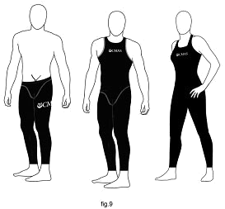
  - Использование приспособлений, расширяющих поверхность (типа юбки) или увеличивающих плавучесть спортсмена, не допускается.
  - В спортивной дисциплине «марафонские заплывы в ластах» разрешается использование, а при температуре воды ниже 14^{о}С, обязательно использование гидрокостюмов (гидрокомбинезонов) мокрого типа или их частей (без ограничений по материалам и производителям). Разрешается смазывать тело специальными мазями или жирами.
  - На парад и церемонию награждения участники одной команды должны выходить в единой форме (костюмы, футболки).

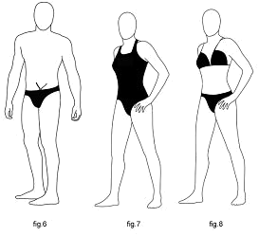

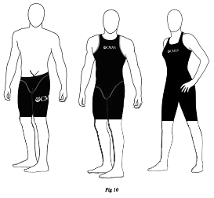
- СНАРЯЖЕНИЕ УЧАСТНИКОВ
- ласты (моноласта, раздельные ласты);
- маски или очки;
- дыхательные трубки;
- дыхательные аппараты с открытой схемой дыхания на сжатом воздухе - акваланги (только для спортивной дисциплины «подводное плавание»).
Применение других дополнительных видов снаряжения, в том числе устройств по поддержанию плавучести, не допускается.

  - ЛАСТЫ (МОНОЛАСТА, РАЗДЕЛЬНЫЕ ЛАСТЫ):
    - Для спортивных дисциплин «плавание в ластах», «подводное плавание», «ныряние в ластах в длину», «марафонские заплывы в ластах» используются раздельные ласты (без ограничений по размерам, материалам и производителям) и моноласты.
    - Моноласта представляет собой конструкцию, состоящую из лопасти и крепления (приспособления для крепления ласт на стопах). Допускаются также элементы улучшающие обтекаемость моноласт. Конструкция моноласт должна удовлетворять следующим требованиям:
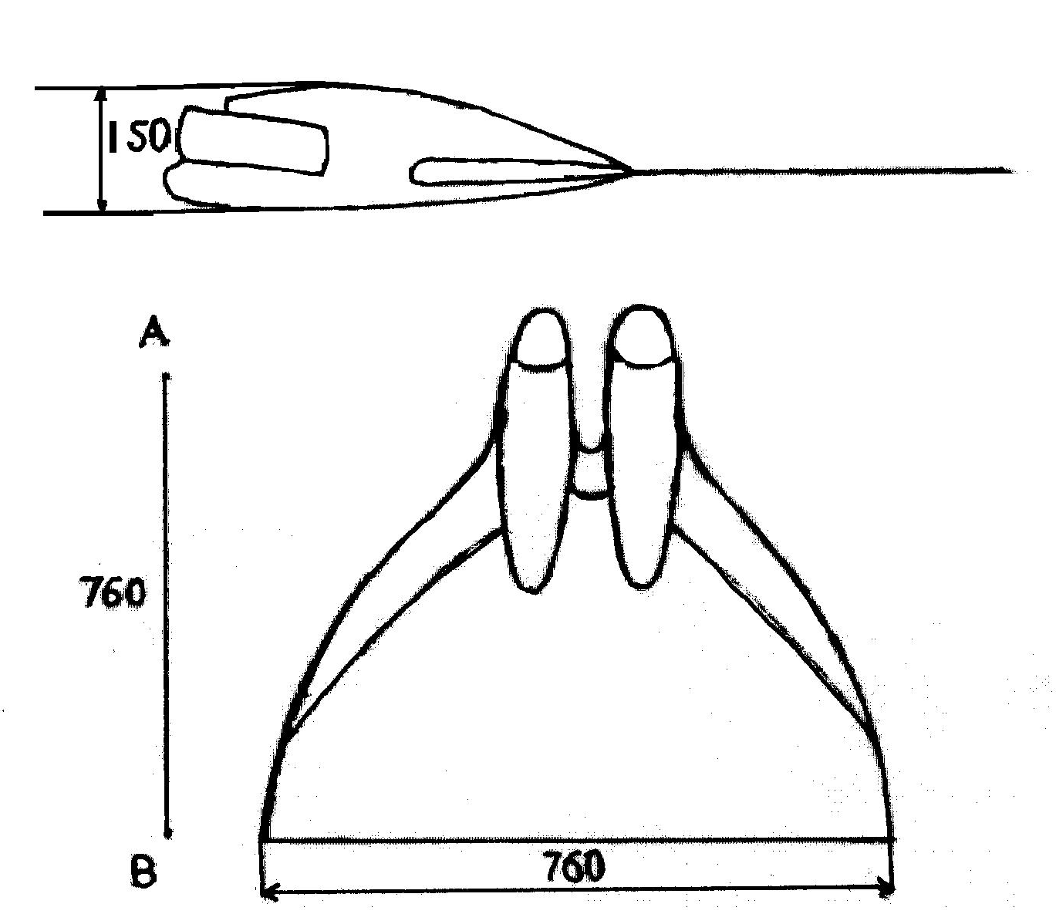

- моноласта может иметь плавучесть;
- максимальные размеры моноласты: длина между точками A и B (см. рисунок) – 760 мм, ширина лопасти – 760 мм, высота - 150 мм (измеряется шаблоном);
- ножная часть моноласты не должна иметь элементов (устройств), придающих дополнительную упругость или оказывающих другую помощь спортсмену, и должна обеспечивать устойчивость спортсмена на стартовой тумбочке.
    - Моноласта представляет собой конструкцию, состоящую из лопасти и крепления (приспособления для крепления ласт на стопах). Допускаются также элементы улучшающие обтекаемость моноласт. Конструкция моноласт должна удовлетворять следующим требованиям:
    - Раздельные ласты (классические ласты):
Для спортивной дисциплины «плавание в классических ластах» допускаются только ласты фабричного производства, сертифицированные международной федерацией подводного спорта. Для соревнований регионального уровня могут быть допущены модели ласт, одобренные Федерацией подводного спорта России (далее – ФПСР). Любое изменение конструкции и модернизация запрещены.
Конструктивно классические ласты могут быть:

Ласты с закрытой пяткой | Ласты с открытой пяткой:
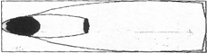 | 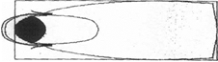

Разрешено использовать резиновые держатели для ласт и полуноски:
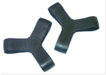 | 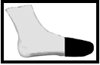 | 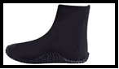  

  - МАСКА ИЛИ ОЧКИ:
    - Маска или очки предназначены для защиты части лица или глаз от воздействия воды и улучшения видимости в воде.
    - Конструкция, материал и размеры масок и очков не ограничиваются, за исключением недопустимости наличия в них узлов или приспособлений, имеющих непредусмотренное данным пунктом назначение (кроме элементов крепления).

  - ДЫХАТЕЛЬНАЯ ТРУБКА:
    - Дыхательная трубка предназначена для дыхания при плавании в ластах по поверхности. Обязательно ее использование в спортивных дисциплинах «плавание в ластах», «плавание в классических ластах», «марафонские заплывы в ластах».
    - Допускается применение трубок с внутренним диаметром от 15 до 23 мм и максимальной длиной внутри трубки, измеряемой по самой длинной ее части, 480 мм. Верхний конец трубки может быть срезан под углом или перпендикулярно оси трубки.
    - Наличие дополнительных узлов, клапанов или приспособлений, кроме загубника и элементов крепления трубки на голове, не допускается.
    - Материал трубки не ограничивается. Запрещено нанесение рекламы на трубке, так как она является ориентиром для определения правила 15 метровой зоны. Допускается использование наклеек, применяемых для маркировки трубок во время соревнований.
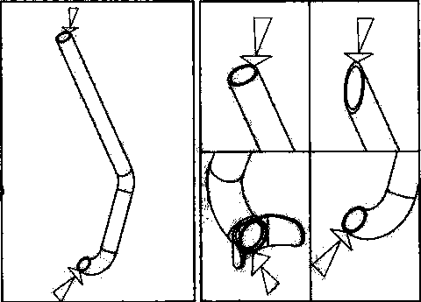

  - ДЫХАТЕЛЬНЫЙ АППАРАТ:
    - Разрешается применение дыхательных аппаратов только с открытой схемой дыхания (аквалангов) на сжатом воздухе. Применение любых других дыхательных смесей, кроме воздуха, в том числе кислородно-воздушных, запрещается.
    - Самостоятельно изготовленные дыхательные автоматы и редукторы аквалангов должны иметь паспорт (формуляр) установленного образца.
    - На соревнованиях допускается применять акваланги с баллонами из углеродистой или легированной стали по ГОСТ 949 или из алюминиевых сплавов с рабочим давлением Р не менее 14,7 МПа (150 кгс/см²). Титановые баллоны применять запрещается. При применении зарубежных баллонов они должны пройти переосвидетельствование в соответствии с «Правилами устройства и безопасной эксплуатации сосудов, работающих под давлением».
    - На верхней сферической части каждого баллона должны быть выбиты и отчетливо видны (покрыты бесцветным лаком) следующие данные:
- товарный знак изготовителя;
- номер баллона;
- дата (месяц, год) изготовления и год следующего освидетельствования (в одной строке с клеймом);
- рабочее давление Р (МПа или кгс/см²);
- пробное гидравлическое давление Рпр (МПа или кгс/см²);
- вместимость Е баллона номинальная (л);
- клеймо отдела технического контроля (ОТК) изготовителя круглой формы диаметром 12мм.
- высота знаков на баллонах должна быть не менее 6 мм.
- наружная поверхность баллонов должна быть окрашена в произвольный цвет.
    - Баллоны, используемые на соревнованиях, должны пройти гидростатическое переосвидетельствование не более чем за 24 месяца до соревнования.
    - Емкость баллона должна быть не менее 0,4 л и должна обеспечивать прохождение участником дистанции.
    - Давление сжатого воздуха в баллоне акваланга не должно превышать величины рабочего давления Р, указанного на баллоне, и быть не более 19,6 МПа (200 кгс/см²).
    - Баллоны с плоским дном могут иметь обтекатель высотой не более радиуса баллона.
    - Для наполнения баллонов аквалангов сжатым воздухом должен использоваться компрессор (компрессорная установка) с фильтром. Рабочее давление компрессора должно быть не менее 14,7 МПа (150 кгс/см.кв.). До начала международных и всероссийских (в том числе зональных) соревнований качество воздуха от компрессора должно быть проверено лабораторным методом в санэпидемстанции, о чем должен быть составлен специальный акт.
    - Баллоны, предоставляемые для прохождения технического контроля перед соревнованиями, должны быть пустыми.
    - Участники несут полную ответственность за исправность, своевременную готовность и правильную эксплуатацию своего снаряжения, в том числе аквалангов.

- МЕСТО СОРЕВНОВАНИЙ И ОБОРУДОВАНИЕ: ПЛАВАНИЕ В ЛАСТАХ, ПОДВОДНОЕ ПЛАВАНИЕ, ПЛАВАНИЕ В КЛАССИЧЕСКИХ ЛАСТАХ, НЫРЯНИЕ В ЛАСТАХ В ДЛИНУ.
  - Для проведения соревнований должны использоваться открытые или закрытые бассейны длиной 25 м или 50 м, имеющие минимальную глубину 0,9 м, в месте выполнения старта - глубину не менее 1,8 м, минимальную ширину – 21 м.
  - Размеры бассейна должны соответствовать следующим параметрам:
- длина – 25 м или 50 м; при применении съемных щитов системы автоматической регистрации времени – 25,01 м или 50,01 м; при постоянных панелях – 25,01 м или 50,00 м.
- допустимое отклонение длины от 25, 00 или 50,00 м на величину +0,03 м.
- измерение длины бассейна производят между точками обеих торцевых стенок, расположенными в промежутке от 0,3 м выше до 0,8 м ниже уровня воды.
  - Бассейн должен иметь наружные площадки по всему периметру. Ширина свободной площадки со стороны старта должна быть не менее 3 м, со стороны, противоположной старту не менее 1,5 м, боковых обходных площадок не менее 1 м.
  - Минимальное количество дорожек для 25-метрового бассейна – 6, для 50-метрового – 8.
  - Дорожки должны иметь ширину не менее 2 м и отделяться друг от друга разделителями дорожек.
  - Между крайними дорожками и боковыми стенками бассейна должно быть промежуточное пространство шириной не менее 0,2 м, отделенное от дорожек разделителями дорожек.
  - Разделители дорожек крепятся на крючки на обеих торцевых стенках бассейна и состоят из поплавков диаметром от 0,05 до 0,15 м, плотно соединенных друг с другом по всей длине с помощью троса.
  - Использование более одного разделителя между двумя дорожками не допускается.
  - Стартовые тумбочки должны быть прочно зафиксированы и неподвижны. Плоскости тумбочек со стороны воды должны быть гладкими; их поверхности должны быть выполнены заподлицо с торцевыми стенками бассейна или поворотными щитами.
  - Стартовая тумбочка должна иметь высоту над уровнем воды 0,5-0,75 м, минимальный размер верхней площадки - 0,5 x 0,5 м. Максимальный наклон верхней площадки - 10 градусов.
  - Верхняя поверхность тумбочки должна быть покрыта нескользящим материалом. На каждой стороне стартовой тумбочки должен быть ее номер, хорошо видимый судьями и зрителями.
  - Первая дорожка должна быть справа, если стартующие стоят лицом к бассейну.
  - Стартовые тумбочки должны быть установлены с двух сторон бассейна.
  - В искусственных бассейнах дно должно иметь посредине каждой дорожки осевую линию темного цвета, контрастирующего с цветом дна бассейна. Ширина линий - 0,2-0,3 м. Каждая осевая должна заканчиваться в 2 м от торца бассейна четкой линией, перпендикулярной к продольной линии, длиной 1 м и такой же ширины, как линия в центре дорожки.
  - На торцевые стенки (щиты) бассейна должны быть нанесены на каждой дорожке по две перпендикулярные линии, ширина и цвет которых такие же, как у осевых линий дорожек на дне бассейна. Вертикальные линии должны идти по центру дорожки непрерывно от верхнего края бортика бассейна до дна и на глубине 0,3 м ниже уровня воды пересекаться под прямым углом линией, длина которой 0,5 м.
  - В 15 метрах от торцов бассейна должны быть:
- на высоте около 1 м над поверхностью воды натянуты тросы с флажками;
- на дно бассейна нанесены линии шириной 0,2 м или положены полосы (шланги и т.п.) темного цвета, контрастирующего с цветом дна бассейна.
  - Прозрачность воды в бассейне должна обеспечивать:
- видимость разметки бассейна участниками при применении маски или очков;
- возможность визуального наблюдения за всеми участниками заплыва при движении их по всей дистанции под водой.
  - Уступы для отдыха вдоль стенок бассейна должны располагаться на глубине не менее 1,2 м от уровня воды и иметь ширину 0,1-0,15 м.
  - На всех четырех бортах бассейна допускается наличие переливов.
  - Переливы на поворотных стенках должны быть закрыты решеткой или соответствующим покрытием и не должны мешать установке контактных щитов системы автоматической регистрации времени.
  - Температура воды в бассейне должна быть от 25 до 28 ^{о}С.
  - Вода в бассейне должна постоянно сохранять ровную поверхность. Допускается циркуляция воды без видимых течений и волн.
  - Качество воды в бассейне должно удовлетворять действующим санитарным требованиям.

- МЕСТО СОРЕВНОВАНИЙ И ОБОРУДОВАНИЕ: МАРАФОНСКИЕ ЗАПЛЫВЫ В ЛАСТАХ
  - Марафонские заплывы в ластах - это плавание в ластах на открытой воде на длинные дистанции.
  - Акватория соревнований должна удовлетворять следующим требованиям:
- дистанция должна находиться в стороне от судового хода;
- вблизи от акватории не должно быть источников загрязнения воды (пригодность воды определяется санитарно-эпидемиологической станцией);
- на акватории не должно быть водоворотов и ключей;
- на акватории не должно быть посторонних предметов, которые могли бы быть возможным источником травм;
- акватория должна быть свободна от плавучих средств и плавающих предметов (бревен, плотов и т.п.);
- скорость течения не должна превышать 1 км/ч (17 м/мин);
- волнение водной поверхности не должно превышать двух баллов.
- Измерение температуры воды должно осуществляться в день соревнований, на глубине 40 см. Если температура воды ниже 14 ^{о}С, то все участники должны стартовать в гидрокостюмах.
  - Акватория соревнований должна быть ограждена хорошо видимыми ориентирами (буями) для предупреждения вторжения на нее посторонних плавсредств. В непосредственной близости от мест старта и финиша должны быть оборудованы помещения для участников и судей.
  - Заплывы могут проводиться по замкнутому маршруту (старт и финиш в одном месте) или по разомкнутому маршруту (старт и финиш в разных местах). На дистанции могут быть повороты.
  - Глубина в месте старта должна быть достаточной для того, чтобы спортсмены начали плыть сразу после исполнительной команды стартера.
  - Стартовую и финишную линии (створы) устанавливают под прямым углом к направлению движения участников и обозначают буями.
  - Старт (при необходимости) и финиш оборудуют коридорами с ограждением из плавающих разделителей - дорожек, тросов с флажками или гирлянд по обе стороны от линии старта и (или) финиша.
  - Места поворотов обозначают буями и направляющими дорожками длиной не менее 15 метров к следующему бую.
  - Если расстояние между буями превышает 500 метров, между ними устанавливают промежуточный буй, отличающийся от основных буев размером и цветом.
  - В районе каждого поворота неподвижно устанавливают платформы (лодки) с судьями, с которых обеспечивается хороший обзор дистанции.
  - Знаки разметки дистанции (буи) должны быть четко видны на поверхности воды и надежно заякорены.
  - Дистанцию считают действительной, если она измерена одним из следующих методов:
- геодезической съемкой с берега;
- рулеткой по берегу;
- счетчиком-лагом (лаг должен быть проверен);
- по карте.
Результаты измерения дистанции оформляют специальным актом.
  - Соревнования должны быть обеспечены действующей радио- или телефонной связью между главным судьей, его заместителями, местами старта и финиша, медицинским пунктом и спасательным катером.
  - Соревнования проводят только в светлое время суток. Во время проведения соревнований должен быть обеспечен постоянный контроль за обстановкой на акватории и за гидрометеоусловиями.
  - Участников должны сопровождать плавсредства с опытными пловцами, умеющими оказывать помощь тонущему. Каждое плавсредство должно быть снабжено индивидуальными спасательными средствами для всех находящихся в нем лиц.
  - В распоряжении судейской коллегии должен быть спасательный катер со страхующими и врачом.
  - Средства обеспечения безопасности и плавсредства во время соревнований должны находиться вне дистанции, чтобы не мешать спортсменам.
- СИСТЕМА АВТОМАТИЧЕСКОЙ РЕГИСТРАЦИИ ВРЕМЕНИ
  - Система автоматической регистрации времени должна регистрировать последовательность финиширования участников заплыва и время проплывания этапов и всей дистанции каждым участником заплыва с точностью до 0,01 с.
  - Система должна включаться стартером, а выключаться от легкого прикосновения руки участника к контактной панели, но не должна срабатывать от набегающей волны. Допускается использование полуавтоматической системы регистрации времени, в которой финиш может фиксироваться касанием щита участником или нажатием кнопки судьей-секундометристом.
  - Контактные щиты (панели) системы автоматической регистрации времени:
    - Минимальная ширина и высота щитов (панелей) должна быть соответственно 2,4 м и 0,9 м (0,3 м над поверхностью воды и 0,6 м под ее поверхностью), а максимальная толщина - 0,01 м.
    - Щиты (панели) должны фиксироваться в неподвижном положении по центру плавательной дорожки. Оборудование каждой дорожки должно быть независимым от оборудования других дорожек. Щиты (панели) могут быть съемными.
    - Контактная поверхность щитов должна занимать всю поверхность щитов со стороны бассейна (по верхнюю кромку щитов).
    - Поверхность щитов (панелей) должна быть светлого цвета.
    - По краю периметра щита (панели) должна быть нанесена темной краской линия шириной 0,025 м.
    - Разметка щитов (панелей) должна полностью соответствовать разметке торцевых стенок бассейна.
    - Щиты (панели) не должны:
- допускать возможности поражения участников электрическим током;
- иметь острых кромок.
  - Зафиксированные системой автоматической регистрации времени места, занятые участниками заплыва, и время проплывания ими дистанции с точностью до 0,01 с должны выводиться на табло, хорошо видимое зрителями.
  - На распечатку время проплывания дистанции участниками может выводиться с точностью до 0,001 с.
  - Установленное оборудование не должно мешать стартам и поворотам участников, а также функционированию системы перелива.

- УЧАСТНИКИ СОРЕВНОВАНИЙ
  - В соревнованиях могут участвовать:
- Мужчины/женщины
- Юниоры/юниорки:
- 14 – 17 лет
- Юноши/девушки:
- 12– 13 лет
- 11 лет и моложе
  - Возрастная категория, к которой относится участник, определяется его возрастом, вычисляемым путём вычитания года рождения из текущего года.
  - Ограничения по спортивным дисциплинам и дистанциям: ПЛАВАНИЕ В ЛАСТАХ, ПОДВОДНОЕ ПЛАВАНИЕ, ПЛАВАНИЕ В КЛАССИЧЕСКИХ ЛАСТАХ, НЫРЯНИЕ В ЛАСТАХ В ДЛИНУ
- Мужчины/ женщины – без ограничений по спортивным дисциплинам и дистанциям;
- Юниоры/юниорки 14 – 17 лет – без ограничений по спортивным дисциплинам и дистанциям;
- Юноши/девушки 12 – 13 лет – без ограничений в спортивных дисциплинах «плавание в ластах», «плавание в классических ластах» и «подводное плавание»; «ныряние в ластах в длину» - максимум 25 м;
- Юноши/девушки 11 лет и младше – без ограничений в спортивной дисциплине «плавание в классических ластах»; в спортивной дисциплине «плавание в ластах» - максимум 800 м, не разрешено «подводное плавание», «ныряние в ластах в длину».
  - Ограничения по спортивным дисциплинам и дистанциям: МАРАФОНСКИЕ ЗАПЛЫВЫ В ЛАСТАХ
- Мужчины/ женщины – без ограничений по спортивным дисциплинам и дистанциям;
- Юниоры/юниорки 14 – 17 лет – без ограничений по спортивным дисциплинам и дистанциям;
- Юноши/девушки 12 – 13 лет – максимальная дистанция 6 км;
- Юноши/девушки 11 лет и моложе – максимальная дистанция 2 км.
  - К участию в чемпионатах, кубках России, всероссийских и межрегиональных соревнованиях в возрастной категории «мужчины/ женщины» допускаются спортсмены от 15 лет.
  - К участию в соревнованиях всероссийского уровня в дисциплинах «плавание в ластах», «подводное плавание», «плавание в классических ластах», допускаются спортсмены от 12 лет в дисциплинах «ныряние в ластах в длину», «марафонский заплыв в ластах» от 14 лет.

- ПРОВЕДЕНИЕ СОРЕВНОВАНИЙ
  - Формирование заплывов
    - Формирование заплывов проводят по заявленным результатам в технических заявках.
    - Соревнования по отдельным видам программы могут проводить с предварительными заплывами или без них (прямые финалы). Виды программы соревнований, по которым проводят предварительные заплывы, определяются Положением.
    - Соревнования на дистанциях с предварительными заплывами.
    - Предварительные заплывы формируют по принципу рассеивания:
- определяют количество заплывов в данном виде программы соревнований делением числа заявленных в нем участников на количество соревновательных дорожек;
- участника с первым (лучшим) заявленным результатом включают в последний заплыв по данному виду программы соревнований, участника со вторым результатом - в предпоследний и т.д.
    - В финальный заплыв включают участников, показавших в предварительных заплывах лучшие результаты, количество которых равно числу соревновательных дорожек.
    - Если число претендующих на участие в финальном заплыве участников больше числа соревновательных дорожек, то участников финального заплыва определяют по результатам переплыва, в котором участвуют все спортсмены с одинаковым наименьшим среди кандидатов в финал результатом предварительных заплывов.
    - Отказ от участия в финальном заплыве разрешается в течение 30 минут после объявления его состава. На случай отказа от участия в финальном заплыве определяют по два запасных участника финального заплыва, имеющих результаты предварительных заплывов, следующие за результатами финалистов.
    - Распределение дорожек в финальных заплывах производят так, что участник с первым (лучшим) результатом получает дорожку 4; участник со вторым результатом - дорожку слева от него; затем попеременно справа и слева получают дорожки остальные участники заплыва.
    - Участников заплыва с одинаковым показанным в предварительных заплывах результатом распределяют по дорожкам в произвольном (случайном) порядке.
    - Соревнования на дистанциях без предварительных заплывов (прямые финалы).
- Заплывы формируют по порядку уменьшения (улучшения) заявленного времени, таким образом, что бы в последнем заплыве участвовали спортсмены с лучшим заявленным временем (с 1 по 6; с 1 по 8), в предпоследнем с 7 по 12; с 9 по 16 и т.д.
- Распределение дорожек в заплывах производят так, что участник с первым (лучшим) в данном заплыве результатом получает дорожку 3 (при 6 дорожках); 4 (при 8 дорожках); участник со вторым результатом - дорожку слева от него; затем попеременно справа и слева получают дорожки остальные участники заплыва.
- Если участников заплыва меньше числа соревновательных дорожек, дорожки между ними распределяют так, чтобы свободными оставались крайние дорожки.
- Заплывы в эстафетах формируют по командным результатам по состоянию на определенный этап соревнований в порядке, определенном настоящими Правилами (вместо заявленного результата при этом учитывают командный результат). По решению Главного судьи соревнований сильнейший заплыв может быть сформирован по заявленным временным результатам.
- Фамилии и имена спортсменов плывущих в эстафете и их стартовый порядок должны быть представлены в секретариат перед началом программы соревновательного дня (предварительной или финальной части). Любое изменение порядка или замена участника команды не допускается, команда нарушившая правило дисквалифицируется.
    - В спортивной дисциплине «марафонские заплывы в ластах» в состав эстафеты входят по два представителя каждого пола. Стартовый порядок в смешанной эстафете произвольный.
- СТАРТ: ПЛАВАНИЕ В ЛАСТАХ, ПОДВОДНОЕ ПЛАВАНИЕ, ПЛАВАНИЕ В КЛАССИЧЕСКИХ ЛАСТАХ, НЫРЯНИЕ В ЛАСТАХ В ДЛИНУ
  - Спортсмен не допускается до старта, если он не явился в предстартовую зону к моменту вывода участников заплыва на старт.
  - На соревнованиях в бассейне старт заплывов осуществляется прыжком со стартовой тумбочки.
  - По предварительному сигналу главного судьи (серия коротких звуков свистка) участники заплыва в течение полутора минут (1'30") снимают спортивные костюмы и надевают снаряжение.
  - По команде главного судьи "Участникам занять стартовые места" (продолжительный звук свистка) участники заплыва встают на стартовые тумбочки и принимают устойчивое положение. Когда главный судья видит, что спортсмены готовы к старту, он поднимает вверх руку, сигнализируя тем самым, что участники переходят под контроль стартера. По команде стартера "На старт" участники заплыва немедленно принимают неподвижное стартовое положение и по исполнительной команде "Марш" (выстрел из стартового пистолета, звук сирены, резкий короткий звук свистка или голосовая команда) стартуют. Главный судья опускает руку.
  - Участники могут вставать на стартовые тумбочки до команды главного судьи «Участникам занять стартовые места».
  - Старт считают правильным, если непосредственно перед исполнительной командой "Марш" все участники заплыва сохраняли неподвижное положение. Старт одного или нескольких участников или не сохранение ими неподвижного положения до команды "Марш" считают фальстартом.
  - В спортивной дисциплине "плавание в классических ластах" во время старта ласты должны располагаться на одной линии в передней части стартовой тумбочки.
  - В эстафетном плавании участники первого этапа стартуют согласно настоящим Правилам, регламентирующим индивидуальный старт. Сигналом к старту второго и последующих этапов эстафеты служит момент финиша участника команды предыдущего этапа.
  - В эстафетном плавании старт считают правильным, если отрыв от стартовой тумбочки стартующего спортсмена или его снаряжения произошел не ранее касания финишной стенки бассейна финиширующим участником предыдущего этапа данной команды.
  - Преждевременный отрыв стартующего участника команды от стартовой тумбочки считают фальстартом, если допустивший данную ошибку спортсмен не вернется и не коснется стартовой стенки бассейна, после чего возобновит заплыв.
  - Соревнования в бассейне проводят по правилам одного старта.
  - Ошибку участника на старте не засчитывают, если она последовала за ошибкой стартера или неисправностью (сбоем) стартового устройства.
  - Не допускается нахождение на поверхности стартового блока предметов, не относящихся к системе хронометрирования. Спортсменам запрещено класть на поверхность стартового блока какие-либо материалы перед стартом.
  - Представителям, тренерам и спортсменам, не принимающим участия в заплыве, запрещено находится в зоне старта и финиша.

- СТАРТ: МАРАФОНСКИЕ ЗАПЛЫВЫ В ЛАСТАХ
  - Старт участников соревнований в зависимости от количества участников и условий обеспечения их безопасности могут быть общими или групповыми.
  - При групповых стартах заплывы формируют жеребьевкой, проводимой публично судейской коллегией.
  - Старты проводят из положения "на плаву". При этом все спортсмены должны разместиться в стартовом створе, перпендикулярно направлению плавания на одной линии.
  - Главный судья объявляет 15-минутную готовность до старта, затем 5-минутную. Далее он подаёт сигнал о том, что участники заплыва стартуют по указанию стартёра.
  - Стартёр должен быть ясно виден всем участникам соревнований.
  - Стартёр объявляет о старте за 1 (одну) минуту, затем за 30 секунд до начала заплыва и дублирует команду визуальным сигналом (поднятой рукой с флагом). Отсчёт последних 10 секунд строго запрещается. Стартёр даёт непосредственно стартовый сигнал.
  - По исполнительной команде стартера "Марш" (выстрел из стартового пистолета или ракетницы, звук сирены, колокола, короткий звук свистка или голосовая команда "Марш" и отмашка флагом) участники стартуют.

- ПРОХОЖДЕНИЕ ДИСТАНЦИИ: ПЛАВАНИЕ В ЛАСТАХ, ПОДВОДНОЕ ПЛАВАНИЕ, ПЛАВАНИЕ В КЛАССИЧЕСКИХ ЛАСТАХ, НЫРЯНИЕ В ЛАСТАХ В ДЛИНУ
  - Стиль плавания в спортивных дисциплинах «плавание в ластах», «подводное» плавание», «ныряние в длину в ластах» произвольный.
  - В спортивных дисциплинах «плавание в ластах», «плавание в классических ластах» участник должен перемещаться по дистанции с непрерывным нарушением водной поверхности любой частью тела или снаряжения. Ныряние под водой без нарушения водной поверхности разрешается только после старта или поворотов, но не более 15 м. При этом точкой контроля является дыхательная трубка участника. Использование дыхательной трубки обязательно.
  - Стиль плавания в спортивной дисциплине «плавание в классических ластах» - кроль на груди (кроме 15-ти метровых зон после старта и поворотов, где стиль плавания произвольный).
  - Запрещено использование защитных лент на той части рук, которая соприкасается с головой или ободком трубки, это считается вспомогательным средством. Исключения из этого правила не допускаются.
  - При подводном плавании и нырянии лицо участника должно быть погружено в воду на всей дистанции.
  - При подводном плавании участникам не разрешается:
  - на протяжении всей дистанции бросать акваланг;
  - касаться баллоном стенок бассейна при поворотах.
  - При поворотах в бассейне участник обязан касаться стенки бассейна (но не выступов в подводной части бассейна) любой частью тела или ластами.
  - Нарушение правил поворота не засчитывают, если допустивший его участник вернется и коснется стенки бассейна, после чего продолжит заплыв.
  - При прохождении дистанции участникам не разрешается:
  - менять снаряжение;
  - подтягиваться или отталкиваться, используя оборудование бассейна (дорожки, поручни лестниц, выступы на стенках бассейна). Случайное касание этих предметов допускается.
  - Участника, вставшего на дно бассейна во время заплыва, не дисквалифицируют, если он не идет по дну.
  - Участник, оказавшийся при прохождении дистанции на чужой дорожке и помешавший другому участнику, дисквалифицируется на данной дистанции. Если такое нарушение повлияло на результат пострадавшего участника, то по решению главного судьи ему может быть предоставлена другая попытка в последующих заплывах; если это произошло в финале, может быть принято решение о повторении финального заплыва.
  - В заплыве эстафеты каждый участник команды может участвовать только в одном этапе.
  - Запрещено иметь при себе во время заплыва часы и схожие с ними приборы (только во время заплывов в бассейне)
  - Не разрешается сопровождать участников соревнований по бортику бассейна или давать им указания во время проплывания дистанции, а также оказывать помощь участникам эстафеты при старте (прикасаться к участнику или его снаряжению).
  - На дистанциях более 400 м судьи показывают участнику заранее оговоренный знак за 100 метров до финиша, если этого невозможно сделать по техническим причинам, то это делают судьи на повороте за 150 метров до финиша.

- ПРОХОЖДЕНИЕ ДИСТАНЦИИ: МАРАФОНСКИЕ ЗАПЛЫВЫ В ЛАСТАХ
  - Стиль плавания в спортивной дисциплине «марафонские заплывы в ластах» произвольный.
  - В спортивной дисциплине «марафонские заплывы в ластах» участник должен перемещаться по дистанции с непрерывным нарушением водной поверхности любой частью тела или снаряжения. Ныряние под водой без нарушения водной поверхности разрешается только после старта или поворотов, но не более 15 м. При этом точкой контроля является дыхательная трубка участника. Использование дыхательной трубки обязательно.
  - В спортивной дисциплине «марафонские заплывы в ластах», в целях соблюдения требований по обеспечению безопасности, заныривание (ныряние) на протяжении всей дистанции запрещено (при волнении водоема до 1 балла). Если спортсмен нарушает это правило в течение заплыва в первый раз, то судья информирует его о нарушении, показывая жёлтую карточку. В случае повторного нарушения, судья вновь показывает жёлтую карточку. Если спортсмен нарушает это правило в третий раз, то судья показывает ему красную карточку, информируя пловца о его дисквалификации.
  - При волнении водоема 1 бал и выше заныривание разрешается.
  - Передачу эстафеты спортсмены осуществляют в финишном коридоре после пересечения финишной линии касанием участников предыдущего и последующего этапов. Участники должны зафиксировать физический контакт в финишном коридоре.

- ФИНИШ: ПЛАВАНИЕ В ЛАСТАХ, ПОДВОДНОЕ ПЛАВАНИЕ, ПЛАВАНИЕ В КЛАССИЧЕСКИХ ЛАСТАХ, НЫРЯНИЕ В ЛАСТАХ В ДЛИНУ
  - Дистанцию считают завершенной в момент, когда проплывший всю дистанцию участник коснется любой частью тела стенки (но не выступов на стенке) бассейна или финишного щита на своей дорожке бассейна.
  - При финише в подводном плавании не разрешается касание стенки бассейна баллоном.
  - Участники, проплывшие дистанцию (в том числе этап эстафеты) или сошедшие с дистанции должны выйти из ванны, не мешая другим участникам.
  - Запрещено покидать ванну бассейна через щиты системы автоматической регистрации времени. До выхода из ванны спортсмены должны оставаться на своей дорожке на расстоянии не ближе 1 м от щита системы.

- ФИНИШ: МАРАФОНСКИЕ ЗАПЛЫВЫ В ЛАСТАХ
  - Финиш определяется, когда участник входит в финишный конус и в финишном коридоре пересекает мнимую вертикальную плоскость, проходящую через финишную линию. В случае нарушения правил финиша спортсмен дисквалифицируются.
  - Финиш должен обозначаться конусом длиной 50-100 метров, шириной 20-30 метров и заканчиваться финишным коридором длиной 10 м и шириной 5-10 метров.
  - Рисунок финишного конуса и коридора:
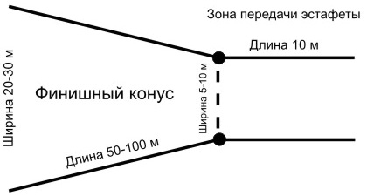

- ДИСКВАЛИФИКАЦИИ ЗА НАРУШЕНИЯ ПРАВИЛ
  - Участника (команду в эстафете) дисквалифицируют в конкретном виде программы соревнований:
- за неявку на старт заплыва;
- за нарушения правил старта, проплывания дистанции (в том числе поворотов) или финиша.
- команда эстафетного плавания дисквалифицируется, если её участник, кроме пловца, назначенного плыть данный этап, окажется в воде до окончания дистанции участниками всех команд.
  - Участника дисквалифицируют во всей программе соревнований и отстраняют от дальнейшего участия в них за:
- применение стимулирующих средств (допинга) или за неявку на допинг-контроль;
- грубые нарушения правил безопасности, дисциплины или этики поведения согласно Дисциплинарному кодексу.
  - Команда может быть дисквалифицирована во всей программе соревнований (снята с соревнований) за грубые нарушения правил безопасности, дисциплины или этики поведения, допущенные представителем, тренером или участниками команды.

- ОПРЕДЕЛЕНИЕ РЕЗУЛЬТАТОВ: ПЛАВАНИЕ В ЛАСТАХ, ПОДВОДНОЕ ПЛАВАНИЕ, ПЛАВАНИЕ В КЛАССИЧЕСКИХ ЛАСТАХ, НЫРЯНИЕ В ЛАСТАХ В ДЛИНУ
  - Личные результаты участников и результаты команд в эстафетах (далее команд) определяют по времени проплывания дистанции, зафиксированному с момента исполнительного стартового сигнала до момента финиша участника (команды).
  - Время проплывания участниками (командами) дистанции может быть определено системой автоматической регистрации времени и (или) судьями-секундометристами по ручным секундомерам. Должны применяться секундомеры одного типа и класса точности. Перед соревнованиями проводится сверка секундомеров.
  - Результат по ручному секундомеру должен фиксироваться с точностью до 0,01 с.
  - В случае если время участника (команды) зафиксировано тремя секундомерами, зачетным считают среднее время, показанное одним из трех секундомеров (лучший и худший результаты не считают) или одинаковое время, показанное двумя секундомерами.
  - В случае если время участника (команды) зафиксировано двумя секундомерами (когда одним из трех секундомеров время не зафиксировано из-за неисправности секундомера или ошибки судьи-секундометриста), зачетным считают большее время.
  - Если зафиксированное время двух и более участников (команд) не соответствует порядку их финиширования, то обоим (всем) участникам (командам) засчитывают одинаковое время, равное среднему арифметическому значению зафиксированных результатов.
  - При применении на соревнованиях системы автоматической регистрации времени одновременно с ней результаты участников (команд) должны фиксировать и ручными секундомерами. В стартовые карточки заносят показания системы автоматической регистрации времени и показания ручных секундомеров.
  - Показания автоматической системы регистрации времени фиксируют с точностью до 0,01с. При применении системы с точностью до 0,00l с. тысячные доли секунды не учитывают (отбрасывают без округления) ни при определении времени, ни при определении места участника (команды).
  - Показания системы автоматической регистрации времени считают основными (зачетными).
  - При несрабатывании или при явной ошибке в показаниях системы автоматической регистрации времени на отдельных дорожках зачетное время участников (команд), плывших по этим дорожкам, определяют по показаниям ручных секундомеров с учетом их соответствия протоколу финиша и результатам остальных участников (команд) заплыва, зафиксированным системой.
  - При несрабатывании или при явной ошибке в показаниях системы автоматической регистрации времени на всех дорожках заплыва результаты всех участников (команд) данного вида программы соревнований определяют по показаниям ручных секундомеров.
  - При дисквалификации участника во время финального заплыва за нарушение правил старта, проплывания дистанции (в том числе поворотов) или финиша (если главный судья принял решение о дисквалификации участника только в финальном заплыве), при отказе от участия в финальном заплыве на стадии его формирования или при неявке на финальный заплыв по уважительной причине зачетным результатом участника считают время, показанное им в предварительном заплыве.
  - Время прохождения участником первого этапа эстафеты считают официальным, в том числе при дисквалификации команды в данном виде программы соревнований за нарушения, допущенные другим (-ми) участником (-ми) команды на последующих этапах.

- ОПРЕДЕЛЕНИЕ РЕЗУЛЬТАТОВ: МАРАФОНСКИЕ ЗАПЛЫВЫ В ЛАСТАХ
  - Личные результаты участников и результаты команд в эстафетах определяют по времени прохождения дистанции, зафиксированному с момента исполнительного стартового сигнала (команды) до момента финиша участника (команды).
  - Время прохождения участниками (командами в эстафетах) дистанции может быть определено системой автоматической регистрации времени и (или) судьями-секундометристами по ручным секундомерам. Должны применяться секундомеры одного типа и класса точности.
  - При использовании ручных секундомеров время каждого участника (команды в эстафетах) должно фиксироваться тремя секундомерами. Зачетным считают среднее время, показанное одним из трех секундомеров (лучший и худший результаты не считают) или одинаковое время, показанное двумя секундомерами.
  - Если зафиксированное время двух и более участников (команд) не соответствует порядку их финиширования, то обоим (всем) участникам (командам) засчитывают одинаковое время, равное среднему арифметическому значению зафиксированных результатов.
- ОПРЕДЕЛЕНИЕ ЗАНЯТЫХ МЕСТ: ПЛАВАНИЕ В ЛАСТАХ, ПОДВОДНОЕ ПЛАВАНИЕ, ПЛАВАНИЕ В КЛАССИЧЕСКИХ ЛАСТАХ, НЫРЯНИЕ В ЛАСТАХ В ДЛИНУ
  - В виде программы, которая проводится без предварительных заплывов, места, занятые участниками (командами), определяют по результатам всех заплывов данного вида программы.
  - В виде программы, которая проводится с предварительными заплывами, первые восемь мест определяются по результатам финального заплыва, остальные - по результатам всех заплывов данного вида программы.
  - Места, занятые участниками (командами) в финальном заплыве определяют:
- по местам, зафиксированным системой автоматической регистрации времени (при их фиксации системой);
- по результатам сравнения времени проплывания дистанции, зафиксированного системой;
- автоматической регистрации времени, если занятые места этой системой не зафиксированы;
- по протоколу финиша с учетом зафиксированных системой автоматической регистрации;
- времени мест или результатов остальных участников (команд) заплыва, если система не сработала для некоторых участников (команд);
- по протоколу финиша, если результаты определяют системой автоматической регистрации времени в полуавтоматическом режиме (при остановке системы судьями), только ручными секундомерами или при несрабатывании или явной ошибке в показаниях системы автоматической регистрации времени на всех дорожках.
  - При отказе спортсмена от участия в финальном заплыве на стадии его формирования или при неявке участника на финальный заплыв по уважительной причине ему присваивают место, следующее за последним местом участника финального заплыва.
  - При дисквалификации участника в финальном заплыве ему присваивают место, как если бы он финишировал в финальном заплыве последним.
  - При равенстве зачетных результатов участников (команд) им присуждают одинаковые места.
  - Победителей и призеров соревнований определяют по занятым участниками (командами) местам (первым, вторым и третьим соответственно).

- ОПРЕДЕЛЕНИЕ ЗАНЯТЫХ МЕСТ: МАРАФОНСКИЕ ЗАПЛЫВЫ В ЛАСТАХ
  - Места, занятые участниками (командами в эстафетах) в заплыве определяют по протоколу финиша с учетом результатов, зафиксированных системой автоматической регистрации времени в полуавтоматическом режиме (при остановке системы судьями), или ручными секундомерами.
  - Места, занятые участниками (командами в эстафетах) в виде программы соревнований, определяют сравнением их зачетного времени прохождения дистанции.
  - При равенстве зачетных результатов участников (команд) им присуждают одинаковые места.
  - Победителей и призеров соревнований определяют по занятым участниками (командами) местам (первым, вторым и третьим соответственно).

- ГРУППА СПОРТИВНЫХ ДИСЦИПЛИН – ДАЙВИНГ

- ОБЩИЕ ПОЛОЖЕНИЯ
  - Дайвинг – передвижение спортсмена по и (или) под поверхностью воды, вызываемое только его мускульной силой, в базовом комплекте снаряжения промышленного образца.
  - Дайвинг – группа спортивных дисциплин подводного спорта, объединенных тем, что спортсмен выполняет задания, все или частично, с использованием базового комплекта снаряжения промышленного образца.

- СПОРТИВНЫЕ ДИСЦИПЛИНЫ
  - Группа спортивных дисциплин «Дайвинг» включает следующие спортивные дисциплины, приведенные в Таблице № 4.1:
Таблица № 4.1
Спортивная дисциплина | Дистанция
Дайвинг - комбинированное плавание | 300 м
Дайвинг - полоса препятствий | 100 м
Дайвинг - ночной | -
Дайвинг - подъем груза | 50 м

- ПЛАВАТЕЛЬНЫЕ КОСТЮМЫ
- для мужчин (юношей) - плавательные трусы (плавки), плавательные шорты, плавательные штаны или соревновательные плавательные костюмы;
- для женщин (девушек) - цельные или раздельные купальники или соревновательные плавательные костюмы.
  - Разрешается применение только одного плавательного костюма. Материал плавательных костюмов должен быть непросвечивающим и не должен изменять плавучесть спортсмена.
  - Разрешается использование плавательных шапочек, шлемов, перчаток, носков или обуви для дайвинга.
  - Использование приспособлений, расширяющих поверхность (типа юбки) или увеличивающих плавучесть спортсмена, не допускается.
  - На парад и церемонию награждения участники одной команды должны выходить в единой форме (костюмы, футболки),

- СНАРЯЖЕНИЕ УЧАСТНИКОВ
  - Подводное снаряжение, используемое спортсменами, должно быть промышленного производства.
  - Вносить каких-либо изменения или дополнения в конструкцию, а также применять элементы, изготовленных кустарным способом, запрещено.
  - Базовый комплект снаряжения:
- ласты (раздельные ласты);
- маски;
- дыхательные трубки;
- баллоны* с дыхательной газовой смесью;
- подвесная система*;
- регуляторы*;
- октопусы*;
- манометры*;
- компенсаторы плавучести;
- грузовая система
Применение других дополнительных видов снаряжения, в том числе устройств по поддержанию плавучести, не допускается.
*/ Баллон, подвесная система, компенсатор плавучести, регулятор с раздельной системой регулирования давления воздуха, октопус, манометр, прикрепленные к первой ступени регулятора, образуют комплект СКУБА.

    - ЛАСТЫ
Допускаются раздельные ласты (классические ласты), длиной не более 75 см. (см. п. 4.1.4 раздела III. «Группа спортивных дисциплин – плавание в ластах»).
    - МАСКА
Допускаются только маски для подводного плавания (полнолицевые маски или плавательные очки использовать запрещено)
    - ДЫХАТЕЛЬНАЯ ТРУБКА
Дыхательная трубка с боковым креплением (трубку с фронтальным креплением использовать запрещено); (см. п. 4.3 раздела III. «Группа спортивных дисциплин – плавание в ластах»).
    - БАЛЛОН
Допускается использование баллонов (объем - не менее 10 л) из стали или из алюминиевых сплавов с рабочим давлением не менее 150 атм. (баллоны, изготовленные из титана или композитных материалов использовать запрещено). На верхней сферической части каждого баллона должно быть нанесено клеймо, установленного образца, подтверждающее работоспособность баллона и технические характеристики.
- В качестве дыхательной газовой смеси используется воздух.
- Применение любых иных дыхательных смесей запрещается.
    - РЕГУЛЯТОР
Допускается использование регуляторов с двухступенчатой системой понижения давления (первая и вторая ступени, соединенные шлангом длиной не менее 56 см).
    - ОКТОПУС
Допускается использование дополнительной второй ступени - октопусов со шлангом длиной не менее 70 см (автономные дополнительные источники воздуха использовать запрещено). Допускается использование октопуса, совмещенного с инфлятором.
    - МАНОМЕТР
Допускается использование подводных манометров со шлангом длиной не менее 50 см.
    - КОМПЕНСАТОР ПЛАВУЧЕСТИ
Допускается использование компенсаторов плавучести промышленного образца типов «жилет» или модульных систем компенсации плавучести. (В случае использования компенсатора типа «жилет» запрещается удалять элементы, предусмотренные заводской комплектацией.)
В случае использования модульных систем в комплекте обязательно должны присутствовать камера компенсации плавучести и подвесная система, поясной ремень должен быть оснащен пряжкой, рекомендованной производителем, остальные элементы спортсмен может выбрать по своему усмотрению.
Крепление баллона к компенсатору допустимо только таким способом, чтобы он располагался за спиной спортсмена. Любые другие способы размещения баллона, такие как сайдмаунт, «перед собой» и т.д., использовать запрещено.
    - ГРУЗОВАЯ СИСТЕМА
Разрешается использование компенсаторов плавучести с интегрированной грузовой системой.

- МЕСТО СОРЕВНОВАНИЙ И ОБОРУДОВАНИЕ
Соревнования проводятся в стандартных плавательных бассейнах, (см. п. 5 раздела III. «Группа спортивных дисциплин – плавание в ластах»).

- СИСТЕМА АВТОМАТИЧЕСКОЙ РЕГИСТРАЦИИ ВРЕМЕНИ
  - Система автоматической регистрации времени должна регистрировать последовательность финиширования участников заплыва с точностью до 0,01 секунды.
  - Система должна включаться стартером, а выключаться от легкого прикосновения руки участника к контактной панели, но не должна срабатывать от движения воды.
  - Допускается использование полуавтоматической системы регистрации времени, в которой финиш может фиксироваться касанием щита участником или нажатием кнопки судьей-секундометристом.
В соревнованиях с участием пар спортсменов, в момент старта активируются щиты на обеих дорожках, по которых плывет пара. Засчитывается время участника, первым коснувшегося щита, показания второго щита при этом не учитываются.
Если произошло касание двух щитов, то учитывается показания того, который зафиксировал меньшее время.
  - Контактные щиты системы автоматической регистрации времени.
Щиты должны фиксироваться в неподвижном положении по центру торцевой стенки плавательной дорожки. Оборудование каждой дорожки должно быть независимым от оборудования других дорожек. Щиты (панели) могут быть съемными.
Поверхность щитов (панелей) должна быть светлого цвета. По периметру щита должна быть нанесена темная линия шириной 0,025 м. Разметка щитов должна полностью соответствовать разметке торцевых стенок бассейна.
Щиты должны соответствовать требованиям безопасности, не иметь острых кромок, конструкция щитов должна исключать возможность поражения участников электрическим током;
  - Результат, зафиксированный системой автоматической регистрации времени (время с точностью до 0,01 секунды и места, занятые участниками заплыва) выводиться на электронное табло, в также может выводиться на печать специальным устройством.
  - Установленное оборудование не должно мешать стартам и поворотам участников, а также функционированию системы перелива.

- УЧАСТНИКИ СОРЕВНОВАНИЙ
  - В соревнованиях в группе спортивных дисциплин «дайвинг» могут участвовать:
  - Мужчины/женщины;
  - Юниоры/юниорки 14 – 17 лет
  - Возрастная категория, к которой относится участник, определяется его возрастом, вычисляемым путём вычитания года рождения из текущего года.
  - К участию в чемпионатах, кубках России, всероссийских и межрегиональных соревнованиях в возрастной категории «мужчины/ женщины» дополнительно допускаются победители и призеры первенств России не моложе 15 лет.

- СУДЬИ ПО ДАЙВИНГУ
  - Главная судейская коллегия (далее – ГСК) осуществляет общее руководство соревнованиями.
В состав ГСК входят:
- главный судья
- заместитель главного судьи
- главный секретарь
Главная судейская коллегия работает под руководством главного судьи и рассматривает все необходимые вопросы организации и проведения соревнований
  - Судейская коллегия осуществляет непосредственное судейство соревнований. Судейскую коллегию назначает Организатор по согласованию с ГСК.
В состав судейской коллегии входят:
- заместитель главного секретаря
- судьи-секретари
- стартер
- старший судья секундометрист
- судьи-секундометристы
- старший судья на дистанции
- судьи на дистанции
- старший судья на финише
- судьи на финише
- судьи при участниках
- судья-информатор
Участники, представители или тренеры команд не могут быть судьями соревнований, в которых участвуют.
  - Главная судейская коллегия (далее – ГСК) осуществляет общее руководство соревнованиями.
  - Главный судья
    - Главный судья возглавляет судейскую коллегию и обеспечивает проведение и судейство соревнования в соответствии с требованиями Правил и Положением.
    - Обязанности главного судьи.
- До начала соревнований главный судья обязан:
- убедится в готовности места проведения соревнований
- согласовать (установить) порядок торжественного открытия и закрытия соревнований, а также порядок награждения победителей и призеров;
- утвердить состав судейской коллегии соревнований;
- провести заседание судейской коллегии, на котором распределить судей по участкам работы, ознакомить судей с Положением и с особенностями судейства данных соревнований,
- совместно с Организатором провести организационное совещание с представителями команд.
- Во время соревнований главный судья обязан:
- контролировать ход соревнований и решать все возникающие вопросы;
- проводить заседания судейской коллегии по окончании каждого дня соревнований, а также в случаях, когда этого требует ход соревнований;
- принимать решения по поданным протестам;
- утверждать результаты после каждого дня соревнований.
- По окончании соревнований главный судья обязан:
- оценить работу всех членов судейской коллегии с учетом мнения членов главной судейской коллегии;
- подписать протоколы соревнований, отчет судейской коллегии и акты регистрации рекордов (при их наличии);
- в трехдневный срок представить Организатору отчет, протоколы соревнований, акты регистрации рекордов (при их наличии).
    - Главный судья имеет право:
- отменить или перенести соревнования, если к моменту начала место проведения, не отвечает требованиям Правил;
- прекратить дальнейшее проведение соревнований или назначить перерыв, в случае если место соревнований, оборудование или инвентарь пришли в негодность;
- внести изменения в программу и график проведения соревнований, если это необходимо для предотвращения срыва соревнований или обеспечения мер безопасности;
- при необходимости провести перестановку судей в ходе соревнований;
- отстранить от работы судей, совершивших грубые ошибки или не справляющихся со своими обязанностями;
- отменить решение судей, лично убедившись в его ошибочности;
- принять решение по любому вопросу, по которому мнения судей расходятся;
- дисквалифицировать любого участника (команду) за нарушения Правил, замеченные им самим, или утвердить решение судей о дисквалификации;
- снять с соревнований представителя, тренера, участника или команду за грубое нарушение Правил, Дисциплинарного кодекса ФПСР или за неэтичное поведение.
    - Главный судья не имеет права изменять установленные Правилами и Положением требования и условия проведения соревнований.
    - Решение, принятое главным судьей, является окончательным.
  - Заместитель главного судьи
    - Заместитель главного судьи ведет работу в соответствии с указаниями главного судьи.
    - Заместитель главного судьи замещает главного судью в отсутствие или по его указанию, при этом заместитель имеет все права и выполняет все обязанности главного судьи.
  - Секретариат
    - Секретариат соревнований выполняет следующие функции:
- подготовка всей документации для проведения соревнований
- обеспечение судей необходимыми для судейства материалами и документами
- участие в работе мандатной комиссии;
- формирование стартовых протоколов;
- определение личных и командных результатов;
- подготовка и оформление протоколов соревнований и отчета судейской коллегии;
- ведение протоколов заседаний судейской коллегии и совещаний, проводимых главным судьей (при необходимости);
- оформление актов регистрации рекордов;
- информирование представителей команд, участников и зрителей, представителей, средств массовой информации о ходе соревнований
    - В состав секретариата входят:
- главный секретарь;
- заместитель главного секретаря;
- судьи-секретари;
    - Секретариат возглавляет Главный секретарь, который подчиняется только главному судье. Он несет ответственность за правильное и своевременное определение результатов соревнований, за подготовку и оформление всей документации.
    - Главный секретарь обязан:
- осуществлять общее руководство работой секретариата.
- до начала соревнований получить у Организатора всю необходимую документацию, канцелярские принадлежности, средства оргтехники и наградные материалы, проверить их качество и количество, организовать (при необходимости) подготовку недостающих материалов;
- до начала соревнований проверить подготовку места работы секретариата и средств информации участников и зрителей;
- подготовить необходимую документацию для мандатной комиссии и провести инструктаж секретарей - членов мандатной комиссии;
- организовать прием от представителей команд (участников) финальных заявок, организовать формирование стартовых протоколов;
- принимать протесты у представителей команд и немедленно докладывать о них главному судье;
- оформлять акты регистрации рекордов;
- подписывать протоколы соревнований и отчет судейской коллегии;
- предоставлять информацию о соревнованиях представителям СМИ с разрешения Организатора
    - Заместитель главного секретаря выполняет наиболее ответственные функции секретариата по поручению главного секретаря и замещает последнего в его отсутствие или по его указанию.
    - Судьи-секретари выполняют работу, порученную им главным секретарем.
  - Старшие судьи
    - К старшим судьям относятся:
- заместитель главного секретаря,
- старший судья на финише,
- стартер,
- старший судья на дистанции,
- судья-информатор
    - Старшие судьи (кроме заместителя главного секретаря) руководят работой соответствующих судейских бригад. Они подчиняются главному судье и его заместителю.
    - Старшие судьи (кроме заместителя - главного секретаря) обязаны:
- провести расстановку по участкам и инструктаж судей своей бригады;
- до начала каждой части программы соревнований проверить готовность рабочих мест своей бригады, наличие и работоспособность необходимого оборудования, инвентаря и приборов, подготовить необходимую судейскую документацию и канцелярские принадлежности;
- организовать, контролировать и оценивать работу судей своей бригады;
- сообщать о нарушениях Правил, зафиксированных судьями бригады, главному судье и в секретариат.
Специфические обязанности старших судей приведены в соответствующих разделах Правил.
  - Судьи-секундометристы
    - Судьи-секундометристы определяют время прохождения дистанции или выполнения упражнения каждым участником (или парой).
    - Количество судей-секундометристов должно быть достаточным, чтобы обеспечить:
- фиксацию, как минимум, одним секундомером времени проплывания дистанции (выполнения упражнения) каждым участником (парой) ;
- фиксации тремя секундомерами времени проплывания дистанции (выполнения упражнения) финишировавшего первым участника (пары);
- пуска одного-двух дополнительных секундомеров на случай отказа основных секундомеров.
    - Старший судья-секундометрист отвечает за правильность определения времени проплывания дистанции (выполнения упражнения) каждым участником (парой). В дополнение к функциям старшего судьи, он обязан:
- до начала соревнований организовать проверку исправности и сверку секундомеров и составить соответствующий акт;
- подавать сигнал стартеру о готовности судей-секундометристов к очередному заплыву;
- организовать (вести) запись времени проплывания дистанции (выполнения упражнения) участниками (парами) в их стартовые карточки;
- сверять показания секундомеров с порядком финиширования участников заплыва по протоколу финиша;
- определять зачетное время проплывания дистанции участником (парой).
    - Судьи-секундометристы фиксируют время проплывания дистанции (выполнения упражнения) участниками (парами), запуская секундомеры по исполнительному сигналу стартера "Марш" и останавливая их в момент финиша участника (или последнего участника пары).
    - Каждый судья-секундометрист может определять время одного или двух участников, работая с одним или двумя секундомерами.
    - Судьи-секундометристы осуществляют сброс показаний своих секундомеров только по команде старшего судьи-секундометриста.
    - Судьи-секундометристы обязаны немедленно сообщать старшему судье-секундометристу о любой неисправности своего секундомера.
    - Судьи-секундометристы не имеют права:
- смотреть показания секундомера другого судьи до записи показаний своего секундомера;
- сообщать показания своего секундомера кому-либо, кроме старшего судьи-секундометриста, главного судьи или его заместителя.
  - Стартер
    - Стартер контролирует действия участников заплыва с момента их прибытия на стартовую площадку и до начала заплыва, дает старт заплывов, определяет правильность старта, дисквалифицирует участников за нарушения правил старта.
    - Для подачи стартовых команд (сигналов) стартер занимает место на боковой стороне бассейна вблизи от линии старта так, чтобы:
- хорошо видеть участников заплыва и линию старта;
- судьи-секундометристы хорошо видели исполнительный стартовый сигнал;
- участники заплыва хорошо слышали команды (сигналы) стартера.
    - Все старты в бассейне, кроме индивидуальных из положения "на плаву", стартер дает с помощью двух подготовительных и одной исполнительной команд (сигналов).
    - По прибытии участников к месту старта стартер дает предварительный сигнал (серия коротких звуков свистка).
    - Убедившись в готовности участников заплыва и судей-секундометристов (но не позднее чем через 2 минуты после подачи предварительного сигнала), стартер дает команду: "Участникам занять стартовые места" (продолжительный звук свистка).
    - Как только участники заплыва примут устойчивое положение на стартовой тумбе и прекратят манипуляции со своим снаряжением, стартер дает команду: "На старт" (звук свистка).
    - Как только участники принимают неподвижное стартовое положение стартер дает исполнительную команду "Марш". (Исполнительный стартовый сигнал должен быть двойным - визуальным и звуковым)
    - Длительность пауз между отдельными стартовыми командами (сигналами) определяется готовностью участников.
    - Стартовые сигналы должны быть описаны на совещании представителей команд.
    - Стартер оценивает правильность выполнения старта участниками.
    - Стартер дисквалифицирует участников, нарушивших правила старта, делая соответствующую запись в их стартовых карточках.
    - Отменить решение стартера могут только главный судья или его заместитель, если они лично контролировали старт данного заплыва. Решение судейской коллегии о фальстарте является безапелляционным.
    - Стартер имеет право дисквалифицировать участника за умышленный фальстарт, задержку старта (исполнения стартовых команд) и другие действия, не соответствующие спортивной этике. При дисквалификации участника до старта стартер не дает исполнительную команду до удаления дисквалифицированного участника с места старта.
  - Судьи на дистанции
    - Судьи на дистанции должны:
- размещаться на бортиках бассейна, на поверхности воды и под водой таким образом, чтобы обеспечить визуальное наблюдение за всеми участниками заплыва в течение проплывания ими всей дистанции или выполнения упражнений. Для каждой спортивной дисциплины дайвинга определены отдельные специфические требования к размещению судей.
- контролировать правильность проплывания дистанции и выполнения упражнений участниками.
- докладывать о фактах нарушения (отсутствия нарушения) правил участниками, о наличии или отсутствии ошибок при прохождении дистанции (выполнении упражнений) секретарю, ответственному за сбор результатов.
- Содействовать обеспечению безопасности участников на дистанции
  - Судьи на финише
    - Судьи на финише отвечают за определение порядка и соблюдения правил финиширования участников.
    - Количество судей на финише может быть различным в зависимости от ранга соревнований и числа дорожек в бассейне.
    - Судьи на финише располагаются на бортике бассейна так, чтобы не мешать судьям-секундометристам и иметь возможность вести визуальное наблюдения за финишем участников.
    - Судьи на финише обязаны:
- определять порядок и правильность финиширования участников;
- следить за правильностью прохождения участником поворота у стартовой стенки бассейна;
- контролировать своевременность и правильность выхода участников из ванны бассейна после проплывания ими дистанции (окончания выполнения упражнения).
    - Старший судья на финише в дополнение к функциям старшего судьи, обязан:
- провести проверку порядка финиширования участников, представленного судьями на финише
- сверить порядок финиширования с данными, представленными судьями-секундометристами
- лично убедиться в правильности оформления результатов заплыва в финишном протоколе перед тем, как передать протокол судье-информатору.
  - Судьи при участниках
Судьи при участниках отвечают за подготовку участников к старту и церемониям (мероприятиям), предусмотренным порядком проведения соревнований. Судьи при участниках обязаны:
- организовывать построение и выход участников на парад;
- своевременно собирать в стартовой зоне участников очередных заплывов, проверять их фамилии по стартовому протоколу и соответствие их спортивной формы и снаряжения требованиям Правил;
- своевременно выводить победителей и призеров для награждения;
- обеспечивать явку участников на допинговый контроль;
- информировать участников о касающихся их решениях Организатора и главной судейской коллегии.
  - Судья-информатор
Судья-информатор отвечает за информирование участников и зрителей об условиях, ходе и результатах соревнований. Судья-информатор обязан:
- хорошо знать Правила, Положение, разрядные нормы и требования Единой всероссийской спортивной классификации, рекорды по всем рангам соревнований;
- информировать участников и зрителей о программе и порядке проведения соревнований;
- представлять участников очередного заплыва;
- сообщать о спортивных результатах, показанных участниками и командами и занятых ими местах;
- объявлять об установленных на соревнованиях рекордах;
- объявлять о случаях дисквалификации участников (команд) и их причинах;
- комментировать ход соревнований;
- объявлять распоряжения и решения главной судейской коллегии и Организатора по ходу соревнований, а также делать другие объявления с разрешения главного судьи или его заместителя;
- объявлять фамилии и имена победителей и призеров, их тренеров и лиц, проводящих награждение;
- по указанию Организатора соревнований делать объявления рекламного характера.
  - Судья- секретарь
Судья-секретарь отвечает за организацию награждения победителей и призеров соревнований. Судья-секретарь обязан:
- заблаговременно организовать подготовку наградных материалов (медалей, жетонов, дипломов, грамот, призов, цветов и т.п.)
- согласовать с Организатором и главным судьей порядок и церемонию награждения
- проверить наличие необходимого оборудования, инвентаря, музыкального сопровождения и др.;
- организовать церемонию награждения (подписание дипломов, выход победителей и призеров, заполнение наградных ведомостей и др.) при взаимодействии с секретариатом, судьями при участниках, судьей-информатором и рефери.

- ПРОВЕДЕНИЕ СОРЕВНОВАНИЙ
  - Формирование заплывов
    - Формирование заплывов проводят по планируемым результатам, проставленным в стартовых карточках, или посредством жеребьевки.
    - Соревнования могут проводиться с предварительными заплывами или без них. Проведение предварительных заплывов определяется Положением.
    - Формирование заплывов по планируемым результатам:
- Все стартовые карточки участников, заявленных на соревнования, раскладывают в порядке увеличения планируемых результатов. Стартовые карточки, в которых планируемые результаты не указаны, укладывают в конце в произвольном (случайном) порядке.
- На соревнованиях без предварительных заплывов разложенные по порядку планируемых результатов стартовые карточки делят по заплывам.
- Предварительные заплывы формируют по принципу рассеивания:
- определяют количество заплывов делением числа заявленных в нем участников на количество соревновательных дорожек;
- участника (пару) с первым (лучшим) планируемым результатом включают в последний заплыв, участника (пару) со вторым результатом - в предпоследний и т.д.
    - Формирование финальных заплывов
- В финальный заплыв включают участников, показавших в предварительных заплывах лучшие результаты. Количество участников финального заплыва равно числу соревновательных дорожек.
- Если число претендующих на участие в финальном заплыве участников больше числа соревновательных дорожек, то участников финального заплыва определяют по результатам «переплыва», в котором участвуют все кандидаты в финал с одинаково худшим результатом предварительных заплывов.
- Отказ от участия в финальном заплыве может быть подан в секретариат в течение 15 минут после объявления состава финального заплыва. В случае отказа участника(ов), к финальному заплыву допускается кандидат(ы), имеющий(е) результаты предварительных заплывов, следующие за результатами финалистов.
- Распределение дорожек в заплывах производят так, что участник с первым (лучшим) результатом получает 4 дорожку, участник со вторым результатом - дорожку слева от него; затем попеременно справа и слева получают дорожки остальные участники заплыва.
- При отказе спортсменов от участия в финальном заплыве на стадии его формирования, они заменяются запасными участниками, и распределение дорожек производится как указано выше.
- Не явившихся на финальный заплыв участников заменяют запасными, которые принимают старт на освободившихся дорожках.
    - Формирование заплывов по жеребьевке
- Все стартовые карточки участников, заявленных в данной дисциплине, раскладывают в порядке номеров по жеребьевке, причем сначала раскладывают карточки участников всех команд с первым стартовым номером в команде, затем - со вторым и т.д. Стартовые карточки с не проставленными стартовыми номерами раскладывают в произвольном (случайном) порядке. Разложенные таким образом стартовые карточки делят по заплывам, которые номеруют по порядку.
- Дорожки между участниками заплыва распределяют по порядку разложенных стартовых карточек. Если участников заплыва меньше числа соревновательных дорожек, дорожки между ними распределяют так, чтобы свободными оставались крайние дорожки.

- СТАРТ
  - Старт осуществляется «гигантским шагом» со стартовой тумбы. Для спортивной дисциплины «Ночной дайвинг» старт осуществляется с поверхности воды, при этом участник должен находится на поверхности воды в вертикальном положении головой вверх (или в горизонтальном положении лицом вниз) в состоянии положительной плавучести, без движения рук или ласт, и держаться рукой (одной или обеими) за спусковой конец.
  - Порядок выполнения старта со стартовой тумбы:
- по предварительному сигналу стартера (серия коротких звуков свистка) участники заплыва в течение двух минут проводят проверку и надевают снаряжение.
- по команде "Участникам занять стартовые места!" (продолжительный звук свистка) участники заплыва немедленно встают на стартовые тумбы и принимают устойчивое положение.
- по команде "На старт!" (звук свистка) участники заплыва принимают неподвижное стартовое положение и по команде "Марш!" - стартуют.
- порядок выполнения старта в спортивной дисциплине «Ночной дайвинг»
- по предварительному сигналу стартера (серия коротких звуков свистка) участники заплыва в течение двух минут проводят проверку, надевают снаряжение и заходят в воду.
- по команде "Участникам занять стартовые места" (продолжительный звук свистка) участники в сопровождении судей на воде подплывают к спусковому концу и принимают стартовое положение.
- по команде "На старт" (звук свистка) участники заплыва принимают неподвижное стартовое положение и по команде "Марш" - стартуют.
  - Старт считают правильным, если непосредственно перед командой "Марш!" все участники заплыва сохраняли неподвижное положение. Старт одного или нескольких участников или не сохранение ими неподвижного положения до команды "Марш" считают фальстартом.
  - При фальстарте заплыв не останавливают, но результат участника, сделавшего фальстарт, не засчитывают.
  - Ошибку участника на старте не засчитывают, если:
- она последовала за ошибкой стартера или неисправностью стартового устройства;
- допустивший фальстарт участник возвратился на линию старта, показал лицо над поверхностью воды и после этого продолжил заплыв.

- ПРОХОЖДЕНИЕ ДИСТАНЦИИ
Соревнования рангом ниже, чем Всероссийские могут проводиться по упрошенной программе.
  - Дайвинг – комбинированное плавание
Дайвинг – комбинированное плавание – спортивная дисциплина подводного спорта, цель которой заключается в преодолении дистанции 300 м за наименьшее время в базовом комплекте подводного снаряжения промышленного образца с использованием подводного плавания, плавания в ластах и ныряния в длину.
Дистанция «дайвинг-комбинированное плавание» отражена на Рис. 4.1
- Старт производится со стартовой тумбы согласно пункту 10 раздела «Группа спортивных дисциплин – дайвинг» настоящих Правил.
После старта участник должен немедленно уйти под воду и плыть под водой, используя для дыхания воздух из баллона. Пройдя отметку 12,5 метров, участник должен снять с себя комплект СКУБА и оставить его на дне бассейна в пределах своей дорожки. Оставленный на дне комплект скуба должен располагаться между отметками 12,5 и 25 метров. Оставив комплект СКУБА на дне участник продолжает плыть под водой. Линию 25-ти метровой отметки участник должен пересечь, не нарушая поверхность воды. Между отметками 25 и 30 метров участник должен нарушить поверхность воды и перейти на дыхание атмосферным воздухом через трубку. Участник плывет надводную часть дистанции кролем в полной координации до отметки 100 метров. После поворота на отметке 50 метров участник должен вынырнуть, до границы 5-ти метровой зоны поворота.

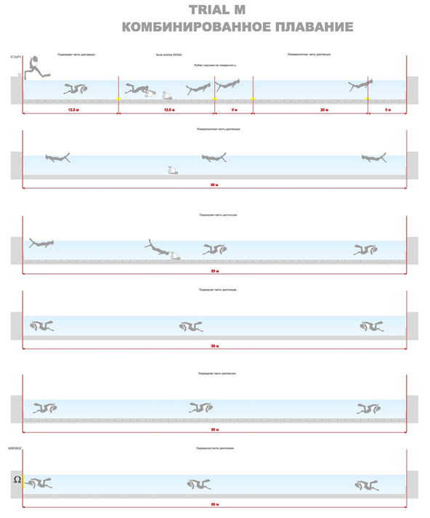
Рис. 4.1

- На 100 метровой отметке, участник должен нырнуть, проплыть на задержке дыхания до оставленного им комплекта СКУБА, начать дыхание из баллона, надеть комплект, подогнать и застегнуть соответствующим образом все пряжки. Участник проплывает подводную часть дистанции произвольным стилем до отметки 300 м.
- Финиш производится в подводном положении касанием бортика или щита автоматической фиксации времени.
- Дисквалификация участников наступает при следующих нарушениях:
- Фальстарт.
- Отклонение от маршрута. Отклонением от маршрута считается, когда участник нарушает установленные отметки, не касается бортика бассейна при развороте или финише, целиком или частично заплывает за линию своей дорожки.
- Нарушение поверхности воды частями тела или снаряжением во время прохождения подводной части дистанции,
- Нарушение поверхности воды комплектом СКУБА оставленным на дне.
- Остаточное давлении ДГС в баллоне после финиширования менее 50 атм. По показанию манометра входящего в используемый комплект подводного снаряжения.
- Наличие ошибок при надевании и подгонке комплекта СКУБА.

  - Дайвинг - полоса препятствий
«Дайвинг - полоса препятствий» - спортивная дисциплина подводного спорта, цель которой заключается в преодолении дистанции 100 м по определенному маршруту за наименьшее время в базовом комплекте снаряжения промышленного образца с одновременным выполнением установленных заданий и преодолением препятствий. Соревнования в данной спортивной дисциплине парные.
- Маршрут соревнований – траектория движения пары участников от старта до финиша.
- Схема маршрута изображена на Рис. 4.2. (При проведении соревнований ранга ниже всероссийского схема маршрута может быть изменена, для размещения в 25-и метровом бассейне).
- Препятствия и спортивные снаряды (Рис. 4.3)
- Трубы, длиной 2 м и 5 м, образованные полыми алюминиевыми кольцами размером 0,9 + 0,1 м.
- Кольца расположены последовательно на расстоянии 0,5 м друг от друга и образуют коридор (трубу).
- Каждое кольцо посредством пластиковых цепей соединено с каркасом прямоугольной формы, лежащем на дне (Рис. 4.3). К каждому кольцу крепится буй шарообразной формы, диаметром не более 0,3 м, обеспечивающий плавучесть колец.
- Расстояние от верхнего края трубы до поверхности воды не должно быть менее 0,5 м.
- Финишные ворота образуются буями препятствия труба 2 м, по пять с каждой стороны.
Корзина для маски – пластиковый ящик, размером не более 0,6м х
- 0,4м х 0,3м, лежащий на дне. Для утяжеления корзины используется груз, общим весом 4 кг.
Схема маршрута
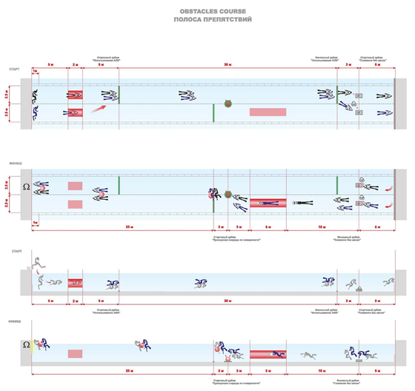
Рис. 4.2

- Буксируемый снаряд – шар диаметром 0,45 – 0,55 м с отрицательной плавучестью от 1 до 1,5 кг, имеющий приспособление, позволяющее каждому участнику удерживать буксируемый снаряд одной рукой.

Препятствия и спортивные снаряды

Рис. 4.3.
- Описание расположения препятствий и снарядов на дистанции.
- Маршрут прохождения дистанции для каждой пары участников занимает 2 стандартные дорожки или линии произвольной формы на ограниченной акватории водоема. Разделители дорожек в бассейнах крепятся на крючки на обеих торцевых стенках бассейна на поверхности воды на расстоянии 5 м друг от друга, образуя дистанцию, состоящую из двух стандартных объединенных дорожек.
- Две трубы длиной 2 м расположены по центру каждой дорожки, вход в трубу на расстоянии 5 м от старта.
- Две корзины расположены по центру каждой дорожки на расстоянии 45 м от старта.
- Труба длиной 5 м располагается посередине одной из соревновательных дорожек, вход в трубу на расстоянии 65 м от старта.
- Буксируемый снаряд располагается на дне посередине двух соревновательных дорожек на расстоянии 73 м от старта.
- Последовательность прохождения дистанции.
- Пара участников осуществляет старт со стартовой тумбы, одновременно по сигналу стартера в соответствии с п. 9 раздела IV настоящих правил. После входа в воду участник не должен нарушать поверхность воды, может коснутся дна бассейна и затем, оттолкнуться от стенки бассейна направляясь к препятствию труба 2 м.
- Препятствие – труба 2 м – каждый участник проплывает сквозь кольца трубы, расположенной на своей дорожке не касаясь колец. Штрафное время за ошибки, допущенные при прохождении трубы 2 м, указано в таблице 2.
- После прохождения трубы 2 м. пара соединяется и продолжает движение, выполняя задание «дыхание из одного баллона» с сохранением физического контакта между парой участников. Выполнение задания «дыхание из одного баллона» должно начаться до пересечения линии 12-ти метровой отметки и закончиться после пересечения линии 42-х метровой отметки. После выполнения задания пара разделяется, и участники переходят на дыхание, каждый из своего баллона. Штрафное время за ошибки, допущенные при выполнении задания, указано в таблице 2.
- На 45-ти метровой отметке каждой дорожки на дне расположены коробки. Каждый участник обязан снять маску и опустить ее в коробку на своей дорожке. После этого он продолжает движение без маски до отметки 50 м, делает разворот, касаясь стенки бассейна или поворотного щита любой частью тела, доплывает до корзины и забирает свою маску. Штрафное время за ошибки, допущенные при выполнении задания, указано в таблице 2.
- До входа в трубу 5 м, каждый участник должен надеть маску и очистить подмасочное пространство от воды, снять с себя комплект скуба и расположить его перед собой для прохождения препятствия труба 5 м.
- Участники проходят препятствие труба 5 м друг за другом в любой последовательности и с любым интервалом друг от друга, держа перед собой комплект скуба. Штрафное время за ошибки, допущенные при прохождении трубы 5 м, указано в таблице 2.
- После прохождения трубы 5 м участники надевают на себя комплект скуба и, взяв буксируемый снаряд, который расположен на дне на отметке 73 м, всплывают на поверхность воды. Линию 75-ти метровой отметки участники должны пересечь, нарушая поверхность воды, перейдя на дыхание атмосферным воздухом (дышать из баллона запрещается).
- Участок дистанции от 75-ти метровой отметки до финиша участники проплывают по поверхности воды, дыша атмосферным воздухом, и совместно, сохраняя физический контакт, буксируют снаряд. Участники должны проплыть между створов финишных ворот. При прохождении надводной части дистанции участникам запрещено касаться препятствия труба 2 м, створных буев, разделителей дорожек и других элементов бассейна любой частью тела, снаряжения или буксируемого снаряда. Штрафное время за ошибки, допущенные при прохождении надводной части дистанции, указано в Таблице № 4.2
- Финиш осуществляется в соответствии с пунктом 32 настоящих правил. Зачетное время прохождения дистанции фиксируется по первому участнику в паре, коснувшемуся рукой щита или бортика бассейна на любой из двух дорожек своей дистанции. При этом оба участника должны сохранять видимый физический контакт с буксируемым снарядом.
- Ошибки при проплывании дистанции.
За нижеперечисленные ошибки при проплывании дистанции начисляется штрафное время согласно в Таблице № 4.2
- Использование помощи рук при проплывании дистанции.
- Касание руками дна, разделителей дорожек, линий разметки дистанции и боковых бортиков бассейна.
- Неразрешенная помощь на дистанции. Неразрешенной помощью считается любая помощь участнику со стороны своего напарника.
- Касание препятствия любой частью тела или подводного снаряжения за исключением касания ластами.
- Захват препятствия элементами снаряжения или руками, а также применение рук при прохождении препятствия.
- Разрушение (сдвиг) препятствия. Считается, что участник сдвинул препятствие, если рамка, находящаяся на дне оказывается сдвинутой относительно установленного положения.
- Ошибки при пересечении линий начала и окончания заданий.
- Дыхание воздухом из баллона при прохождении надводной части дистанции.
- Ошибки при выполнении заданий.

Таблица № 4.2
№ | Ошибка | Штрафное время, сек.
1 | Использование помощи рук при проплывании дистанции | 15
2 | Касание руками дна, разделителей дорожек, линий разметки дистанции и боковых бортиков бассейна. | 5
3 | Неразрешенная помощь на дистанции. | 10
4 | Касание препятствия любой частью тела или подводного снаряжения за исключением касания ластами. | 5
5 | Захват препятствия элементами снаряжения или руками, а также применение рук для прохождения препятствия. | 10
6 | Разрушение (сдвиг) препятствия. | 15
7 | Ошибки при пересечении линий начала и окончания заданий. | 10
8 | Дыхание воздухом из баллона при прохождении надводной части дистанции | 10
9 | Ошибки при выполнении заданий. | 10
- Дисквалификация пары участников наступает при следующих нарушениях:
- Фальстарт.
- Отклонение от маршрута. Отклонением от маршрута считается, когда один или оба участника пары не выполняют задание или преодолевают препятствие с нарушением порядка, указанного в описании маршрута, или когда один или оба участника целиком или частично заходит за линию препятствия или начала выполнения задания. Участники не дисквалифицируются, при условии прохождения препятствия или выполнения задания заново в соответствии с маршрутом.
- Нарушение поверхности воды любой частью тела или снаряжения при проплывании подводной части дистанции.
- Помощь на дистанции, оказанная одному или обоим участникам третьими лицами;
- Если остаток воздуха на финише составляет менее 50 атм. по показаниям индивидуального манометра, при потере элементов снаряжения или неправильном расположении и закреплении снаряжения.
- Результат участников складывается из результата, зафиксированного в соответствии с настоящими Правилами и суммарного штрафного времени, начисленного паре при проплывании дистанции.

  - Дайвинг – ночной
Дайвинг – ночной – спортивная дисциплина подводного спорта, цель которой заключается в сборе расположенных на дне 3-х предметов (грузов) в светонепроницаемой маске за наименьшее время в базовом комплекте снаряжения промышленного образца. Длина дистанции составляет 30 метров. Максимальное время выполнения задания 3 минуты.
- Дополнительное снаряжение участников, применяемое на дистанции:
- полностью светонепроницаемая, заклеенная скотчем маска
- ходовой конец длиной не менее 5 метров
- карабин для закрепления ходового конца
- сумка дайвера для сбора найденных предметов (грузов)
- Подготовка к старту.
- В предстартовой зоне судья проверяет полную светонепроницаемость маски участника и длину ходового конца.
- Участник входит в воду произвольным способом и располагается у бортика бассейна спиной к дистанции.
- Участник надевает светонепроницаемую маску.
- Судья подводит участника к сигнальному бую, который соединяется спусковым концом с якорем, удерживающим буй.
- Участник берется одной рукой за спусковой конец и ожидает команду Старт.
- По команде «Марш!» участник начинает погружение.
- Прохождение дистанции.
- После погружения участник прикрепляет карабином ходовой конец к якорю или спусковому концу у якоря и начинает поиск предметов (грузов). Стиль поиска произвольный. Направление поиска – против часовой стрелки.
- Найдя очередной предмет (груз) участник помещает его в сумку для сбора. Судья на дистанции подает сигнал поднятием руки по которому судья секундометрист фиксирует время нахождения каждого предмета (груза).
- Найдя последний предмет (груз) участник отцепляет и сматывает на катушку ходовой конец и по спусковому концу всплывает на поверхность. Судья фиксирует время всплытия по нарушению поверхности воды головой дайвера.
- Через 3 минуты после старта судья останавливает участника, не собравшего все предметы (груза), подводит его к спусковому концу и дает команду на всплытие.
- После всплытия участник снимает маку и подплывает к судье на финише для проверки снаряжения и подсчета найденных предметов (грузов).
- Дисквалификация участников наступает при следующих нарушениях:
- Фальстарт.
- Нарушение светонепроницаемости маски участника (полное или частичное) после того, как судья начинает движение участника к бую и до всплытия участника.
- Погружение или всплытие без контакта со спусковым концом.
- Если остаток воздуха на финише составляет менее 50 кгс/см2 по показаниям индивидуального манометра, при потере снаряжения или оборудования (включая ходовой конец) или неправильном расположении и закреплении оборудования.
- Нарушение поверхности воды любой частью тела или снаряжения при проплывании подводной части дистанции.
- Подсчет результатов.
- Результатом участника является Сумма баллов (СБ), которая складывается из суммы баллов за Найденные предметы (НП) и Затраченное время (ЗВ) согласно формуле:
СБ = НП + ЗВ
- Баллы за найденные предметы считаются по Таблице № 4.3
Таблица № 4.3
Найденные предметы | Баллы
1 | 180
2 | 240
3 | 300

- Баллы за затраченное время считаются по Таблице № 4.4
Таблица № 4.4
Время | Баллы | Время | Баллы | Время | Баллы | Время | Баллы | Время | Баллы
3´00´´ | 180 | 2´30´´ | 210 | 2´00´´ | 240 | 1´30´´ | 270 | 0´59´´ | 301
2´59´´ | 181 | 2´29´´ | 211 | 1´59´´ | 241 | 1´29´´ | 271 | 0´58´´ | 302
2´58´´ | 182 | 2´28´´ | 212 | 1´58´´ | 242 | 1´28´´ | 272 | 0´57´´ | 303
2´57´´ | 183 | 2´27´´ | 213 | 1´57´´ | 243 | 1´27´´ | 273 | 0´56´´ | 304
2´56´´ | 184 | 2´26´´ | 214 | 1´56´´ | 244 | 1´26´´ | 274 | 0´55´´ | 305
2´55´´ | 185 | 2´25´´ | 215 | 1´55´´ | 245 | 1´25´´ | 275 | 0´54´´ | 306
2´54´´ | 186 | 2´24´´ | 216 | 1´54´´ | 246 | 1´24´´ | 276 | 0´53´´ | 307
2´53´´ | 187 | 2´23´´ | 217 | 1´53´´ | 247 | 1´23´´ | 277 | 0´52´´ | 308
2´52´´ | 188 | 2´22´´ | 218 | 1´52´´ | 248 | 1´22´´ | 278 | 0´51´´ | 309
2´51´´ | 189 | 2´21´´ | 219 | 1´51´´ | 249 | 1´21´´ | 279 | 0´50´´ | 310
2´50´´ | 190 | 2´20´´ | 220 | 1´50´´ | 250 | 1´20´´ | 280 | 0´49´´ | 311
2´49´´ | 191 | 2´19´´ | 221 | 1´49´´ | 251 | 1´19´´ | 281 | 0´48´´ | 312
2´48´´ | 192 | 2´18´´ | 222 | 1´48´´ | 252 | 1´18´´ | 282 | 0´47´´ | 313
2´47´´ | 193 | 2´17´´ | 223 | 1´47´´ | 253 | 1´17´´ | 283 | 0´46´´ | 314
2´46´´ | 194 | 2´16´´ | 224 | 1´46´´ | 254 | 1´16´´ | 284 | 0´45´´ | 315
2´45´´ | 195 | 2´15´´ | 225 | 1´45´´ | 255 | 1´15´´ | 285 | 0´44´´ | 316
2´44´´ | 196 | 2´14´´ | 226 | 1´44´´ | 256 | 1´14´´ | 286 | 0´43´´ | 317
2´43´´ | 197 | 2´13´´ | 227 | 1´43´´ | 257 | 1´13´´ | 287 | 0´42´´ | 318
2´42´´ | 198 | 2´12´´ | 228 | 1´42´´ | 258 | 1´12´´ | 288 | 0´41´´ | 319
2´41´´ | 199 | 2´11´´ | 229 | 1´41´´ | 259 | 1´11´´ | 289 | 0´40´´ | 320
2´40´´ | 200 | 2´10´´ | 230 | 1´40´´ | 260 | 1´10´´ | 290 | 0´39´´ | 321
2´39´´ | 201 | 2´09´´ | 231 | 1´39´´ | 261 | 1´09´´ | 291 | 0´38´´ | 322
2´38´´ | 202 | 2´08´´ | 232 | 1´38´´ | 262 | 1´08´´ | 292 | 0´37´´ | 323
2´37´´ | 203 | 2´07´´ | 233 | 1´37´´ | 263 | 1´07´´ | 293 | 0´36´´ | 324
2´36´´ | 204 | 2´06´´ | 234 | 1´36´´ | 264 | 1´06´´ | 294 | 0´35´´ | 325
2´35´´ | 205 | 2´05´´ | 235 | 1´35´´ | 265 | 1´05´´ | 295 | 0´34´´ | 326
2´34´´ | 206 | 2´04´´ | 236 | 1´34´´ | 266 | 1´04´´ | 296 | 0´33´´ | 327
2´33´´ | 207 | 2´03´´ | 237 | 1´33´´ | 267 | 1´03´´ | 297 | 0´32´´ | 328
2´32´´ | 208 | 2´02´´ | 238 | 1´32´´ | 268 | 1´02´´ | 298 | 0´31´´ | 329
2´31´´ | 209 | 2´01´´ | 239 | 1´31´´ | 269 | 1´01´´ | 299 | 0´30´´ | 330
2´30´´ | 210 | 2´00´´ | 240 | 1´30´´ | 270 | 1´00´´ | 300
 |  |  |  |  |  |  |  | (.......) | (.......)

- Правила расположения предметов (грузов) на дне.
- Предметы (груза) в количестве 3-х штук располагаются на дне по одному на расстояниях 2, 3 и 4 метра от центра, в котором располагается якорь, удерживающий сигнальный буй (Рис. 4.4).

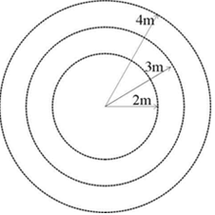
Рис. 4.4

- Предметы располагаются на дне по схеме: первый груз лежит на радиусе 2 м в секторе на 8 часов; второй груз: 3 метра, 12 часов, третий груз 3 метра, 4 часа. Длина дистанции составляет 30 метров. (Рис. 4.5)
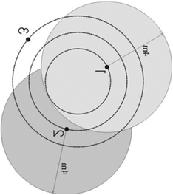
Рис. 4.5

  - Дайвинг – подъем груза
«Дайвинг – подъем груза» - спортивная дисциплина подводного спорта, цель которой заключается в преодолении дистанции 25 м (Рис. 4.6) по определенному маршруту за наименьшее время в базовом комплекте подводного снаряжения промышленного образца с подъемом груза весом 6 кг. 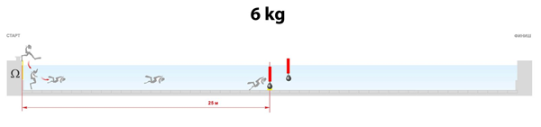
- Дополнительное снаряжение участников, применяемое на дистанции:
- сигнальный буй с карабином для присоединения к грузу
- Подготовка к старту:
- На рубеже 25 метров на каждой дорожке располагается груз весом 6 кг с кольцом для присоединения карабина сигнального буя.
- В предстартовой зоне судья проверяет у каждого участника наличие сигнального буя, прошедшего контроль организаторов.
- Последовательность прохождения дистанции.
- Участники осуществляют старт со стартовой тумбы одновременно по сигналу стартера.
- После старта участники плывут под водой произвольным стилем до места расположения груза.
- Достигнув груза, участник прикрепляет к нему сигнальный буй, надувает его, используя ДГС из баллона, и продолжает размещается на дне возле всплывшего груза, но не касаясь его. Покидать свое место или всплывать на поверхность участник должен только по сигналу судьи на дистанции «можно начать движение и выходить из воды». Сигнальный буй после надувания должен находиться над поверхностью воды в любом месте на дорожке участника, удерживая груз над дном.
Примечание:
В целях безопасности участник не должен находиться под грузом во время его всплытия.
- Время выполнения упражнения отмечается по моменту нарушения буем поверхности воды.
- Дисквалификация участников наступает при следующих нарушениях:
- Фальстарт.
- Отклонение от маршрута. Всплытие сигнального буя без груза или на чужой дорожке.
- Не удержание груза над дном сигнальным буем после его выхода на поверхность.
- Нарушение поверхности воды во время прохождения подводной части дистанции
Рис. 4.6
- ФИНИШ
  - Дистанцию считают завершенной в момент, когда проплывший всю дистанцию участник коснется рукой стенки (но не выступов на стенке) бассейна или финишного щита на своей дорожке бассейна.
  - При финише в парных соревнованиях зачет идет по первому в паре в случае выполнения контактных элементов состязания и по последнему в случае, когда напарники подходят к линии финиша без обязательного физического контакта.
  - Финишем в спортивной дисциплине ночной дайвинг считается момент нарушения поверхности воды спортсменом или окончание времени отведенного на выполнение упражнения.
  - Участники, проплывшие дистанцию или сошедшие с дистанции должны выйти из ванны (покинуть акваторию), не мешая другим участникам.
  - Остаток воздуха на финише должен составлять не менее 50 кгс/см2 по показаниям индивидуального манометра.

- НАКАЗАНИЕ ЗА НАРУШЕНИЯ ПРАВИЛ
  - При нарушении правил участники или команды могут быть «оштрафованы». То есть к зафиксированному результату будет прибавлено штрафное время. Штрафное время является суммой штрафов за ошибки при прохождении дистанции.
  - При грубом нарушении правил участники могут быть дисквалифицированы, то есть их результаты не засчитывают.
  - Участника (пару) дисквалифицируют за:
- неявку на старт заплыва (в том числе финального);
- грубое нарушение правил.
  - Участника дисквалифицируют и полностью отстраняют от дальнейшего участия в соревнованиях за:
- нарушение анти-допинговых правил;
- грубые нарушения правил безопасности, дисциплины или этики поведения;
- нарушение Дисциплинарного кодекса ФПСР.
  - Команда может быть дисквалифицирована или полностью отстранена от участия в соревнованиях за грубые нарушения правил безопасности, дисциплины или этики поведения, допущенные представителем, тренером или участниками команды.

- ОПРЕДЕЛЕНИЕ РЕЗУЛЬТАТОВ
По способу определения победителя соревнования подразделяются на:
- личные
- парные
В личных соревнованиях результаты и места засчитываются каждому отдельному участнику, в парных - парам участников.
  - Личные результаты участников (пары) определяют по времени проплывания дистанции, зафиксированному с момента стартового сигнала «Марш!» до момента финиша участника (пары), или суммарного времени, которое складывается из зафиксированного времени проплывания дистанции и штрафного времени, начисленного за допущенные ошибки, или по набранным очкам.
  - Время проплывания участниками (парами) дистанции может быть определено системой автоматической регистрации времени и (или) судьями-секундометристами с помощью ручных секундомеров.
  - На соревнованиях должны применяться секундомеры одного типа и класса точности.
  - Ручным секундомером считают секундомер любого типа, запускаемый и останавливаемый судьей-секундометристом.
  - При использовании ручных секундомеров время каждого участника (пары) может фиксироваться одним или тремя секундомерами.
  - Тремя секундомерами должно фиксироваться время участников (пар), первыми финишировавших в заплыве.
  - Результат по ручному секундомеру должен фиксироваться с точностью до:
- 0,1 секунды - при применении механических секундомеров;
- 0,01 секунды - при применении электронных секундомеров с индикацией времени до сотых долей секунды.
  - В случае если время участника (пары) зафиксировано тремя секундомерами, зачетным считают среднее время, показанное одним из трех секундомеров (лучший и худший результаты не считают) или одинаковое время, показанное двумя секундомерами.
  - В случае если время участника (пары) зафиксировано двумя секундомерами (при из-за неисправности третьего из секундомеров или ошибки судьи-секундометриста), зачетным считают большее время.
  - Если зафиксированное время двух и более участников (пар) не соответствует порядку их финиширования, то обоим (всем) участникам (парам) засчитывают одинаковое время, равное среднему арифметическому значению зафиксированных результатов.
  - При применении на соревнованиях системы автоматической регистрации времени одновременно с ней результаты участников (пар) должны фиксировать и ручными секундомерами. В стартовые карточки заносят показания системы автоматической регистрации времени и показания ручных секундомеров.
  - Показания автоматической системы регистрации времени фиксируют с точностью до 0,01 с. При применении системы с точностью до 0,00l с, тысячные доли секунды не учитывают (отбрасывают без округления) как при определении времени, так и при определении места участника (пары).
  - Показания системы автоматической регистрации времени считают основными (зачетными).
  - При несрабатывании или при явной ошибке в показаниях системы автоматической регистрации времени на отдельных дорожках зачетное время участников (пар), плывших по этим дорожкам, определяют по показаниям ручных секундомеров с учетом их соответствия протоколу финиша и результатам остальных участников (пар) заплыва, зафиксированным системой.
  - При несрабатывании или при явной ошибке в показаниях системы автоматической регистрации времени на всех дорожках результаты всех участников (пар) определяют по показаниям ручных секундомеров.
  - При дисквалификации участника во время финального заплыва или при его отказе от участия в финальном заплыве зачетным результатом считают результат предварительного заплыва.
  - Выполнение классификационных разрядных норм участником определяют по наилучшему результату, показанному им в предварительном или финальном заплыве.

- ОПРЕДЕЛЕНИЕ ЗАНЯТЫХ МЕСТ
  - В виде программы, которая проводится без предварительных заплывов, места, занятые участниками определяют по результатам всех заплывов данного вида программы.
  - В виде программы, которая проводится с предварительными заплывами, первые шесть/восемь мест определяются по результатам финального заплыва, остальные - по результатам всех заплывов данного вида программы.
  - Места, занятые участниками в финальном заплыве определяют:
- по местам, зафиксированным системой автоматической регистрации времени (при их фиксации системой);
- по результатам сравнения времени прохождения дистанции, зафиксированного системой;
- автоматической регистрации времени, если занятые места этой системой не зафиксированы;
- по протоколу финиша с учетом зафиксированных системой автоматической регистрации;
- времени мест или результатов остальных участников заплыва, если система не сработала для некоторых участников;
- по протоколу финиша, если результаты определяют системой автоматической регистрации времени в полуавтоматическом режиме (при остановке системы судьями), только ручными секундомерами или при несрабатывании или явной ошибке в показаниях системы автоматической регистрации времени на всех дорожках.
  - При равенстве зачетных результатов участников им присуждают одинаковые места.

- ГРУППА СПОРТИВНЫХ ДИСЦИПЛИН - ОРИЕНТИРОВАНИЕ

- ОБЩИЕ ПОЛОЖЕНИЯ
  - Ориентирование – спортивных группа дисциплин подводного спорта, цель которых заключается в преодолении под водой установленной дистанции (выполнение упражнения) при помощи только мускульной силы и без нарушения поверхности воды.
  - Упражнения подводного ориентирования выполняются на открытых водоемах (озерах, морях, водохранилищах, реках и т.п.).
- СПОРТИВНЫЕ ДИСЦИПЛИНЫ:
Упражнения в ориентировании подразделяются на индивидуальные и групповые.
  - Индивидуальные упражнения:
- Упражнение «Зоны» - подводное плавание с последовательным прохождением 3-х зон и выходом на финишную линию;
- Упражнение «Ориентиры» - подводное плавание с последовательным нахождением 5-ти ориентиров;
- Упражнение «Звезда» - подводное плавание с последовательным нахождением 5-ти ориентиров при следовании к каждому через соответствующую зону;
- Упражнение «Параллель» - подводное плавание с последовательным прохождением зоны, нахождением ориентира и выходом в 3-х метровый финишный створ;
- Упражнение «Карта» - подводное плавание с нахождением 5-ти ориентиров, когда расчет маршрута производится под водой после команды «Старт!» с использованием карты и картографа.
  - Групповые упражнения выполняются группой спортсменов, стартующих одновременно с нескольких стартов (кроме упражнения «Карта»).
- «Групповое упражнение» может быть в двух вариантах:
«А» - подводное плавание с нахождением каждым спортсменом 2-х ориентиров и совместным выходом на финишную линию.
«Б» - отличается от варианта «А» дополнительным прохождением одной зоны при следовании к 1-му ориентиру и 2-х зон при следовании на финишную линию.
- Групповое упражнение «Карта» - подводное плавание пары спортсменов в связке, с картой, картографом и нахождением 5-ти ориентиров

- КОСТЮМЫ (ГИДРОКОСТЮМЫ)
  - Материал плавательных костюмов должен быть непросвечивающим.
  - Разрешается применение плавательных шапочек.
  - При температуре воды ниже 14°С участники должны применять полный комплект гидрокостюма, включающий брюки и куртку со шлемом.

- СНАРЯЖЕНИЕ УЧАСТНИКОВ
- ласты (моноласты);
- маски;
- дыхательные аппараты с открытой схемой дыхания на сжатом воздухе - акваланги;
- навигационные приборы: магнитный компас, лаг (счетчик расстояний), глубиномер;
- контрольный буй с буйпером.
Примечание:
Ласты, маски, гидрокостюмы, приборные узлы (компас, лаг, глубиномер), элементы их крепления к аквалангу, картографы, обтекатели и компенсаторы плавучести аквалангов могут быть произвольных конструкций.
  - Ласты (моноласта) – см. п. 4.1 раздела III. «Группа спортивных дисциплин – плавание в ластах».
  - Маски предназначены для защиты части лица или глаз от воздействия воды и улучшения видимости в воде, конструкция, материал и размеры масок не ограничиваются, за исключением недопустимости наличия в них узлов или приспособлений, имеющих непредусмотренное данным пунктом назначение (кроме элементов крепления).
  - Дыхательный аппарат (акваланг) – см. п. 4.4 раздела III. «Группа спортивных дисциплин – плавание в ластах».
  - Каждый участник должен иметь при себе контрольный буй с буйрепом, который должен быть хорошо заметен с судейского помоста и быть окрашен в желтый, красный или оранжевый цвета.
- Надувные буи запрещены.
- Контрольный буй должен иметь плавучесть не менее 8 кг.
- Буйреп должен быть плетеным (не менее трех прядей) линем с сопротивлением на разрыв не менее 30 кг и крепиться на талии спортсмена.
  - Для группового упражнения «Карта» необходим только один контрольный буй для пары спортсменов. Кроме этого участники (пара) соединены друг с другом «связкой» - линем, аналогичным буйрепу с длиной не более 2.5 метра (измеряется между точками крепления линя на талии или руке спортсменов).
  - Не разрешается использовать технические средства поиска ориентиров (локаторы, дополнительные лини с грузами и т. п.), а также средства связи с другими участниками или лицами на берегу.
  - Участники несут полную ответственность за исправность, своевременную готовность и правильную эксплуатацию всего своего снаряжения.

- МЕСТО СОРЕВНОВАНИЙ
Соревнования в группе спортивных дисциплин «ориентирование» проводятся на акваториях.
  - Акватория соревнований должна удовлетворять следующим требованиям:
- дистанция должна находиться в стороне от судового хода;
- вблизи от акватории не должно быть источников загрязнения воды (пригодность воды определяется санитарно-эпидемиологической станцией);
- на акватории не должно быть водоворотов и ключей;
- на акватории не должно быть посторонних предметов, которые могли бы быть возможным источником травм;
- акватория должна быть свободна от плавучих средств и плавающих предметов (бревен, плотов и т.п.);
- акватория должна быть свободна от водорослей, создающих помехи спортсменам при выполнении упражнений;
- скорость течений не должна превышать 4 м/мин;
- волнение водной поверхности не должно превышать двух баллов;
- прозрачность воды (по диску Секки) должна быть не менее 1 м;
- глубина акватории должна быть в пределах от 2.5 м до 15 м.
  - Границы акватории обозначаются линией берега и буями на расстоянии 20-50 м от линий соединяющих целевые точки дистанции.
  - В отдельных случаях при уменьшении прозрачности воды ниже 1 м или ухудшении метеоусловий главный судья принимает решение о целесообразности продолжения соревнований.
  - Страхующий должен иметь комплект №1, вентили баллонов должны быть открытыми.
  - Связь между судьей (страхующим) и находящимся под водой участником осуществляется путем подергивания сигнального буйрепа или подачей звуковых сигналов в соответствии с кодами условных сигналов (Таблица № 5.0)
Таблица № 5.0
Условный сигнал |  | Значение сигнала
по буйрепу | звуковой | для участника | для судьи
Дернуть раз | Один удар | Как себя чувствуешь? | Чувствую себя хорошо
Дернуть три раза | Три удара | Выходи наверх (повторение сигнала обязывает спортсмена немедленно выйти наверх) | Выхожу наверх
Частые подергивания более четырех раз | Четыре удара | Тревога! Выходи немедленно. Поднимаем | Тревога! Мне не хорошо. Поднимай скорее!
Примечания:
- Для передачи условных сигналов необходимо выбрать слабину сигнального буйрепа и затем давать сигналы, дергая отчетливо, но не сильно.
- Звуковая связь осуществляется постукиванием по металлическим предметам, погруженным в воду не менее, чем наполовину.
- Сигналы от находящегося под водой спортсмена могут передаваться путем притопления сигнального буя участника. Глубокое притопление буя соответствует сигналу «Дернуть раз» и т. д. в соответствии с кодом.
  - Соревнования проводят только в светлое время суток. Во время проведения соревнований должен быть обеспечен постоянный контроль за обстановкой на акватории и за гидрометеоусловиями.
  - Средства обеспечения безопасности и плавсредства во время соревнований должны находиться вне дистанции, чтобы не мешать спортсменам.
  - При отсутствии радио- или телефонной связи, связь осуществляется сигнальными флажками белого и красного цвета в соответствии с кодом, установленным главным судьей соревнований. При этом красные флажки используются только для обеспечения безопасности участников соревнований.
  - Поднятый вверх судьей на дистанции красный флажок означает «Внимание на меня!». По этому сигналу спасательный катер следует к месту происшествия.
  - Если судья на дистанции начинает делать над головой вращательные движения красным флажком, главный судья или его заместитель подает красной ракетой сигнал «Тревога!». По этому сигналу закрывается старт и все участники поднимаются из воды судьями на дистанции, и судейская коллегия принимает все меры для обеспечения безопасности участников в месте происшествия.

- ОБОРУДОВАНИЕ: ЭЛЕМЕНТЫ ДИСТАНЦИЙ, УСТАНОВКА ДИСТАНЦИЙ И ГЕОДЕЗИЧЕСКАЯ СЪЕМКА.
  - Все схемы упражнений образуются элементами дистанций, имеющими определенную геометрическую форму и размеры. Элементы дистанций должны иметь положительную плавучесть от 10 до 15 кг.
  - Зона — тело вращения или параллелепипед с диаметром или высотой до 40 см, окрашенный в яркий цвет. Задача достижения зоны осуществляется путем огибания ее в соответствии со схемой упражнения.
Условное обозначение:

  - Ориентир — полый брус прямоугольного (10 см х 10 см) или круглого (диаметр 15 см) сечения высотой 3 м с чередующимися белыми (20 см) и черными (10 см) полосами и имеющий надводную (30-40 см) и подводную части. Вверху надводной части ориентира крепится красный флажок.. Нахождение ориентира спортсменом обозначается фиксацией, осуществляемой его вращением или притоплением.
Условное обозначение:

  - Стартовый буй — аналогичен элементу «зона»
  - Финишная линия — капроновый линь диаметром 6-12 мм, расположенный на поверхности (над поверхностью) воды длиной 32 м и состоящий из центрального отрезка (центр линии или «ноль») и 15 смежных отрезков длиной по 1 м, расположенных вправо и влево от центра. В центре каждого отрезка закреплены таблички с цифрами от 0 до 15, обозначающими отклонение от центра финишной линии.
Условное обозначение:
  - Необходимые знаки разметки дистанции должны быть отчетливо видны на поверхности и при необходимости продублированы под водой.
  - Элементы дистанции фиксируются в определенных точках акватории с помощью груза (якоря) с отрицательной плавучестью не менее 30 кг (края финишной линии – 2-х грузов с каждого края) и капронового линя.
  - Диаметр линя для зон не более 5-ти мм. Зоны должны быть притоплены не менее чем на 1/3 своей длины.
  - Ориентиры не должны иметь трещин и выступов в нижней, подводной части.
  - На всех элементах дистанции не должно быть свисающих в воду концов крепящего линя.
  - Элементы дистанции не должны смещаться под воздействием ветра, волн и т. д. более чем на 1 м.
  - Дистанции упражнений располагаются на акватории, как правило, по часовой стрелке.
  - Дистанции выставляются заранее, но не менее чем за 1.5 ч (в упражнениях «Карта» за 2 ч) до старта. Главный судья к этому времени должен ознакомить представителей команд со схемой упражнения на фактически установленной дистанции. После этого дистанция считается официально открытой для геодезической съемки.
  - Во время и после установки дистанции пребывание участников на акватории соревнований запрещается. Тренировки, разминка, все необходимые измерения течений разрешаются только в установленных местах.
  - Общая фактическая длина установленной дистанции имеет допуск +1% от указанной в Правилах. Длина отдельных участков дистанции имеет допуск ±5%.
  - Если после установки и геодезической съемки упражнения оказалось, что суммарная длина дистанции L₁ не соответствует норме L+1%, то должен быть реализован 1 из 2-х вариантов:
- Перестановка дистанции с целью ее полного соответствия норме L+1%.
- Определение и учет корректирующей временной добавки Δt (в секундах) ко времени выполнения упражнения.
Δt = (L – L₁) x 0.6
где:
L₁ – реально измеренная длина дистанции в метрах (м),
L – ее нормативная длина (м),
Δt округляется до целых секунд.
Т. е. Δt берется со знаком «плюс» (прибавляется ко времени выполнения упражнения), если L1 < L, и со знаком «минус», если L₁ > L.
Вопрос выбора вариантов (перестановка дистанции или учет корректирующей добавки) решается сразу после измерения длины дистанции на совещании судейской коллегии совместно с представителями команд.
  - После открытия дистанции не должно производиться никаких действий с элементами дистанции.
  - В случае смещения элементов дистанции более чем на 1 м в процессе соревнований судейская коллегия должна восстановить прежнюю схему. При невозможности этого судейская коллегия после полной установки новой схемы предоставляет оставшимся участникам право в течение 1 часа произвести повторную съемку дистанции.
  - За смещение любых элементов дистанции на расстояние более 1 м виновный участник снимается с дистанции.

- УЧАСТНИКИ СОРЕВНОВАНИЙ
  - В соревнованиях в группе спортивных дисциплин «ориентирование» могут участвовать:
- Мужчины/женщины;
- Юниоры/юниорки 15 – 21 год
  - Возрастная категория, к которой относится участник, определяется его возрастом, вычисляемым путём вычитания года рождения из текущего года.
  - Ограничения по спортивным дисциплинам и дистанциям:
- Мужчины/женщины – без ограничений по спортивным дисциплинам и дистанциям;
- Юниоры/юниорки – не разрешено в спортивных дисциплинах: упражнение «карта», групповое упражнение «карта», остальные спортивные дисциплины – без ограничений.
  - К участию в чемпионатах, кубках России, всероссийских и межрегиональных соревнованиях в возрастной категории «мужчины/ женщины» дополнительно допускаются победители и призеры первенств России не моложе 18 лет.

- ПРОВЕДЕНИЕ СОРЕВНОВАНИЙ
  - ПОДГОТОВИТЕЛЬНЫЕ РАБОТЫ.
Перед выполнением упражнений необходимо провести подготовительные работы на берегу:
- геодезическую съемку дистанции;
- прокладку оптимального маршрута на геодезическом столе;
- съемку курсов и расстояний маршрута;
- расчет поправок на течение;
- учесть индивидуальные поправки для каждого спортсмена.
  - СТАРТ
    - Каждый участник стартует за предыдущим через определенный судейской коллегией или Положением временной интервал.
    - Как правило, интервалы между стартами в индивидуальных упражнениях – от 3-х до 5-ти мин, в упражнениях «Карта» - 5 мин, в групповых упражнениях «А» и «Б» - от 7-ми до 10-ти минут.
    - Старт производится из зоны старта. Стартовая зона образуется радиусом 1 м от стартового буя. Стартер за 2 мин до старта объявляет стартовый номер участника и его фамилию. Далее объявляет минутную готовность и начинает отсчет секунд: 30 - 20 - 10 - 5 - 4 - 3 - 2 - 1 и дает команду «Марш» специальным сигналом, дублируя ее голосом.
    - Голова участника во время отсчета 5 - 4 - 3 - 2 - 1 и команды «Марш» должна находиться на поверхности воды. В противном случае (фальстарт менее 5-ти секунд) участник штрафуется на 15 сек. Штрафные секунды учитываются в контрольных временах на всех этапах упражнения и прибавляются к конечному результату.
    - При фальстарте более 5 сек, а также за старт, принятый на 1 мин (в упражнениях «Карта» на 2 мин) позже команды стартера участник дисквалифицируется.
  - ПРОХОЖДЕНИЕ ДИСТАНЦИИ
    - Спортсмен должен проплыть всю дистанцию под водой. Показ на поверхности воды любой части тела или снаряжения допускается только на расстоянии не более 10 м от старта.
    - Нахождение ориентира обозначается его фиксацией. Фиксация осуществляется только вращением или притоплением.
    - Правильность огибания зон фиксируется по контрольному буйку. Разрешается касания зон контрольным буйком.
    - Фиксация ориентиров и прохождение зон не засчитываются при утопленном контрольном буйке.
    - В случае если участнику помешал на дистанции участник, стартовавший ранее, и к моменту помехи его контрольное время истекло, то пострадавшему дается возможность переплыва.
    - В случае запутывания буйрепов на дистанции, если у одного из участников контрольное время истекло после момента запутывания, участники распутывают их самостоятельно, и переплыв не дается.
    - При выполнении упражнений запрещены любые средства поиска, кроме визуального.
  - ФИНИШ
    - Запрещается изменение курса за 50 м до финишной линии.
    - Пересечение финишной линии (финишного створа) во всех упражнениях фиксируется по передней кромке контрольного буйка.
    - Всплытие за финишной линией или створом до пересечения их передней кромкой контрольного буйка запрещается и считается всплытием на дистанции.

- ПРАВИЛА ВЫПОЛНЕНИЯ И ОЦЕНКИ УПРАЖНЕНИЙ: ИНДИВИДУАЛЬНЫЕ УПРАЖНЕНИЯ
  - Упражнение «Зоны»:
    - Дистанция упражнения длиной 590 м образуется стартовым буем, тремя зонами и финишной линией (Рис. 5.1).
Z1 Z3

150м 120м Z2 120 м
200м

S

Ф
~~~~~~~~~~~~~~~~~~~~~~~~~~~~~~~~~~~~~~~~~~~~~~~~~~~~~~~~~~~
Рис. 5.1

    - Порядок выполнения упражнения:
По стартовому сигналу участник начинает движение с целью последовательно обогнуть с наружной стороны зоны Z1, Z2, Z3 и пересечь финишную линию Ф.
Схема движения показана на Рис.5.1 стрелками.
Моментом огибания зон считается:
Z1 - пересечение створа S - Z1
Z2 - пересечение створа Z1 - Z2
Z3 - пересечение створа Z2 — Z3.
    - Оценка упражнения
Время выполнения упражнения «Зоны» определяется суммой времени прохождения дистанции и штрафного времени за отклонение от центра финишной линии (Таблица № 5.11).
Упражнение оценивается в очках, полученных за правильное прохождение дистанции или части ее (Таблица № 5.1) и за время выполнения упражнения (Таблицы №№ 5.11, 5.12, 5.13).
Таблица № 5.1
№№ зон | Контрольное время в мин., сек. |  | Очки
№№ зон | Мужчины/юниоры | Женщины/юниорки | Очки
1 | 3,30 | 3,40 | 100
2 | 6,00 | 6,20 | 250
3 | 8,30 | 9,00 | 500
Финишный створ (в т.ч. за пределами финишной линии) | 12,00 | 12,30 | 600

  - Упражнение «Ориентиры».
  - Дистанция упражнения длиной 650 м образуется стартовым буем и пятью ориентирами (Рис. 5.2).
  - Порядок выполнения упражнения:
По стартовому сигналу участник начинает движение с целью последовательно найти и зафиксировать каждый ориентир.
  - Оценка упражнения
Время выполнения в упражнении «Ориентиры» - время, прошедшее с момента стартового сигнала до момента фиксации участником 5-го ориентира.
4

2

150м
120м
100м
200м

1 3

80м
S 5
~~~~~~~~~~~~~~~~~~~~~~~~~~~~~~~~~~~~~~~~~~~~~~~~~~~~~~~~
Рис. 5.2

Упражнение оценивается в очках, полученных за правильное прохождение дистанции или части ее (Таблица № 5.2) и за время выполнения упражнения (Таблицы №№ 5.12, 5.13).
Таблица № 5.2
№№ ориентиров | Контрольное время в мин., сек. |  | Очки
№№ ориентиров | Мужчины/юниоры | Женщины/юниорки | Очки
1 | 2,30 | 2,35 | 100
2 | 5,00 | 5,10 | 250
3 | 7,30 | 7,45 | 400
4 | 9,30 | 9,50 | 600
5 | 12,00 | 12,30 | 800

  - Упражнение «Звезда».
- Дистанция упражнения длиной 600 м образуется стартовым буем, пятью зонами и пятью ориентирами (Рис. 5.3).
- Порядок выполнения упражнения: По стартовому сигналу участник начинает движение с целью последовательно найти и зафиксировать ориентиры 1-5, двигаясь к ним, огибая соответствующие зоны Z1 - Z5 (показано стрелками на схеме). Моментами огибания зон считаются:
2 3
55м Z3
55м 55м 55м
Z2 Z4
55м
55м
1 4
55м
55м Z5

Z1 100м
60м

S 5
~~~~~~~~~~~~~~~~~~~~~~~~~~~~~~~~~~~~~~~~~~~~~~~~~~~~~
Рис. 5.3
Z1 - пересечение створа S -Z1
Z2 - пересечение створа 1 -Z2
Z3 - пересечение створа 2 - Z3
Z4 - пересечение створа 3 - Z4
Z5 - пересечение створа 4 - Z5
- Оценка упражнения: Время выполнения в упражнении «Звезда» - время, прошедшее с момента стартового сигнала до момента фиксации участником 5-го ориентира.
Упражнение оценивается в очках, полученных за правильное прохождение дистанции или части ее (Таблица № 5.3) и за время выполнения упражнения (Таблицы №№ 5.12, 5.13).

Таблица № 5.3
№№ |  | Контрольное время в мин., сек. |  | Очки
Зоны | Ориентиры | Мужчины/юниоры | Женщины/юниорки | Очки
1 | - | - | - | 50
- | 1 | 3,00 | 3,10 | 200
2 | - | - | - | 250
- | 2 | 5,15 | 5,25 | 350
3 | - | - | - | 400
- | 3 | 7,30 | 7,45 | 500
4 | - | - | - | 550
- | 4 | 9,30 | 9,50 | 650
5 | - | - | - | 700
- | 5 | 12,00 | 12,30 | 800

  - Упражнение «Параллель».
- В этом упражнении на симметрично расположенных дистанциях одновременно плывут два спортсмена. Интервал между стартами пар 2 или 3мин.
1 2

60м 60м
100м 100м
Z1 Z2

60м 60м
● ● ● ●
Ф1 Ф2
S1 S2
~~~~~~~~~~~~~~~~~~~~~~~~~~~~~~~~~~~~~~~~~~~~~~~~~~
Рис. 5.4
- Каждая из дистанций длиной 220 м образована стартовым буем, зоной, ориентиром и финишным створом шириной 3 м (Рис. 5.4).
- Обе дистанции должны иметь строгое равенство суммарной длины.
- Порядок выполнения упражнения:
По стартовому сигналу участники стартуют со стартов S1 и S2, огибают, соответственно, зоны Z1 и Z2, фиксируют свои ориентиры 1 и 2 и финишируют каждый в свой створ.
Моментами огибания зон считаются, соответственно, пересечение створов S1-Z1, либо S2-Z2.
- Оценка упражнения:
- Полностью выполненное упражнение оценивается временем прохождения дистанции с точностью до 0.1 сек. Контрольное время фиксации ориентиров (1 или 2) – 2 мин.
- При неполностью выполненном упражнении места распределяются в порядке ухудшения результатов:
  - по времени финиша вне створа (ф. вне ств.;t)
  - по времени взятия ориентира (ор.;t)
  - по времени огибания зоны (зона;t)
- Определение победителя:
Главная судейская коллегия совместно с представителями команд может рассмотреть два варианта определения победителей:
- Все мужчины стартуют в первой попытке со старта S1, а женщины – параллельно со старта S2. Спортсмены, правильно выполнившие упражнение, имеют право стартовать во второй попытке: мужчины – со старта S2, женщины – со старта S1. Победители определяются по лучшему времени суммы двух попыток.
- Сначала стартуют пары женщин, затем пары мужчин. Победители пар выходят в следующий круг соревнований (при условии полного выполнения упражнения). В следующем круге пары образуются по принципу: спортсмен с лучшим результатом – спортсмен с худшим результатом; второй результат – предпоследний результат и т.д. Если количество спортсменов ко второму кругу нечетное, то спортсмен с абсолютно лучшим результатом сразу проходит в третий круг и т. д. В 1-м круге состав пар формируется по результатам в упражнении «Зоны»: победитель – спортсмен с последним местом и т. д.

  - Упражнение «Карта».
- Необходимым условием при выполнении упражнения является отсутствие у спортсменов данных о дистанции соревнований (маршрута, курсов, расстояний и т. д.)
- Дистанция упражнения длиной 650 м образуется стартовым буем и пятью ориентирами (Рис. 5.5).
- По стартовому сигналу участник получает от судьи карту акватории, производит необходимые действия с ней и начинает движение с целью последовательно найти и зафиксировать каждый ориентир.Образец карты представлен на Рисунке. 5.6.
50м

7 10м Зона Б
6 8

120м
2 3 4 5

30м

2 10м Зона А
1 3 4 5

80м 1

С1 С2 С3 С4
10м Стартовая
30м зона
Рис. 5.5

Образец карты N

1 6 Номер старта и
8 название команды
2 7 или фамилия уч-ка

С1 3

4
С2 .
5
С3
С1-2-7-3-8-5
С4

Рис. 5.6

- Дополнительные условия:
- Интервал между стартами 5 минут.
- Каждый последующий участник приглашается в предстартовую зону в момент старта предыдущего спортсмена.
- Оценка упражнения:
Упражнение оценивается в очках, полученных за правильное прохождение дистанции или части ее (Таблица № 5.4) и за время выполнения упражнения (Таблицы №№ 5.12, 5.13) со сдвигом шкалы на 1 минуту в меньшую сторону.
Например: время выполнения упражнения 8 мин. 00 сек., оценка по шкале 7 мин. 00 сек.
Таблица № 5.4
№№ ориентиров | Контрольное время в мин., сек. |  | Очки
№№ ориентиров | Мужчины | Женщины | Очки
1 | 4,00 | 4,10 | 100
2 | 7,00 | 7,15 | 250
3 | 9,00 | 9,20 | 400
4 | 11,00 | 11,30 | 600
5 | 13,00 | 13,30 | 800
- Установка дистанции
- На акватории соревнований устанавливается в определённом порядке: 4 стартовых буя и 8 ориентиров (Рис. 5.5), 5 из которых расположены в зоне А (ближние) и 3 - в зоне Б (дальние). Это позволяет иметь судейской коллегии набор вариантов, обеспечивающих секретность соревновательного маршрута.
- Глубина в стартовой зоне должна быть не менее 2,5 м.
- Дистанция должна быть открыта за 2 часа до первого старта. Судейская коллегия обязана представить участникам фактическую нумерацию ориентиров, установленных на акватории.
- Изготовление карт
    - Изготовление карт производится участниками соревнований. При этом запрещаются:
- замеры расстояний;
- любые записи вне карты;
- записи, линии, пометки и т. п. на карте, не предусмотренные образцом;
- присутствие у каждого геодезического стола более двух участников (геодезиста и его помощника)
    - Карта, размером 210х300 мм изготавливается из легко гнущегося материала толщиной до 1 мм (пластик, стеклотекстолит и т. п.). На карте в масштабе 1: 2000 наносятся все элементы дистанции, обозначения и надписи, предусмотренные образцом (Рис. 5.6). Участники пользуются собственным материалом для изготовления карт.
    - Все изготовленные экземпляры карт и геодезические столы не позже, чем за 30 минут до старта сдаются старшему судье по виду, который, соблюдая секретность выбирает маршрут движения и наносит его на всех картах.
    - Все карты помещаются в конверт и за 10 минут до старта передаются судьям на старте.
- Подготовка к старту, старт и действия участников после окончания упражнения
    - За 30 минут до старта участники укладывают свое снаряжение (акваланги, приборы) в предстартовой зоне.
    - За 10 минут до старта участники изолируются в отдельном помещении или специально отведенном недалеко от предстартовой зоны месте, так, чтобы они не могли видеть акваторию соревнований и не имели контактов с лицами, не участвующими в упражнении.
    - Участник обязан покинуть стартовую зону не позднее, чем через 3 минуты после стартового сигнала и в дальнейшем в нее не возвращаться. При не выполнении этого требования спортсмен снимается с дистанции.
    - После выполнения упражнения участник немедленно сдает карту в судейскую коллегию. При не сдаче (утере) карты очки за экономию времени участнику не начисляются.
    - Закончившие упражнение не должны иметь контактов с еще не стартовавшими участниками. За подачу и прием любых сигналов дисквалифицируются как подающие, так и принимающие сигналы.

- ПРАВИЛА ВЫПОЛНЕНИЯ И ОЦЕНКИ УПРАЖНЕНИЙ: ГРУППОВЫЕ УПРАЖНЕНИЯ.
  - Общие правила выполнения групповых упражнений «А» и «Б».
  - Старты даются через 10 минут или (по готовности участников и акватории) через 3- 4 минуты после освобождения дальнего буя (В), но обязательно через целое число минут относительно 1-го старта
  - По истечении контрольного времени этапа его участники снимаются с дистанции и им засчитываются очки за выполнение задач этапов до истечения контрольного времени.
  - Пересечение финишной линии засчитывается тем участникам, которые пересекли ее не позднее, чем через 15 сек после финиша 1-го участника.
  - Отклонение команды от центра финишной линии фиксируется по наиболее отклонившемуся участнику, а время выполнения упражнения - по последнему финишировавшему участнику.
  - Упражнение могут выполнять 4, 3 или 2 участника команды.
  - Групповое упражнение «А».
    - Проводится при прозрачности воды менее 3-х метров.
    - Дистанция упражнения общей длиной 550 м образована 4 стартами (С1 - С4), 3 ориентирами (А1, А2, В) и финишной линией (Рис.5 .7)
- По стартовому сигналу участники от стартов С1 и С2 начинают движение к ориентиру А1 , а от стартов С3 и С4 - к ориентиру А2. Каждый участник должен найти и зафиксировать соответствующий ориентир А1 или А2.
В

150м 150м
А1 А2

250м

150м 150м 150м 150м

Ф
С1 С2 С3 С4
Рис. 5.7

- Далее образованные пары следуют к ориентиру В, находят и фиксируют его.
- Если кто - либо из участников пары после фиксации А1 или А2 покинул его (проплыл более 10 м в направлении В), оставшийся участник, еще не зафиксировавший буй А1 , или А2, снимается с дистанции.
- После фиксации ориентира В, участники начинают движение к финишной линии с целью ее пересечения.
- Как только один или несколько участников покинули ориентир В (проплыли более 10 м в направлении финиша), оставшиеся участники, еще не зафиксировавшие ориентир В, снимаются с дальнейшего выполнения упражнения и им засчитывают заработанные до этого очки.
- При выполнении упражнения 3-мя участниками спортсмены стартуют со стартов С1, С2, С3.
- При выполнении упражнения 2-мя участниками спортсмены стартуют со стартов С1и С2.
- Участники могут встретиться вместе не ранее, чем через 50 м после своего старта. При невыполнении этого правила дисквалифицируются оба участника.
    - Оценка упражнения
Упражнение оценивается в очках по следующей формуле (1):
S = S1 + (S2 + S3) x K (1),
где:
S - количество очков, полученных командой
S1 - очки, полученные всеми участниками за выполнение задач этапов (Таблица № 5.5)
S2 - очки за пересечение финишной линии (Таблице № 5.6)
S3 - очки за время выполнения упражнения (Таблицы №№ 5.12, 5.13)
К - коэффициент, определяемый по Таблице № 5.7
Таблица № 5.5
Задачи этапов | Контрольное время |  | Очки  1  участника | Очки команды
Задачи этапов | Мужчины/юниоры | Женщины/юниорки | Очки  1  участника | 4  участника | 3  участника
Фиксация А1 и А2 | 4.30 | 4.40 | 150 | 600 | 450
Фиксация В | 8,00 | 8,20 | 250 | 1000 | 750
Сумма А1, А2, В | 8,00 | 8,20 | 400 | 1600 (S1) | 1200 (S1)
Финиш | 12.00 | 12,30 | S2+S3 | (S2+S3) x K1 | (S2+S3) x K2

Таблица № 5.6
Откл | 0 | 1 | 2 | 3 | 4 | 5 | 6 | 7 | 8 | 9 | 10 | 11 | 12 | 13 | 14 | 15
Очки | 800 | 780 | 745 | 695 | 660 | 625 | 590 | 555 | 520 | 485 | 450 | 420 | 390 | 360 | 330 | 300

Таблица № 5.7
Задачи этапов | В соревнованиях участвуют команды
Задачи этапов | из 4-х участников | из 3-х участников
К | К 1 | К 2
Финиш 4-х участников | 2.00 | -
Финиш 3-х участников | 0.80 | 1.50
Финиш 2-х участников | 0.30 | 0.60
Финиш 1 участника | 0.10 | 0.20
Примечание:
Если по положению о соревнованиях команда состоит из 4-х участников, то коэффициент - К определяется как К 1, если из 3-х участников, то - как К 2 (Таблица № 5.7).
  - Групповое упражнение «Б».
- Проводится при прозрачности воды 3 и более метров.
- Дистанция упражнения общей длиной 550 м образована 2-мя стартами (С1, С2), 6-ю зонами (Z1 - Z6), 3-мя ориентирами (А1, А2, В) и финишной линией (Рис. 5.8).
В

120м 100м 120м

А1 Z5 Z6 A2

30м
75м 75м 75м 75м
Z1 Z2 150м Z3 Z4

75м 75м 75м 75м

С1 Ф С2
Рис. 5.8

- По стартовому сигналу участники №1 и №2 начинают движение от старта С 1 в направлениях: №1 к зоне Z1, №2 - к зоне Z2, а участники №3 и №4 - к зонам Z3 и Z4. Каждый участник должен обогнуть зону, как указано на схеме, найти и зафиксировать, соответственно ориентиры А1 и А2.
- Далее образованные пары следуют к ориентиру В, находят и фиксируют его. Если кто - либо из участников пары после фиксации ориентиров А 1 или А2 покинул его (проплыл более 10 м в направлении ориентира В), то оставшийся участник, еще не зафиксировавший ориентир А1 или А2, снимается с упражнения.
- После фиксации ориентира В участники двигаются к финишной линии с целью ее пересечения, огибая зоны Z5 и Z6 как показано на Рис. 5.8.
- Моментом взятия зон Z1 и Z2, Z3 и Z4, Z5 и Z6 считается пересечение створов, образованных этими парами зон.
- Как только один или несколько участников покинули ориентир В (проплыли более 10 м в направлении финиша), оставшиеся участники, еще не зафиксировавшие ориентир В, снимаются с дальнейшего выполнения упражнения и им засчитываются заработанные до этого очки.
- При выполнении упражнения 3-мя участниками отсутствует правый этап (с Z4).
- При выполнении упражнения 2-мя участниками, спортсмены стартуют со старта С1.
- Оценка упражнения
Упражнение оценивается в очках так же, как и упражнение А - по формуле (1), только Таблица № 5.5 приобретает вид Таблицы № 5.8:
Таблица № 5.8
Задачи этапов | Контрольное время |  | Очки  1  участника | Очки команды
Задачи этапов |  |  | Очки  1  участника | 4  участника | 3  участника
Задачи этапов | Муж./  юниоры | Жен./  юниорки | Очки  1  участника | 4  участника | 3  участника
Огибание Z1- Z4 | - | - | 50 | 200 | 150
Фиксация A1 и А2 | 4.30 | 4.40 | 100 | 400 | 300
Фиксация В | 7.30 | 7.50 | 150 | 600 | 450
Огибание Z5 | - | - | 100 | 400 | 300
Огибание Z6 | - | - | 100 | 400 | 300
Сумма |  |  | 500 | 2000 (S1) | 1500 (S1)
Финиш | 12.00 | 12.30 | S2+S3 | (S2+S3) x K1 | (S2+S3) x K2

  - Групповое упражнение «Карта».
- Выполняется так же, как и индивидуальное упражнение «Карта» (п. 9.5. раздела V), но с участием пары спортсменов: ведущего и ведомого. Картограф и приборный узел имеется только у ведущего спортсмена, который производит все необходимые расчёты маршрута по карте. Ведомый, находясь в связке с ведущим (см. п. 4.5. раздела V), помогает находить и фиксировать ориентиры, а также осуществлять другие необходимые под водой действия.
- При разрыве связки участники обязаны всплыть.
- Оценка упражнения: Упражнение оценивается так же, как и индивидуальное упражнение «Карта» (п. 9.5. раздела V), но полученная сумма очков умножается на коэффициент К=1,5.

- ПРАВИЛА ВЫПОЛНЕНИЯ И ОЦЕНКИ ГРУППОВЫХ УПРАЖНЕНИЙ ДЛЯ ЮНИОРОВ И ЮНИОРОК
  - Групповые упражнения А и Б:
  - Дистанции и схемы упражнений такие же, как в групповых упражнениях взрослой возрастной группы.
  - Порядок выполнения упражнений:
  - Упражнения выполняются в составе 2-х юниоров и 2-х юниорок.
  - Порядок выполнения, дополнительные условия, характеристика этапов и оценка в очках аналогичны выполнению упражнений мужской командой, а контрольные времена этапов соответствуют временам для женской команды.

- РЕЗУЛЬТАТЫ
  - Результаты спортсменов определяются количеством пройденных элементов дистанции и временем выполнения упражнения.
  - Результаты в упражнениях оцениваются по таблицам очков, начисляемых за время или за время и точность выхода на финишную линию при полностью выполненном упражнении.
  - При неправильном прохождении какой-либо зоны, либо ненахождении ориентира, либо нарушении Правил прохождения дистанции спортсмены снимаются с упражнения. Им засчитываются только очки, набранные до этого за правильно пройденную часть дистанции.
  - При превышении контрольного времени на каком-либо этапе упражнения спортсмен снимается с дальнейшего его выполнения.

- ОПРЕДЕЛЕНИЕ ЗАНЯТЫХ МЕСТ
  - Места определяются по количеству очков, набранных в упражнении.
  - При равенстве очков участников или команд при не полностью выполненном упражнении определение занятых ими мест производится по наименьшему времени:
- фиксации последнего из найденных ориентиров в упражнениях «ориентиры» или «звезда»;
- огибания последней из пройденных зон в упражнениях «зоны» или «звезда»;
- выполнения задач последнего из пройденных этапов в групповых упражнениях.

- ТАБЛИЦЫ ОЦЕНКИ УПРАЖНЕНИЙ
  - Таблица № 5.11 штрафного времени за отклонение от центра финишной линии (упражнения «зоны», «малые зоны»)
Таблица № 5.11
Отклонение (м) | 1 | 2 | 3 | 4 | 5 | 6 | 7 | 8 | 9 | 10 | 11 | 12 | 13 | 14 | 15
Штрафное время (сек) | 4 | 10 | 18 | 24 | 30 | 36 | 42 | 48 | 54 | 60 | 66 | 72 | 78 | 84 | 90
  - Таблица № 5.12 очков за время выполнения индивидуальных упражнений (мужчины/юниоры)
Таблица № 5.12
мин. | 4.00 | 5.00 | 6.00 | 7.00 | 8.00 | 9.00 | 10.00 | 11.00
сек.
0 | 1320 | 1050 | 810 | 600 | 420 | 270 | 150 | 60
 | 1315,5 | 1046 | 806,5 | 597 | 417,5 | 268 | 148,5 | 59
 | 1311 | 1042 | 803 | 594 | 415 | 266 | 147 | 58
 | 1306,5 | 1038 | 799,5 | 591 | 412,5 | 264 | 145,5 | 57
 | 1302 | 1034 | 796 | 588 | 410 | 262 | 144 | 56
 | 1297,5 | 1030 | 792,5 | 585 | 407,5 | 260 | 142,5 | 55
 | 1293 | 1026 | 789 | 582 | 405 | 258 | 141 | 54
 | 1288,5 | 1022 | 785,5 | 579 | 402,5 | 256 | 139,5 | 53
 | 1284 | 1018 | 782 | 576 | 400 | 254 | 138 | 52
 | 1279,5 | 1014 | 778,5 | 573 | 397,5 | 252 | 136,5 | 51
 | 1275 | 1010 | 775 | 570 | 395 | 250 | 135 | 50
 | 1270,5 | 1006 | 771,5 | 567 | 392,5 | 248 | 133,5 | 49
 | 1266 | 1002 | 768 | 564 | 390 | 246 | 132 | 48
 | 1261,5 | 998 | 764,5 | 561 | 387,5 | 244 | 130,5 | 47
 | 1257 | 994 | 761 | 558 | 385 | 242 | 129 | 46
 | 1252,5 | 990 | 757,5 | 555 | 382,5 | 240 | 127,5 | 45
 | 1248 | 986 | 754 | 552 | 380 | 238 | 126 | 44
 | 1243,5 | 982 | 750,5 | 549 | 377,5 | 236 | 124,5 | 43
 | 1239 | 978 | 747 | 546 | 375 | 234 | 123 | 42
 | 1234,5 | 974 | 743,5 | 543 | 372,5 | 232 | 121,5 | 41
 | 1230 | 970 | 740 | 540 | 370 | 230 | 120 | 40
 | 1225,5 | 966 | 736,5 | 537 | 367,5 | 228 | 118,5 | 39
 | 1221 | 962 | 733 | 534 | 365 | 226 | 117 | 38
 | 1216,5 | 958 | 729,5 | 531 | 362,5 | 224 | 115,5 | 37
 | 1212 | 954 | 726 | 528 | 360 | 222 | 114 | 36
 | 1207,5 | 950 | 722,5 | 525 | 357,5 | 220 | 112,5 | 35
 | 1203 | 946 | 719 | 522 | 355 | 218 | 111 | 34
 | 1198,5 | 942 | 715,5 | 519 | 352,5 | 216 | 109,5 | 33
 | 1194 | 938 | 712 | 516 | 350 | 214 | 108 | 32
 | 1189,5 | 934 | 708,5 | 513 | 347,5 | 212 | 106,5 | 31
 | 1185 | 930 | 705 | 510 | 345 | 210 | 105 | 30
 | 1180,5 | 926 | 701,5 | 507 | 342,5 | 208 | 103,5 | 29
 | 1176 | 922 | 698 | 504 | 340 | 206 | 102 | 28
 | 1171,5 | 918 | 694,5 | 501 | 337,5 | 204 | 100,5 | 27
 | 1167 | 914 | 691 | 498 | 335 | 202 | 99 | 26
 | 1162,5 | 910 | 687,5 | 495 | 332,5 | 200 | 97,5 | 25
 | 1158 | 906 | 684 | 492 | 330 | 198 | 96 | 24
 | 1153,5 | 902 | 680,5 | 489 | 327,5 | 196 | 94,5 | 23
 | 1149 | 898 | 677 | 486 | 325 | 194 | 93 | 22
 | 1144,5 | 894 | 673,5 | 483 | 322,5 | 192 | 91,5 | 21
 | 1140 | 890 | 670 | 480 | 320 | 190 | 90 | 20
 | 1135,5 | 886 | 666,5 | 477 | 317,5 | 188 | 88,5 | 19
 | 1131 | 882 | 663 | 474 | 315 | 186 | 87 | 18
 | 1126,5 | 878 | 659,5 | 471 | 312,5 | 184 | 85,5 | 17
 | 1122 | 874 | 656 | 468 | 310 | 182 | 84 | 16
 | 1117,5 | 870 | 652,5 | 465 | 307,5 | 180 | 82,5 | 15
 | 1113 | 866 | 649 | 462 | 305 | 178 | 81 | 14
 | 1108,5 | 862 | 645,5 | 459 | 302,5 | 176 | 79,5 | 13
 | 1104 | 858 | 642 | 456 | 300 | 174 | 78 | 12
 | 1099,5 | 854 | 638,5 | 453 | 297,5 | 172 | 76,5 | 11
 | 1095 | 850 | 635 | 450 | 295 | 170 | 75 | 10
 | 1090,5 | 846 | 631,5 | 447 | 292,5 | 168 | 73,5 | 9
 | 1086 | 842 | 628 | 444 | 290 | 166 | 72 | 8
 | 1081,5 | 838 | 624,5 | 441 | 287,5 | 164 | 70,5 | 7
 | 1077 | 834 | 621 | 438 | 285 | 162 | 69 | 6
 | 1072,5 | 830 | 617,5 | 435 | 282,5 | 160 | 67,5 | 5
 | 1068 | 826 | 614 | 432 | 280 | 158 | 66 | 4
 | 1063,5 | 822 | 610,5 | 429 | 277,5 | 156 | 64,5 | 3
 | 1059 | 818 | 607 | 426 | 275 | 154 | 63 | 2
 | 1054,5 | 814 | 603,5 | 423 | 272,5 | 152 | 61,5 | 1
Примечание:
Неполные секунды округляются: до 0,5 - в меньшую,0,5 и больше - в большую сторону.

  - Таблица № 5.13 очков за время выполнения индивидуальных упражнений (женщины/юниорки):
Таблица № 5.13
мин. | 5.00 | 6.00 | 7.00 | 8.00 | 9.00 | 10.00 | 11.00 | 12.00
сек.
0 | 1185 | 930 | 705 | 510 | 345 | 210 | 105 | 30
 | 1180,5 | 926 | 701,5 | 507 | 342,5 | 208 | 103,5 | 29
 | 1176 | 922 | 698 | 504 | 340 | 206 | 102 | 28
 | 1171,5 | 918 | 694,5 | 501 | 337,5 | 204 | 100,5 | 27
 | 1167 | 914 | 691 | 498 | 335 | 202 | 99 | 26
 | 1162,5 | 910 | 687,5 | 495 | 332,5 | 200 | 97,5 | 25
 | 1158 | 906 | 684 | 492 | 330 | 198 | 96 | 24
 | 1153,5 | 902 | 680,5 | 489 | 327,5 | 196 | 94,5 | 23
 | 1149 | 898 | 677 | 486 | 325 | 194 | 93 | 22
 | 1144,5 | 894 | 673,5 | 483 | 322,5 | 192 | 91,5 | 21
 | 1140 | 890 | 670 | 480 | 320 | 190 | 90 | 20
 | 1135,5 | 886 | 666,5 | 477 | 317,5 | 188 | 88,5 | 19
 | 1131 | 882 | 663 | 474 | 315 | 186 | 87 | 18
 | 1126,5 | 878 | 659,5 | 471 | 312,5 | 184 | 85,5 | 17
 | 1122 | 874 | 656 | 468 | 310 | 182 | 84 | 16
 | 1117,5 | 870 | 652,5 | 465 | 307,5 | 180 | 82,5 | 15
 | 1113 | 866 | 649 | 462 | 305 | 178 | 81 | 14
 | 1108,5 | 862 | 645,5 | 459 | 302,5 | 176 | 79,5 | 13
 | 1104 | 858 | 642 | 456 | 300 | 174 | 78 | 12
 | 1099,5 | 854 | 638,5 | 453 | 297,5 | 172 | 76,5 | 11
 | 1095 | 850 | 635 | 450 | 295 | 170 | 75 | 10
 | 1090,5 | 846 | 631,5 | 447 | 292,5 | 168 | 73,5 | 9
 | 1086 | 842 | 628 | 444 | 290 | 166 | 72 | 8
 | 1081,5 | 838 | 624,5 | 441 | 287,5 | 164 | 70,5 | 7
 | 1077 | 834 | 621 | 438 | 285 | 162 | 69 | 6
 | 1072,5 | 830 | 617,5 | 435 | 282,5 | 160 | 67,5 | 5
 | 1068 | 826 | 614 | 432 | 280 | 158 | 66 | 4
 | 1063,5 | 822 | 610,5 | 429 | 277,5 | 156 | 64,5 | 3
 | 1059 | 818 | 607 | 426 | 275 | 154 | 63 | 2
 | 1154,5 | 814 | 603,5 | 423 | 272,5 | 152 | 61,5 | 1
 | 1050 | 810 | 600 | 420 | 270 | 150 | 60
 | 1046 | 806,5 | 597 | 417,5 | 268 | 148,5 | 59
 | 1042 | 803 | 594 | 415 | 266 | 147 | 58
 | 1038 | 799,5 | 591 | 412,5 | 264 | 145,5 | 57
 | 1034 | 796 | 588 | 410 | 262 | 144 | 56
 | 1030 | 792,5 | 585 | 407,5 | 260 | 142,5 | 55
 | 1026 | 789 | 582 | 405 | 258 | 141 | 54
 | 1022 | 785,5 | 579 | 402,5 | 256 | 139,5 | 53
 | 1018 | 782 | 576 | 400 | 254 | 138 | 52
 | 1014 | 778,5 | 573 | 397,5 | 252 | 136,5 | 51
 | 1010 | 775 | 570 | 395 | 250 | 135 | 50
 | 1006 | 771,5 | 567 | 392,5 | 248 | 133,5 | 49
 | 1002 | 768 | 564 | 390 | 246 | 132 | 48
 | 998 | 764,5 | 561 | 387,5 | 244 | 130,5 | 47
 | 994 | 761 | 558 | 385 | 242 | 129 | 46
 | 990 | 757,5 | 555 | 382,5 | 240 | 127,5 | 45
 | 986 | 754 | 552 | 380 | 238 | 126 | 44
 | 982 | 750,5 | 549 | 377,5 | 236 | 124,5 | 43
 | 978 | 747 | 546 | 375 | 234 | 123 | 42
 | 974 | 743,5 | 543 | 372,5 | 232 | 121,5 | 41
 | 970 | 740 | 540 | 370 | 230 | 120 | 40
 | 966 | 736,5 | 537 | 367,5 | 228 | 118,5 | 39
 | 962 | 733 | 534 | 365 | 226 | 117 | 38
 | 958 | 729,5 | 531 | 362,5 | 224 | 115,5 | 37
 | 954 | 726 | 528 | 360 | 222 | 114 | 36
 | 950 | 722,5 | 525 | 357,5 | 220 | 112,5 | 35
 | 946 | 719 | 522 | 355 | 218 | 111 | 34
 | 942 | 715,5 | 519 | 352,5 | 216 | 109,5 | 33
 | 938 | 712 | 516 | 350 | 214 | 108 | 32
 | 934 | 708,5 | 513 | 347,5 | 212 | 106,5 | 31
Примечание:
Неполные секунды округляются: до 0,5 - в меньшую,0,5 и больше - в большую сторону.

- ГРУППА СПОРТИВНЫХ ДИСЦИПЛИН – АПНОЭ

- ОБЩИЕ ПОЛОЖЕНИЯ
  - Апноэ – группа спортивных дисциплин подводного спорта, цель которых заключается в преодолении дистанций на задержке дыхания.
  - Апноэ - движение спортсмена под водой, вызываемое только его мускульной силой без применения каких-либо механизмов.
  - Потеря сознания (блэк-аут) – это серьёзная ситуация, при которой спортсмен, для того, чтобы остаться на плаву или устоять на ногах, нуждается в посторонней помощи. Необходимо отличать потерю сознания (блэк-аут) от потери моторного контроля (часто упоминаемой как «самба»).
  - Организаторы соревнований должны обеспечить медицинское обслуживание соревнований для оказания помощи при несчастном случае.

- СПОРТИВНЫЕ ДИСЦИПЛИНЫ
- Апноэ - статическое
- Апноэ - динамическое
- Апноэ - динамическое в ластах
- Апноэ - квадрат
- Апноэ - скоростное 100 м

- УЧАСТНИКИ СОРЕВНОВАНИЙ
  - В соревнованиях в группе спортивных дисциплин «апноэ» могут принимать участие:

Мужчины и женщины 18 лет и старше.
  - На момент соревнований спортсмену должно исполниться 18 лет.

- АПНОЭ - СТАТИЧЕСКОЕ
  - Апноэ - статическое – это спортивная дисциплина, в которой спортсмен стремится выполнить апноэ (упражнение на задержке дыхания) с максимально возможной продолжительностью, не менее предварительно заявленного времени, а если возможно, то и превышающей это время.
  - Соревнования по спортивной дисциплине «апноэ - статическое» проводятся в плавательном бассейне.
  - Нарушение правил ведёт к дисквалификации, если обратное не определено в соответствующей статье.
  - СНАРЯЖЕНИЕ И ОБОРУДОВАНИЕ
- для мужчин - плавательные трусы (плавки) или плавательные костюмы;
- для женщин - цельные или раздельные купальники или плавательные костюмы.
    - Разрешено использование неопренового костюма или костюма для ныряния.
    - Материал плавательных костюмов должен быть непросвечивающим.
    - Маска или очки должны быть прозрачными, чтобы судьи могли видеть глаза спортсмена. Также можно использовать контактные линзы.
    - Зажим для носа.
    - Разрешается применение плавательных шапочек.
    - Использование кислорода категорически запрещено. Спортсмен, который будет уличен в использовании кислорода или смеси с повышенным содержанием кислорода, подлежит немедленной дисквалификации или может быть отстранен от участия в соревнованиях на период времени, определяемый Дисциплинарным кодексом ФПСР.
    - Вспомогательное оборудование: Спортсмены могут использовать персональный утяжелитель. Утяжелитель может использоваться только с кнопкой быстрого отстегивания и должен быть одет поверх костюма. Запрещено использование ускорителей или утяжелителей, спрятанных под одеждой.
  - ОБЩИЕ ТЕХНИЧЕСКИЕ СВЕДЕНИЯ
    - Соревнования по дисциплине «апноэ – статическое» могут проводиться в открытых или закрытых плавательных бассейнах.
    - Стартовый судья должен иметь микрофон/мегафон для передачи голосовых указаний.
    - Для проведения соревнований используется одна из двух дорожек, а остальные дорожки резервируются для помощников судей, обеспечивающих безопасность.
    - Разминочная зона
    - Разминочная зона может быть предоставлена спортсменам в дополнительном плавательном бассейне. Если это невозможно, в качестве разминочной зоны может быть использован противоположный от места проведения соревнований конец бассейна.
    - Разминочная зона резервируется для спортсменов, готовящихся к соревнованиям под контролем судьи по проведению разминки.
    - Потеря сознания – блэк-аут
    - В случае потери сознания (блэк-аута), ответственный судья решает, нуждается ли спортсмен в посторонней помощи или нет.
    - Потеря сознания (блэк-аут) влечёт отстранение спортсмена от текущего выступления и до конца данного спортивного мероприятия.
    - Потеря моторного контроля (самба, не требующая посторонней помощи), влечёт к его дисквалификации в данном выступлении, если он не в состоянии выполнить финальный протокол (ОК).
    - Помощники спортсмена
      - Спортсмен может иметь лишь одного персонального помощника, ассистирующего ему на данном выступлении.
      - Персональный помощник может находиться вместе со спортсменом в зоне проведения соревнований и в бассейне.
  - ПРОВЕДЕНИЕ СОРЕВНОВАНИЙ
    - Старт
- Спортсмены, допущенные к соревнованиям, должны появиться за один час до старта в комнате ожидания плавательного бассейна, в зоне для разминки, расположенной рядом с зоной проведения соревнований.
- При наличии необходимого пространства и достаточного персонала в одном и том же бассейне может быть оборудовано несколько зон для проведения соревнований.
- Спортсмены должны появиться перед судьёй по разминке за 30 (тридцать) минут до старта (последних 3 минут перед стартом); судья по разминке уведомляет об этом стартового судью.
- До наступления последних 30 (тридцати) минут перед стартом спортсмены в бассейн не допускаются.
- На каждом соревновании спортсмены стартуют с интервалом 12 (двенадцать) минут.
- В случае соревнований по нескольким спортивным дисциплинам группы «апноэ» в одно и то же время начало выступлений может быть организовано со смещённым временным интервалом.
- Мероприятие начинается в момент времени, когда стартовый судья информирует спортсмена о том, что он должен пройти в стартовую зону.
- Спортсмену даётся 3 (три) минуты для того, чтобы настроиться.
- Спортсмен оповещается стартером о наступлении следующих промежутков времени до старта:
- 3 минуты,
- 2 минуты,
- 1 минута,
- 30 секунд,
- 10 секунд,
- Каждую секунду от 10 сек. до 0 сек. до старта должен раздаваться звуковой сигнал. Спортсмен, который не стартовал до звукового сигнала, соответствующему нулевому отсчёту времени, теряет право продолжать соревнования.
- В течение последних 3 (трёх) минут до старта спортсмен может стартовать в любой момент, когда он чувствует себя готовым.
    - Выполнение упражнения
      - Во время статического апноэ спортсмен находится под руководством ассистирующего судьи.
      - Процедура контроля безопасности заключается в обеспечении взаимодействия между спортсменом и судьёй, который для этой цели касается спортсмена через определённые интервалы времени.
      - Сигнал судьи и отклик спортсмена на него должны быть оговорены до начала прохождения дистанции.
      - Первый сигнал следует подавать за 1 мин, а второй – за 30 (тридцать) секунд до наступления заявленного времени. После этого (а также, если апноэ продолжается дольше предварительно заявленного времени) сигналы подаются с интервалом в 15 (пятнадцать) секунд.
      - Если заявленное время не является целым числом полуминут, время подачи первого сигнала определяется путём округления этого времени в меньшую сторону с точностью до 30 секунд. Об этом ассистирующий судья должен напомнить спортсмену перед стартом.
      - Если спортсмен не отвечает на сигнал ассистирующего судьи в установленной форме, ассистирующий судья касается спортсмена ещё раз. Если спортсмен и в этом случае не реагирует на сигнал, судья прерывает попытку и перемещает его на поверхность, при этом дисквалифицируя его.
    - Всплытие
      - При всплытии спортсмену нельзя помогать или касаться его до завершения процедуры выступления, если он не испытывает каких-либо трудностей.
      - В случае потери сознания при всплытии спортсмен подлежит дисквалификации.
      - Спортсмен может держаться за дорожку или стенку бассейна.
      - В конце выступления после появления на поверхности, после отсчёта 5 (пяти) секунд (1, 2, 3, 4, 5) спортсмен должен коснуться жёлтого диска (ОК) диаметром 30 см, установленного на конце палки длиной 1 м и удерживаемого перед спортсменом судьёй во время отсчёта вторых 5 (пяти) секунд (5, 4, 3, 2, 1, 0). Кроме того, спортсмен должен оставаться на плаву или стоять на ногах без посторонней помощи в течение следующих 15 (пятнадцати) секунд. Кроме того, спортсмен должен быть в состоянии покинуть плавательный бассейн без посторонней помощи.
      - Временно утверждённые результаты должны быть оглашены и/или продемонстрированы публике (например, в виде белых и красных флажков).
  - ОРГАНИЗАЦИЯ СОРЕВНОВАНИЙ
    - Порядок выступления спортсменов определяется на основе заявленного времени. Спортсмен, заявивший наименьшее время, начинает выступление первым, а наибольшее – последним.
    - Все состязающиеся могут выполнить одну попытку.
    - Время, используемое для классификации спортсмена, это фактическая продолжительность апноэ, равная или превышающая заявленное время. Если фактическая продолжительность апноэ меньше заявленного времени, применяется штрафование. Оно заключается в вычитании из фактической продолжительности апноэ разности, между ней и заявленным временем. Так, если спортсмен показал время «t», которое меньше заявленного времени «T», для классификации спортсмена используется разность .
    - В случае ничейного результата спортсмены классифицируются как равные («ex aequo»).
  - ДИСКВАЛИФИКАЦИЯ
    - Нарушение использования снаряжения ведет к дисквалификации на дистанции.
    - В течение суток до и во время соревнований, запрещено использование кислорода. Спортсмен, который будет уличен в использовании кислорода или смеси с повышенным содержанием кислорода, будет дисквалифицирован на всю программу соревнований.
    - Спортсмен, который не смог выполнить старт в течение выделенных трех минут, дисквалифицируется на дистанции.
    - Потеря моторного контроля либо невыполнение протокола всплытия приводит к дисквалификации спортсмена на текущий старт.
    - Потеря сознания ведет к дисквалификации спортсмена на 6 месяцев. Дисквалификация вступает в силу немедленно.
  - РЕЗУЛЬТАТЫ
Результаты участников определяют по наилучшему временному результату.

  - ОПРЕДЕЛЕНИЕ ЗАНЯТЫХ МЕСТ
Места, занятые участниками, определяют по результатам всех заплывов данного вида программы.
При равенстве результатов, спортсмены классифицируются на одной позиции в общей финальной классификации.

- АПНОЭ - ДИНАМИЧЕСКОЕ, АПНОЭ - ДИНАМИЧЕСКОЕ В ЛАСТАХ
    - Апноэ - динамическое (апноэ – динамическое в ластах) – это спортивное мероприятие, в котором спортсмен стремится преодолеть максимально возможное расстояние по горизонтали, удерживая тело под поверхностью воды, в ластах или без них.
    - Данное спортивное мероприятие организуется в плавательном бассейне или на открытой воде с использованием ласт или же без них. В случае использования ласт, в качестве движущей силы может быть использована только сила мышц спортсмена, без применения каких-либо механизмов, даже если они приводятся в движение при помощи мышц.
    - В случае если нарушение правил не ведёт к дисквалификации (такие незначительные нарушения описаны в соответствующих статьях), применяется штрафование. Оно заключается в вычитании 10 метров из общего расстояния, преодоленного спортсменом. За один и тот же вид нарушений штрафование применяется однократно.
    - Нарушение правил ведёт к дисквалификации, если обратное не определено в соответствующей статье.

  - СНАРЯЖЕНИЕ И ОБОРУДОВАНИЕ
    - Снаряжение и оборудование см. пункты 4.1.1.-4.1.6. раздела VI. «Группа спортивных дисциплин – апноэ».
    - Для спортивной дисциплины «апноэ - динамическое в ластах» используются ласты – моноласта или раздельные ласты, на верхнюю и/или нижнюю поверхность может быть нанесен порядковый номер спортсмена.
    - В распоряжении каждого пловца передаются маркеры прохождения дистанции. Они представляют собой балласт весом не долее 250 грамм в форме параллелепипеда.

  - СОРЕВНОВАТЕЛЬНАЯ ЗОНА
    - Стартовая зона должна быть ясно обозначена, так чтобы это было видно над и под поверхностью воды бассейна.
    - Одновременно могут использоваться 2 соревновательные зоны в бассейне.
    - Соревновательная зона состоит из ближайших дорожек к краю бассейна для обеспечения безопасности и быстрого спасения.
    - Соревновательная зона справа/слева от края бассейна состоит из трех дорожек, где ближайшая к краю бассейна дорожка – это дорожка участника, дорожка непосредственно справа/слева от нее предназначается для помощника, а следующая дорожка справа/слева используется для наблюдения за прохождением дистанции и разрешенной видео и/или фотосъемки.
    - Во время выступления спортсмена должна проводиться официальная видеосъемка на поверхности воды, и, при наличии технической возможности, дополнительная под водой.
  - МАРКИРОВКА ПРОЙДЕННОЙ ДИСТАНЦИИ И ИЗМЕРИТЕЛЬНЫЕ ИНСТРУМЕНТЫ
    - Если бассейн имеет различную глубину, что мешает использованию маркера прохождения дистанции, то выступление спортсменов может быть замерено в точке появления головы спортсмена над поверхностью воды.
    - Бассейн может быть оборудован системой автоматического электронного контроля и измерения дистанции.
  - ПРОВЕДЕНИЕ СОРЕВНОВАНИЙ
    - Старт
- Спортсмены, допущенные к соревнованиям, должны появиться за один час до старта в комнате ожидания плавательного бассейна, в зоне для разминки, расположенной рядом с зоной проведения соревнований.
- При наличии необходимого пространства и достаточного персонала в одном и том же бассейне может быть оборудовано 2 зоны для проведения соревнований.
- Спортсмены должны появиться перед судьёй по разминке за 30 (тридцать) минут до старта (последних 3 минут перед стартом); судья по разминке уведомляет об этом стартового судью.
- До наступления последних 30 (тридцати) минут перед стартом спортсмены в бассейн не допускаются.
- На каждом соревновании спортсмены стартуют с интервалом 8 (восемь) минут.
- В случае если для проведения соревнований оборудованы две стартовые зоны, спортсмены стартуют в этих зонах не одновременно, а со сдвигом, как минимум, в 3 (три) минуты.
- Мероприятие начинается в момент времени, когда стартовый судья информирует спортсмена о том, что он должен пройти в стартовую зону.
- Спортсмену даётся 3 (три) минуты для того, чтобы настроиться.
- Спортсмен оповещается стартером о наступлении следующих промежутков времени до старта:
- 3 минуты,
- 2 минуты,
- 1 минута,
- 30 секунд,
- 10 секунд,
- Каждую секунду от 10 сек. до 0 сек. до старта должен раздаваться звуковой сигнал.
- Спортсмен, который не стартовал до звукового сигнала, соответствующему нулевому отсчёту времени, теряет право продолжать соревнования.
- В течение последних 3 (трёх) минут до старта спортсмен может стартовать в любой момент, когда он чувствует себя готовым.
    - Погружение
      - Спортсмен должен стартовать, коснувшись стенки бассейна любой частью своего тела или оборудования, непосредственно переносимого на его теле, и начать данную фазу выступления до того, как он оторвётся от стенки бассейна.
      - Спортсмену разрешается сидеть на стенке бассейна в точке старта и входить в воду из этой позиции. Прыгать в воду не разрешается.
      - При каждом развороте спортсмен обязан коснуться стенки бассейна любой частью своего тела или оборудования, непосредственно переносимого на его теле. В противном случае спортсмен подлежит дисквалификации.
    - Горизонтальный путь
    - При преодолении остатка горизонтального пути, на поверхности воды может показываться только оборудование. Появление на поверхности воды какой-либо части тела спортсмена влечёт штрафование.
    - Появление на поверхности воды какой-либо части тела (кроме лица) или оборудования разрешено при старте или развороте не более чем в 3 метрах от стенки бассейна.
    - Во время заплыва спортсмен должен оставаться в пределах дорожки. В случае если спортсмен покидает дорожку, он штрафуется. Частичное покидание дорожки допускается.
    - В момент, когда спортсмен решает появиться на поверхности воды, он должен оставить груз-маркер на дне плавательного бассейна, прежде чем его тело появится на поверхности. Невыполнение этого требования ведёт к штрафованию.
    - В случае если он намерен оставить груз-маркер около бортика (около стартовой стенки или стенки, у которой выполняется разворот), в первую очередь он должен коснуться стенки бассейна, и лишь после этого бросить груз-маркер. В противном случае измерение преодоленного расстояния осуществляется только до точки нахождения груза-маркера.
    - В случае если он хочет оставить груз-маркер сразу после разворота около бортика (около стартовой стенки или стенки, у которой выполняется разворот), в первую очередь он должен коснуться стенки бассейна, затем сделать U-образный развороти лишь после этого бросить груз-маркер. В противном случае измерение преодоленного расстояния осуществляется так же, как это делается в подпункте 5) пункта 5.4.3.
    - Всплытие
      - При всплытии спортсмену нельзя помогать или касаться его до завершения процедуры выступления, если он не испытывает каких-либо трудностей.
      - В случае потери сознания перед, во время или после выступления при всплытии спортсмен подлежит дисквалификации, а его результаты, показанные в предыдущих попытках, аннулируются.
      - Официальные помощники могут передавать спортсмену после его появления на поверхности спасательный круг для восстановления.
      - Если помощник касается спасательного круга, предназначенного для помощи спортсмену, до окончания выполнения им финишного протокола, описанного в подпункте 6) пункта 5.4.4. (5+5+15 секунд), спортсмен подлежит дисквалификации.
      - По завершении попытки спортсмен может держаться за дорожку, стенку бассейна или спасательный круг.
      - В конце выступления после появления на поверхности, после отсчёта 5 (пяти) секунд (1, 2, 3, 4, 5) спортсмен должен коснуться жёлтого диска (ОК) диаметром 30 см, установленного на конце палки длиной 2-3 м и удерживаемого перед спортсменом судьёй во время отсчёта вторых 5 (пяти) секунд (5, 4, 3, 2, 1, 0). Кроме того, спортсмен должен оставаться на плаву или стоять на ногах без посторонней помощи в течение следующих 15 (пятнадцати) секунд. Кроме того, спортсмен должен быть в состоянии покинуть плавательный бассейн без посторонней помощи.
      - Судья на воде руководит измерением расстояния до груза-балласта и информирует об утверждении попытки судью по финишу, который, в свою очередь, информирует об этом секретариат.
      - В случае обнаружения каких-либо нарушений секретариат отмечает преодоленную спортсменом дистанцию звёздочкой. В этом случае результаты спортсмена считаются предварительными до решения главного судьи.
      - Временно утверждённые результаты должны быть оглашены и/или продемонстрированы публике (например, в виде белых и красных флажков).
    - Организация соревнований
      - Порядок выступления спортсменов определяется на основе жребия, организуемого на техническом совещании перед соревнованиями.
      - Все состязающиеся могут выполнить одну попытку. Их классификация определяется и объявляется публике сразу же по ее окончании.
      - К участию в финале допускаются все спортсмены, прошедшие квалификацию и занимающие до 8 (до восьми) первых мест.
      - Результаты, зарегистрированные в квалификационном раунде, могут не быть использованы при финальной классификации, за исключением ничейных случаев, когда в финале зарегистрированы одинаковые результаты.
    - Финал.
        - Финал организуется в форме единичной попытки для каждого спортсмена.
        - Порядок выступления спортсменов определяется в зависимости от их результатов в квалификационном раунде: участник, показавший лучший результат, стартует последним.
        - После выполнения финалистом попытки в финале, его классификация выполняется и обнародуется немедленно.
        - В случае ничейного результата принимается во внимание результат в финальном раунде.
  - ДИСКВАЛИФИКАЦИЯ
    - Нарушение использования снаряжения ведет к дисквалификации на дистанции.
    - В течение суток до и во время соревнований, запрещено использование кислорода. Спортсмен, который будет уличен в использовании кислорода или смеси с повышенным содержанием кислорода, будет дисквалифицирован на всю программу соревнований.
    - Спортсмен, который не смог выполнить старт в течение выделенных трех минут, дисквалифицируется на дистанции.
    - Потеря моторного контроля либо невыполнение протокола всплытия приводит к дисквалификации спортсмена на текущий старт.
    - Потеря сознания ведет к дисквалификации спортсмена на 6 месяцев. Дисквалификация вступает в силу немедленно.
  - РЕЗУЛЬТАТЫ
Результаты участников определяют путем измерения длины пройденной дистанции, зафиксированной с места старта до места падения балласта.
  - ОПРЕДЕЛЕНИЕ ЗАНЯТЫХ МЕСТ
    - В виде программы, которая проводится без финалов, места, занятые участниками, определяют по результатам всех заплывов данного вида программы.
    - В виде программы, которая проводится с квалификационными заплывами, первые восемь мест определяются по результатам финального заплыва, остальные - по результатам всех заплывов данного вида программы.
    - При отказе спортсмена от участия в финальном заплыве на стадии его формирования или при неявке участника на финальный заплыв по уважительной причине ему присваивают место, следующее за последним местом участника финального заплыва.
    - В случае одинаковых результатов в финальном заплыве, места присваиваются по лучшему результату, показанному в квалификационном заплыве.
    - Если и после сопоставления финального и предварительного результатов, все равно остается равенство результатов, спортсмены классифицируются на одной позиции в финальной общей классификации.
    - Победителей и призеров соревнований определяют по занятым участниками (командами) местам (первым, вторым и третьим соответственно).

- АПНОЭ - КВАДРАТ
- Апноэ-квадрат – спортивная дисциплина группы «апноэ», где спортсмен должен на задержке дыхания преодолеть максимальное расстояние по периметру квадрата с длиной стороны 15 м, расположенного на глубине 10 (десять) метров.
- Соревнования проходит на открытой воде (море или озеро).
- Использование ласт (раздельных ласт или моноласты) обязательно.
- В качестве движущей силы может быть использована только сила мышц спортсмена, без применения каких-либо механизмов, даже если они приводятся в движение при помощи мышц.
- В случае если нарушение правил не ведёт к дисквалификации (такие незначительные нарушения описаны в соответствующих статьях), применяется штрафование. Оно заключается в вычитании 10 метров из общего расстояния, преодоленного спортсменом. За один и тот же вид нарушений штрафование применяется однократно.
- Нарушение правил ведёт к дисквалификации, если обратное не определено в соответствующей статье.
  - СНАРЯЖЕНИЕ И ОБОРУДОВАНИЕ
    - Раздельные ласты или моноласта без ограничений в отношении их размеров или материалов. Номер спортсмена закрепляется на ластах (сверху или снизу).
    - Разрешено использование неопренового костюма или костюма для ныряния.
    - Маска должна быть прозрачной, чтобы судьи могли видеть глаза спортсмена. Маска должна обязательно покрывать глаза и нос.
    - Для оптимизации плавучести при различной температуре воды спортсмены могут использовать утяжелитель с максимальным весом 3 кг, предоставленный организаторами, и/или использовать свой собственный персональный утяжелитель.
    - В случае если спортсмен использует свой собственный утяжелитель, он должен быть закреплён поверх костюма и оборудован кнопкой быстрого сброса. Нарушение этого требования наказывается дисквалификацией.
    - К грузу, предоставленному организаторами, должна быть прикреплена плавучая верёвка достаточной длины, зависящей от глубины моря (как правило, около 1,5 метров, чтобы не затруднять движений спортсмена).
    - Ни при каких условиях груз не должен быть спрятан под одеждой.
    - Использование кислорода категорически запрещено. Спортсмен, который будет уличен в использовании кислорода или смеси с повышенным содержанием кислорода, подлежит немедленной дисквалификации или может быть отстранен от участия в соревнованиях на период времени, определяемый Дисциплинарным кодексом ФПСР.
    - В распоряжении каждого пловца передаются маркеры прохождения дистанции.
  - ЗОНА ПРОВЕДЕНИЯ СОРЕВНОВАНИЙ
    - Соревнования по апноэ-квадрат должны проходить на открытом водоеме (море или озеро), дно должно быть ровным, предпочтительно песчаным и, по возможности, иметь постоянную глубину не более 15 метров.
    - Зона проведения соревнований должна иметь следующие размеры: длина: 15 (пятнадцать) метров, ширина: 15 (пятнадцать) метров, глубина: 10 (десять) метров и должна быть видна с поверхности воды.
    - Разрешается наличие просвета между горизонтальной зоной проведения соревнований и дном водоёма от 5 (пяти) до 15 (пятнадцати) метров.
    - Зона проведения соревнований должна быть выделена буями или конструкцией, состоящей из лодки или плавучего понтона, пригодного для проведения соревнований.
    - Расстояние от берега от 5 (пяти) до 15 (пятнадцати) метров максимум.
    - Стартер должен иметь микрофон/мегафон для передачи голосовых указаний.
    - В целях оказания помощи судьям в принятии решений должна быть организована официальная видеозапись всех действий спортсмена на поверхности и опциональная видеозапись, если это технически возможно, в подводной части зоны проведения соревнований.
    - Стартовый остров
- Оборудование стартового острова с размерами, превышающими в трёх других углах размеры зоны проведения соревнований. Цвет стартового угла должен отличаться от цвета буёв, расположенных в трёх других углах. Стартовый остров предназначен для помощи спортсменам на подготовительной стадии выступления.
- Стартовый остров должен быть закреплён якорем со стороны стартового угла, который отмечает начало горизонтальной конструкции вдоль сторон квадрата, расположенного около дна.
- Около дна, непосредственно в точке начала горизонтальной конструкции, располагается диск диаметром 30 (тридцать) сантиметров.
    - Около дна три других угла горизонтальной конструкции (квадрата) должны быть жёстко соединены с буями, которые закрепляются якорями.
    - Закрепление якорями 4 (четырёх) углов горизонтальной конструкции (квадрата) около дна;
- Закрепление горизонтальной конструкции (квадрата) должно осуществляться при помощи предметов с весом, достаточным для обеспечения её устойчивости при соответствующих метеорологических условиях данного участка моря (таких как волнение, течения, приливы и т.д.)
- Для обеспечения стабильности горизонтальной конструкции (квадрата) необходимо обеспечить усиление её углов.
- Предметы, используемые в качестве якорей или для усиления углов горизонтальной конструкции (квадрата), должны иметь стальные петли для крепления верёвок, соединяющихся со стартовым островом буями и пружинами/рессорами и направляющим тросом, образующим квадрат, и должны располагаться около дна через каждые 15 (пятнадцать) метров.
    - Направляющий трос горизонтальной конструкции (квадрата), расположенной около дна:
- Направляющий трос должен иметь длину 60 (шестьдесят) метров и располагаться около дна по периметру горизонтального квадрата.
- Направляющий трос размечается цветной лентой через каждые 50 (пятьдесят) сантиметров. Также настоятельно рекомендуется вместо этого раскрашивать каждый метр троса различным цветом.
- Направляющий трос размечается разноцветной лентой на расстоянии 3 метров с обеих сторон от каждого угла.
- Вертикальная верёвка, используемая во всех четырёх углах конструкции для придания ей жёсткости и соединяющая её с буями, должна быть размечена в 1 метре от троса при помощи ленты.
- Через каждые 15 (пятнадцать) метров эта верёвка должна быть снабжена специальными пружинами/рессорами (типа используемых для привязывания к причалу).
- Указанные пружины/рессоры крепятся к отверстиям, расположенным в рамках во всех четырех углах.
    - Маркер дистанции и измерительный инструмент:
      - Маркер дистанции должен быть в распоряжении каждого участника соревнований.
      - Маркер состоит из следующих частей: зажима, при помощи которого спортсмен прикрепляет маркер к направляющему тросу, таблички с максимальным размером 5 см × 10 см с официальным номером участника соревнований на обратной стороне и опционального маленького поплавка, соединяемого с зажимом и табличкой для придания этой конструкции дополнительной плавучести.
      - Маркер дистанции обязательно должен быть прикреплен спортсменом к направляющему тросу для фиксирования пройденного расстояния.
      - Глубинный судья, являющийся ответственным за измерение расстояния, преодоленного спортсменом, должен записать результат измерения на табличке маркера дистанции.
      - Другие электронные системы, предназначенные для автоматического измерения, уже одобренные CMAS или сконструированные по запросу организаторов соревнований, могут быть использованы в случае их утверждения главным судьёй.
    - Понтоны или лодки
      - Понтон или лодка, предназначенные для спортсменов, участвующих в соревновании, должны располагаться вблизи от стартового острова.
      - Второй понтон или лодка, предназначенные для судей, вспомогательных служб и оказания первой помощи, должны располагаться в окрестности стартового острова.
      - Наличие у указанных понтонов и лодок собственных якорей, независимых от зоны проведения соревнований, является обязательным условием.
      - Помимо лодок, находящихся в распоряжении главного судьи и врача соревнований, необходимо иметь в наличии не менее:
        - Одной лодки, оборудованной вёслами и предназначенной для оказания первой помощи, расположенной в зоне проведения соревнований.
        - Двух лодок для транспортировки или быстрой эвакуации. По крайней мере, одна такая лодка должна всё время находиться в зоне проведения соревнований.
        - Одной лодки для участников соревнований, ожидающих своей очереди.
        - Одной лодки для ассистентов и оборудования
    - Разминочная зона
- В окрестности зоны проведения соревнований необходимо оборудовать разминочную зону.
- Разминочная зона должна представлять собой, как минимум, двугранную горизонтальную конструкцию с размерами 15 м × 15 м, расположенную около дна на глубине 10 м.
- В разминочной зоне якорем закрепляется только стартовый остров. Все остальные буи и направляющий трос маркерами преодоленного расстояния не снабжаются.
- Разминочная зона должна быть оборудована средствами оказания первой помощи (предпочтительно, на лодке).
- Разминочная зона предназначена для спортсменов, готовящихся к выступлению под руководством главного судьи.
- Разминочная зона может быть предоставлена спортсменам в дополнительном плавательном бассейне.
- Разминочная зона резервируется для спортсменов, готовящихся к соревнованиям под контролем судьи по проведению разминки.
    - Потеря сознания – блэк-аут
      - В случае потери сознания (блэк-аута), ответственный судья решает, нуждается ли спортсмен в посторонней помощи или нет.
      - Потеря сознания (блэк-аут) влечёт отстранение спортсмена от текущего выступления и до конца данного спортивного мероприятия.
      - Потеря моторного контроля (самба, не требующая посторонней помощи), влечёт к его дисквалификации в данном выступлении, если он не в состоянии выполнить финальный протокол (ОК).
    - Помощники спортсмена
      - Спортсмен может иметь лишь одного персонального помощника, находящегося в разминочной зоне или около стартового острова. После того, как спортсмен стартует, персональный помощник должен покинуть зону проведения соревнований; при этом он может оставаться в разминочной зоне.
      - В случае возникновения технических проблем персональный помощник (или тренер) может вмешиваться только при наличии разрешения со стороны главного судьи.
  - РЕЗУЛЬТАТЫ
Результаты участников определяют путем измерения длины пройденной дистанции.
  - ОПРЕДЕЛЕНИЕ ЗАНЯТЫХ МЕСТ
Места, занятые участниками, определяют по лучшему результату.
Если после сопоставления результатов, остается равенство результатов, спортсмены классифицируются на одной позиции в финальной общей классификации. Победителей и призеров соревнований определяют по занятым участниками (командами) местам (первое, второе и третье соответственно).
- АПНОЭ – СКОРОСТНОЕ 100 м
- «Апноэ - скоростное 100 м» – спортивная дисциплина, где спортсмен стремится преодолеть определённое расстояние за минимально возможное время.
- Соревнования по спортивной дисциплине «апноэ – скоростное 100 м» проводятся в плавательном бассейне.
- Спортивная дисциплина заключается в чередовании плавания с задержкой дыхания и пассивного восстановления на конце бассейна.
- Упражнения выполняются с использованием ласт (моноласта или классические раздельные ласты) или же без них. В случае использования ласт, в качестве движущей силы может быть использована только сила мышц спортсмена, без применения каких-либо механизмов, даже если они приводятся в движение при помощи мышц.
- Нарушение правил ведёт к дисквалификации, если обратное не определено в соответствующей статье.
  - СНАРЯЖЕНИЕ И ОБОРУДОВАНИЕ
    - Плавательные костюмы
- для мужчин - плавательные трусы (плавки) или плавательные костюмы;
- для женщин - цельные или раздельные купальники или плавательные костюмы.
- Разрешено использование неопренового костюма или костюма для ныряния.
- Материал плавательных костюмов должен быть непросвечивающим.
    - Ласты – моноласта или классические раздельные ласты, на верхнюю и/или нижнюю поверхность может быть нанесен порядковый номер спортсмена.
    - Маска или очки должны быть прозрачными, чтобы судьи могли видеть глаза спортсмена.
    - Зажим для носа.
    - Разрешается применение плавательных шапочек.
    - Использование кислорода категорически запрещено. Спортсмен, который будет уличен в использовании кислорода или смеси с повышенным содержанием кислорода, подлежит немедленной дисквалификации или может быть отстранен от участия в соревнованиях на период времени, определяемый Дисциплинарным кодексом ФПСР.
    - Вспомогательное оборудование: Спортсмены могут использовать персональный утяжелитель. Утяжелитель может использоваться только с кнопкой быстрого отстегивания и должен быть одет поверх костюма. Запрещено использование ускорителей или утяжелителей, спрятанных под одеждой.
  - СОРЕВНОВАТЕЛЬНАЯ ЗОНА
    - Соревнования по скоростному апноэ могут проводиться в открытых или закрытых 50-ти метровых плавательных бассейнах, с минимальной глубиной 1,40 метров.
    - Для проведения соревнований используется одна из двух дорожек, а остальные дорожки резервируются для помощников судей, обеспечивающих безопасность. Таким образом, из 8 дорожек – 4 дорожки используются в качестве зоны соревнований и оставшиеся 4 дорожки резервируются для помощников судей, обеспечивающих безопасность.
    - Стартовая зона должна быть ясно обозначена, так чтобы это было видно над и под поверхностью воды бассейна.
    - Знак "Т" не менее 20 (двадцати) см в ширину должен быть установлен на дне бассейна на расстоянии двух метров от начала и двух метров до поворота.
    - Поперек дорожки на на 25-метровой отметке должна быть центральная линия, указывающая на середину пройдённого отрезка.
    - Стартовый судья должен иметь микрофон/мегафон для передачи голосовых указаний.
  - РАЗМИНОЧНАЯ ЗОНА
    - Разминочная зона может быть предоставлена спортсменам в дополнительном плавательном бассейне. Если это невозможно, в качестве разминочной зоны может быть использован противоположный от места проведения соревнований конец бассейна.
    - Разминочная зона резервируется для спортсменов, готовящихся к соревнованиям под контролем судьи по проведению разминки.
  - ПРОВЕДЕНИЕ СОРЕВНОВАНИЙ
    - Старт
- Спортсмены, допущенные к соревнованиям, должны появиться за один час до старта в комнате ожидания плавательного бассейна, в зоне для разминки, расположенной рядом с зоной проведения соревнований.
- При наличии необходимого пространства и достаточного персонала в одном и том же бассейне может быть оборудовано несколько зон (максимально 4) для проведения соревнований.
- Спортсмены должны появиться перед судьёй по разминке за 30 (тридцать) минут до старта (последних 3 минут перед стартом); судья по разминке уведомляет об этом стартового судью.
- До наступления последних 30 (тридцати) минут перед стартом спортсмены в бассейн не допускаются.
- На каждом соревновании спортсмены стартуют с интервалом 6 (шесть) минут.
- Мероприятие начинается в момент времени, когда стартовый судья информирует спортсмена о том, что он должен пройти в стартовую зону.
- Спортсмену даётся 3 (три) минуты для того, чтобы настроиться.
- Спортсмен оповещается стартером о наступлении следующих промежутков времени до старта:
- 3 минуты,
- 2 минуты,
- 1 минута,
- 30 секунд,
- 10 секунд,
- Каждую секунду от 10 сек. до 0 сек. до старта должен раздаваться звуковой сигнал.
- Спортсмен, который не стартовал до звукового сигнала, соответствующему нулевому отсчёту времени, теряет право продолжать соревнования.
- В течение последних 3 (трёх) минут до старта спортсмен может стартовать в любой момент, когда он чувствует себя готовым.
    - Погружение
- Спортсмен должен стартовать, коснувшись стенки бассейна любой частью своего тела или оборудования, размещенного на его теле, и начать данную фазу выступления до того, как он оторвётся от стенки бассейна.
- Спортсмену разрешается сидеть на стенке бассейна в точке старта и входить в воду из этой позиции. Прыгать в воду не разрешается.
- При каждом развороте спортсмен обязан коснуться стенки бассейна любой частью своего тела или оборудования, размещенного на его теле. В противном случае спортсмен подлежит дисквалификации.
    - Горизонтальный путь
- Остаток горизонтального пути спортсмен может проплыть любым способом.
- Время восстановления между последовательными погружениями, выполняемыми с задержкой дыхания, является произвольным.
- Во время заплыва спортсмен должен оставаться в пределах дорожки. В случае если спортсмен покидает дорожку, он штрафуется. Частичное покидание дорожки допускается.
- Когда спортсмен приближается к концу дорожки, ему не разрешается дышать до момента прикосновения к стенке бассейна. Это правило соблюдается как при поворотах, так и при окончании выступления.
    - Всплытие
- При всплытии спортсмену нельзя помогать или касаться его до завершения процедуры выступления, если он не испытывает каких-либо трудностей.
- В случае потери сознания при всплытии спортсмен подлежит дисквалификации
- Официальные помощники могут передавать спортсмену после его появления на поверхности спасательный круг для восстановления.
- Если помощник касается спасательного круга, предназначенного для помощи спортсмену, до окончания выполнения им финишного протокола, описанного в подпункте 6) пункта 7.4.4 (5+5+15 секунд), спортсмен подлежит дисквалификации.
- По завершении попытки спортсмен может держаться за дорожку, стенку бассейна или спасательный круг.
- В конце выступления после появления на поверхности, после отсчёта 5 (пяти) секунд (1, 2, 3, 4, 5) спортсмен должен коснуться жёлтого диска (ОК) диаметром 30 см, установленного на конце палки длиной 1 м и удерживаемого перед спортсменом судьёй во время отсчёта вторых 5 (пяти) секунд (5, 4, 3, 2, 1, 0). Кроме того, спортсмен должен оставаться на плаву или стоять на ногах без посторонней помощи в течение следующих 15 (пятнадцати) секунд. Кроме того, спортсмен должен быть в состоянии покинуть плавательный бассейн без посторонней помощи.
- В случае обнаружения каких-либо нарушений секретариат отмечает преодоленную спортсменом дистанцию звёздочкой. В этом случае результаты спортсмена считаются предварительными до решения главного судьи.
- Временно утверждённые результаты должны быть оглашены и/или продемонстрированы публике (например, в виде белых и красных флажков).
  - ОРГАНИЗАЦИЯ СОРЕВНОВАНИЙ
    - Порядок выступления спортсменов определяется на основе жребия, организуемого на техническом совещании перед соревнованиями.
    - Все состязающиеся могут выполнить одну попытку. Их классификация определяется и объявляется публике сразу же по ее окончании.
  - ДИСКВАЛИФИКАЦИЯ
    - Нарушение использования снаряжения ведет к дисквалификации на дистанции.
    - В течение суток до и во время соревнований, запрещено использование кислорода. Спортсмен, который будет уличен в использовании кислорода или смеси с повышенным содержанием кислорода, будет дисквалифицирован на всю программу соревнований.
    - Спортсмен, который не смог выполнить старт в течение выделенных трех минут, дисквалифицируется на дистанции.
    - Потеря моторного контроля либо не выполнение протокола всплытия приводит к дисквалификации спортсмена на текущий старт.
    - Потеря сознания ведет к дисквалификации спортсмена на 6 месяцев. Дисквалификация вступает в силу немедленно.
  - РЕЗУЛЬТАТЫ
    - Места, занятые участниками определяют по наилучшему временному результату.
    - При равенстве результатов, спортсмены классифицируются на одной позиции в общей финальной классификации.

- АКВАТЛОН (БОРЬБА В ЛАСТАХ)

- ОБЩИЕ ПОЛОЖЕНИЯ
  - Акватлон (борьба в ластах) (далее – Акватлон) – это спортивная борьба в воде и под водой между двумя подводными борцами (акватлонистами), целью которой является завладение одной из двух лент соперника, прикрепленных к манжетам на его щиколотках и показ первым ленты на поверхности, как символ победы над противником.

- ПЛАВАТЕЛЬНЫЕ КОСТЮМЫ, ИНДИВИДУАЛЬНОЕ СНАРЯЖЕНИЕ
- для мужчин (юношей) - плавательные трусы (плавки), плавательные шорты;
- для женщин (девушек) - цельные купальники.
  - Разрешается применение плавательных костюмов только из непросвечивающих материалов.
  - Шапочка для водного поло – красного или синего цвета на атлете на красной стороне ринга, белого или желтого цвета на атлете на желтой стороне ринга.
  - Маска (очки для плавания запрещены).
  - Ласты, принятые в CMAS, за исключением ласт из стеклотекстолита.
  - Два манжета - это ленты-липучки длиной 40 – 50 см. и шириной 5 – 6 см., которые закрепляются на щиколотках обеих ног каждого борца.
  - Две цветные ленты длиной 20 – 25 см. и шириной 2,0 –3,0 см., прикреплены к манжетам на внешней стороне щиколотки. У борца на красной стороне должны быть желтые ленты, а у борца на желтой – красные ленты.
  - На парад и церемонию награждения участники одной команды должны выходить в единой форме (костюмы, футболки).

- МЕСТО ПРОВЕДЕНИЯ СОРЕВНОВАНИЙ
  - Соревнования по Акватлону могут проводится в бассейне (открытые или закрытые бассейны) и на открытых водоёмах, где имеется возможность установить ринг.
  - Акватория Акватлона (Рис. 7.1) состоит из квадратного ринга и свободной зоны вокруг ринга, ограниченных канатами на поверхности воды.
 |  |  |  |  |  |  | 5 | 6
 |  |  |  | 4 |  |  |  |  |  |  | 4
Желтая сторона |  |  |  |  |  |  |  |  |  |  |  |  |  |  | Красная сторона
Желтая сторона |  | Свободная зона |  |  |  |  |  |  |  |  |  |  | Свободная зона |  | Красная сторона
Желтая сторона |  | Свободная зона |  |  | 3 |  |  |  |  | 3 |  |  | Свободная зона |  | Красная сторона
Желтая сторона |  | Свободная зона |  |  |  |  | O |  |  |  |  |  | Свободная зона |  | Красная сторона
Желтая сторона | 7 | Свободная зона | 1 | O |  |  |  |  |  | O |  | 1 | Свободная зона | 7 | Красная сторона
Желтая сторона |  | Свободная зона |  |  |  |  | 10 |  |  |  |  |  | Свободная зона |  | Красная сторона
Желтая сторона |  | Свободная зона |  |  |  |  | 2 |  |  |  |  |  | Свободная зона |  | Красная сторона
 |  |  |  |  |  |  | 8 | 9
 |  |  |  |  |  | Рис. 7.1
 |  | Условные обозначения
 |  | 1 | Борцы
 |  | 2 | Арбитр
 |  | 3 | Судьи в воде
 |  | 4 | Судьи на дистанции
 |  | 5 | Секретарь
 |  | 6 | Информатор
 |  | 7 | Судьи при участниках
 |  | 8 | Стартер
 |  | 9 | Секундометрист
 |  | 10 | Разметка для проведения контрольного раунда

  - Необходимая глубина акватории от 2 м до 6 м.
  - Размер ринга - 5 м x 5 м, ширина свободной зоны – 2,5 м. Одна сторона ринга ограничена красным или синим канатом (красная сторона ринга), другая – желтым или белым канатом (желтая сторона ринга).
  - На дне, по краям ринга, друг напротив друга, расположены ворота ринга – два кольца диаметром 1 м. Красное (синее) кольцо находится под красным канатом, а желтое (белое) кольцо – под желтым.

- УЧАСТНИКИ СОРЕВНОВАНИЙ
  - В соревнованиях в спортивной дисциплине «акватлон (борьба в ластах)» могут участвовать:
      - Мужчины, женщины;
      - Юниоры, юниорки 18 – 20 лет;
      - Юниоры, юниорки 14 – 17 лет;
      - Юноши и девушки 9 – 13 лет.
  - Возрастная категория определяется по году рождения спортсмена.
  - К участию в чемпионатах, кубках России, всероссийских и межрегиональных соревнованиях в возрастной категории «мужчины/ женщины» дополнительно допускаются победители и призеры первенств России в возрастной категории «юниоры/юниорки» 18-20 лет.
  - К участию в первенствах России, всероссийских и межрегиональных соревнованиях в возрастной категории «юниоры/юниорки» дополнительно допускаются победители и призеры первенств России в возрастной категории «юниоры, юниорки» 14 – 17 лет, но не моложе 15 лет.
  - Соревнования проводятся в абсолютной весовой категории, без разделения участников на весовые категории.
  - Соревнования могут проводиться с разделением участников на весовые категории А и В, этом случае взвешивание проводится за один день до соревнований в присутствии врача и двух судей. (Таблица № 6.1)
  - По возрастным/весовым категориям, в которых менее трех участников, соревнования не проводятся. Спортсмены из этих категорий могут выступать в более тяжелых весовых или более старших возрастных группах.

Таблица № 6.1
Возрастная категория | Подгруппа | Весовая категория
Возрастная категория | Подгруппа | А | В
Юниоры до 18 лет | Юниорки | до 50 кг | 50 кг и более
Юниоры до 18 лет | Юниоры | до 60 кг | 60 кг и более
Юниоры до 21 года | Юниорки | до 60 кг | 60 кг и более
Юниоры до 21 года | Юниоры | до 70 кг | 70 кг и более
Взрослые | Женщины | до 70 кг | 70 кг и более
Взрослые | Мужчины | до 80 кг | 80 кг и более

- ПРОВЕДЕНИЕ ПОЕДИНКОВ
  - Поединок состоит из трех раундов продолжительностью 30 секунд каждый и, при необходимости установить победителя, из контрольного раунда.
  - Перерыв между раундами должен быть не менее 30 секунд, а между поединками – не менее 1 минуты.
  - По команде "На старт", спортсмены входят в свободную зону. По команде "Внимание" спортсмены занимают исходные позиции, не касаясь стенок бассейна. Перед командой «Старт» дается пятисекундный обратный отсчет времени. По команде «Старт» участники должны нырнуть и войти в ринг через ворота ринга.
  - Команда о начале раунда подается одним сигналом гонга.
  - На вхождение в ринг (обе ленточки должны пройти створ ворот) борцу дается 6 секунд, при этом он получает 1 очко. Если спортсмен не успевает войти в ринг в течение 6 секунд после начала раунда, он проигрывает этот раунд со счетом 0:3
  - Борец не имеет права препятствовать вхождению в ринг своего противника. Если борец препятствует вхождению в ринг своего соперника, он проигрывает раунд со счетом 0:3.
  - В случае самопроизвольного открепления ленты в свободной зоне до вхождения в ринг, поединок останавливается, борцы возвращаются на исходные позиции, и раунд начинается заново.
  - После вхождения обоих спортсменов в ринг начинается борьба. Для победы необходимо оторвать одну из лент, прикрепленных к манжетам на щиколотках противника и первым показать её на поверхности внутри ринга. Победивший получает 2 очка и выигрывает раунд со счетом 3:1.
  - После вхождения в ринг борьба может продолжаться под водой, на поверхности или в свободной зоне.
  - Если лента открепилась во время борьбы после вхождения в ринг, противник может её подобрать и, показав первым на поверхности внутри ринга, выиграть раунд со счетом 3:1..
  - Если спортсмен овладел лентой соперника за пределами ринга, он должен вернуться к рингу и, просунув руку под канатом показать ленту в пределах ринга до окончания раунда. В этом случае счет раунда будет 3:1.
  - В случае одновременного показа лент участниками, победитель определяется с помощью видеозаписи. Если нет видеозаписи, победитель определяется по решению судей, счет этого раунда будет 3:1, или присуждается ничья. Счет раунда будет 3:3.
  - Если ни один из участников не одержит победу, то счет раунда будет 1:1.
  - Команда об окончании раунда по истечении 30 секунд подается тремя сигналами гонга.
  - Спортсмен может остановить раунд, многократно хлопая ладонью по поверхности воды или по телу противника. В этом случае он проигрывает этот раунд со счетом 0:3.
  - Команда об окончании раунда до истечения 30 секунд, или об экстренной остановке борьбы, подается частыми сигналами гонга.

- ПРОВЕДЕНИЕ КОНТРОЛЬНОГО РАУНДА
  - Контрольный раунд проводится при необходимости установить победителя в поединке.
  - Для проведения контрольного раунда, две ленты, одна красного, а другая желтого цвета, размещаются на дне в центре ринга на расстоянии 1 м. друг от друга. Красная лента размещается на желтой стороне ринга, а желтая лента – на красной. По команде о начале контрольного раунда (подается так же, как и в обычном раунде) борцы должны пронырнуть через свои ворота и, сорвав ленту цвета своей стороны, поднять ее на поверхность воды в пределах ринга.
  - На участниках контрольного раунда не должно быть лент.
  - В контрольном раунде нет шестисекундного периода для прохождения ворот и не фиксируется длительность раунда.
  - Участники контрольного раунда могут вступать в борьбу между собой как в обычном раунде.
  - У проигравшего контрольный раунд борца снимается одно очко.

- НАРУШЕНИЯ ПРАВИЛ
  - Нанесение ударов, проведение удушающих и болевых приемов, удары и захват в область паха.
  - Умышленное срывание маски и купального костюма противника.
  - Умышленное изменение формы ринга или положения ворот.
  - Удержание, захват или вырывание собственной ленты.
  - Изменение положения ленты соперника в контрольном раунде руками.
  - Уклонение от борьбы в течение большей части раунда.
  - Удержание противника в захвате и отсутствие попыток атаковать.
  - Преднамеренный уход от соперника за пределы ринга.
  - Фальстарт – заныривание до команды «Старт».
  - Отказ подчиняться или следовать указаниям и решениям судей.
  - Оспаривание решений судей.
  - Нарушение дисциплины, грубое неэтичное поведение по отношению к своему сопернику, судьям и зрителям.
  - Неявка в свободную зону перед началом очередного раунда.

- НАКАЗАНИЯ ЗА НАРУШЕНИЕ ПРАВИЛ
  - В случае нарушений 7.1, 7.2, 7.3 нарушителю выносится строгое предупреждение, которое заносится в протокол нарушений правил. При этом борьба немедленно прерывается, нарушителю объявляется поражение в раунде со счетом 0:3. Если судьи не могут немедленно остановить борьбу, результат нарушителя аннулируются, ему объявляется поражение со счетом 0:3. В случае обоюдных нарушений счет раунда – 0:0.
Участник, получивший три строгих предупреждения в течение одних соревнований, дисквалифицируется, и все его результаты аннулируются.
  - В случае нарушения 7.4 нарушителю объявляется поражение в раунде со счетом 0:3.
  - В случае нарушения 7.5 нарушителю объявляется поражение в контрольном раунде.
  - В случае нарушений 7.6, 7.7 и 7.8 нарушителю объявляется поражение в раунде со счетом 0:1. В случае обоюдных нарушений счет раунда – 0:0.
  - В случае нарушений 7.9 атлету объявляется поражение в раунде со счетом 0:3.
  - В случае нарушений 7.10, 7.11 и 7.12 нарушитель дисквалифицируется, и все его результаты, в конкретном этапе кругового турнира, аннулируются.
  - В случае нарушения 7.13 нарушителю объявляется поражение в раунде со счетом 0:3. Если борец не является на следующие раунды, ему объявляется поражение в поединке со счетом 0:9.

- ТРАВМЫ
  - В случае травмы, возможность участника продолжать соревнования, определяется врачом соревнований.
  - В случае получения травмы не по вине соперника и невозможности атлета продолжать соревнования его сопернику объявляется победа в раунде со счетом 3:0.
  - В случае травмы по вине соперника, нарушившего правила, нарушитель дисквалифицируется, и его результаты, в конкретном этапе кругового турнира, аннулируются.

- СИСТЕМЫ ПРОВЕДЕНИЯ СОРЕВНОВАНИЙ
  - Основной при проведении соревнований по Акватлону является круговая система.
  - На предварительном этапе участники разделяются на группы. Соревнование в каждой группе проводится по круговой системе. Из каждой группы в следующий этап выходят по 2 участника, занявшие 1 и 2 места в своей группе. Количество групп и участников в группе определяется главной судейской коллегией, в зависимости от количества участников.
  - На последующих этапах соревнование продолжается с использованием круговой системы или олимпийской (кубковой) системы.
  - При большом количестве участников, по решению главной судейской коллегии, соревнования могут проводиться по олимпийской (кубковой) или олимпийской, с выбыванием после двух поражений, системам

- ПОДСЧЕТ ОЧКОВ И ЛИЧНЫХ РЕЗУЛЬТАТОВ
  - Результат спортсмена в поединке определяется счетом - суммой набранных им очков во всех раундах.
  - Победитель и призеры в соревновании определяются, в зависимости от системы проведения соревнования, либо как участники, занявшие соответствующие места в финальном круговом турнире, либо как победитель и призеры олимпийской (кубковой) или олимпийской с выбыванием после двух поражений систем.
  - Распределение мест в круговом турнире:
    - Более высокое место в группе занимает участник, имеющий большее количество очков, набранных в поединках в этом круговом турнире.
    - За победу в поединке начисляется три очка за ничью – одно очко, за поражение – ноль очков.
    - Если у двух спортсменов показатели одинаковые, то учитывается результат личной встречи между этими борцами – победитель поединка занимает более высокое место.
    - Если несколько участников имеют одинаковое количество очков, набранных в поединках кругового турнира, то их места между собой (учитываются поединки только между этими участниками) определяются с учетом следующих показателей
- по количеству набранных очков в круговом турнире, составленном из результатов претендентов;
- по наибольшему количеству выигранных поединков;
- по наибольшей сумме выигранных очков, набранных в раундах;
- по наибольшей разнице очков в раундах.
Показатели расположены в порядке убывания значимости.
К показателю, не определившему места участников, не возвращаются.
  - Если, рассмотрев все критерии, двух или несколько спортсменов невозможно расставить по местам, то тогда рассматриваются результаты только между оставшимися борцами и критерии применяются сначала, согласно 11.3.3 и 11.3.4.
  - Если в круговом турнире не удается однозначно определить борцов, выходящих в следующий этап соревнований, то между претендентами, имеющими одинаковые показатели, проводятся контрольные раунды.
  - Если на предварительном этапе соревнования в группах было не одинаковое количество участников, то места между выбывшими борцами определяются с учетом следующих показателей, отнесенных (взвешенных) к максимально возможному количеству набранных очков в раундах в данной группе:
    - количество взвешенных выигранных очков в раундах;
    - наибольшая взвешенная разница между выигранными и проигранными очками в раундах.
  - Если на предварительном этапе соревнования в группах было одинаковое количество участников, то места между борцами, выбывшими на предварительном этапе, и места между борцами, выбывшими на последующих этапах, определяются с учетом следующих показателей последовательно и начинаются со следующего места, после более высокого этапа:
- по наибольшей сумме очков в поединках;
- по наибольшему количеству выигранных поединков;
- по наибольшей сумме выигранных очков в раундах;
- по наибольшей разнице очков в раундах.
  - Если у нескольких борцов, после многократного применения критериев, все показатели одинаковые, то эти участники делят между собой соседние места.
  - Распределение мест в кубковых турнирах
При использовании олимпийской (кубковой) или олимпийской с выбыванием после двух поражений систем для определения борца, выходящего в следующий этап в случае ничьей: на всех этапах проводятся контрольные раунды

- ПОДВЕДЕНИЕ НЕОФИЦИАЛЬНОГО КОМАНДНОГО ЗАЧЕТА
  - В соответствии с занятыми местами спортсмены получают следующие очки:
Место | 1 | 2 | 3 | 4 | 5 | 6 | 7 | 8 | 9 | 10 | 11 | 12 | 13 | 14 | 15 | 16 | 17 | 18 | 19 | 20
Очки | 25 | 22 | 20 | 18 | 16 | 15 | 14 | 13 | 12 | 11 | 10 | 9 | 8 | 7 | 6 | 5 | 4 | 3 | 2 | 1
  - Если несколько участников разделили соседние места, то каждый из них получает среднее количество очков по этим местам.
  - Место команды определяется по сумме очков, набранных членами команды.
  - При равенстве очков командные места определяются с учетом следующих показателей:
    - по большему количеству первых, вторых, третьих и т.д. мест;
    - по большему количеству выигранных поединков;
    - по большей сумме набранных очков в поединках
    - по большей сумме выигранных очков в раундах
    - по большей разнице очков в раундах.
  - При равенстве всех показателей из п. 12.4 команды делят соседние места.

- СУДЬИ ПО АКВАТЛОНУ
  - Главный судья:
    - обеспечивает проведение и судейство соревнований в соответствии с Правилами;
    - контролирует работу судей;
    - выносит решения по протестам представителей команд;
    - решение, принятое главным судьей, является окончательным.
  - Заместитель главного судьи:
    - организует и контролирует работу судей;
    - замещает главного судью в его отсутствие.
  - Судья по технике:
    - организует работу технической комиссии;
    - контролирует проверку снаряжения и оборудования и установку его в бассейне.
  - Главный секретарь:
    - готовит все материалы и документацию для проведения соревнований, согласовав их предварительно с главным судьей соревнований;
    - организует работу секретарей;
    - ведет всю протокольную часть соревнований;
    - готовит отчет о проведенных соревнованиях.
  - Старший судья на воде (арбитр) – наблюдает борьбу; останавливает раунд, в случае серьезного нарушения правил; обращает внимание на сигналы других судей; обсуждает ситуацию с другими судьями и принимает заключительное решение по результату раунда.
  - Судьи на воде (боковые судьи) – наблюдают за фальстартом, проходом атлета через ворота ринга, фиксируют момент прохода обеих лент через ворота, следят за действиями спортсменов во время борьбы, участвуют в определении результата раунда. Если одна из лент открепилась до прохода ворот, то боковой судья останавливает раунд.
  - Судьи на дистанции находятся на краях акватории, следят за фальстартом, за прохождением спортсмена через ворота, за тем, кто первым из атлетов покажет ленту на поверхности.
  - Стартер дает команды «На старт», «Внимание», ведет обратный 5-ти секундный отсчет времени, дает команду «Марш», наблюдает за фальстартом.
  - Судьи-секундометристы осуществляет контроль за продолжительностью раунда и перерывов между раундами и поединками, ведет отсчет 6-ти секунд после начала раунда и 5-ти последних секунд раунда от 25-ой до 30-ой.
  - Судья-секретарь записывает результаты поединков в протоколе поединков, организуют подготовку наград (медалей, кубков, призов и памятных подарков), организуют церемонию награждения
  - Судьи при участниках обеспечивают готовность атлетов к поединкам – снабжают борцов шапочками, манжетами и лентами, следят за отсутствием на атлетах травмирующих предметов (кольца, цепочки и т.д.) и за тем, чтобы ногти были коротко острижены.
  - Судья-информатор вызывает борцов в предстартовую зону, объявляет участников и результаты поединков.

- ЗВУКОВЫЕ СИГНАЛЫ
Один гонг/удар | Начало раунда
Три гонга/удара | Окончание раунда
Частые сигналы гонга/удары | Немедленная остановка борьбы

- ЖЕСТЫ СУДЕЙ
Жесты судей (Таблица № 6.2)

Таблица № 6.2
№ | Жесты | Значения жестов | Арбитр | Судья в воде | Судья на дистанции | Описание жеста
1 | 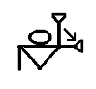 | Борец прошел через его обруч |  | X |  | Одна рука с открытой ладонью поднята, когда борец проходит через ворота, рука опускается
2 | 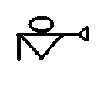 | Борец первым показал ленточку |  | X | X | Одна рука с открытой ладонью направлена на победителя
3 | 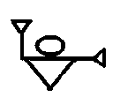 | Счет раунда:  3:1 | X |  |  | Одна рука с открытой ладонью направлена на победителя, другая рука направлена вверх
4 | 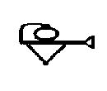 | Счет раунда:  3:0 | X |  |  | Одна рука с открытой ладонью направлена на победителя, другая рука касается темени
5 | 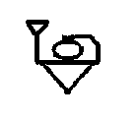 | Счет раунда:  1:0 | X |  |  | Одна рука с открытой ладонью направлена вверх, другая рука касается темени
6 |  | Счет раунда:  0:0 | X |  |  | Обе руки касаются темени
7 | 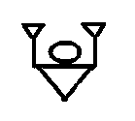 | Счет раунда:  1:1 | X |  |  | Обе руки с открытыми ладонями подняты вверх
8 | 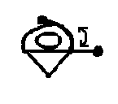 | Один из атлетов нарушил правила | X | X |  | Обе руки подняты наверх. Одна рука держит за запястье другую. Затем державшая рука с закрытым кулаком направляется на атлета, нарушившего правила
9 | 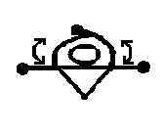 | Оба атлета нарушили правила | X | X |  | Обе руки подняты наверх. Оба запястья держатся выше головы. Затем обе руки с закрытыми кулаками направлены на обоих атлетов, нарушивших правила
10 | 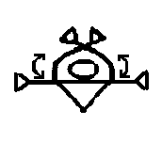 | Оба борца должны прекратить бороться немедленно | X |  |  | Обе руки с открытыми ладонями скрещиваются выше головы
11 | 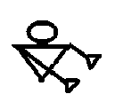 | Судьи должны собраться вместе | X |  | Х | Обе руки с открытыми ладонями направлены вперед параллельно друг другу

- ПОДВОДНАЯ ОХОТА

- ОБЩИЕ ПОЛОЖЕНИЯ
Суть подводной охоты состоит в поиске и добыче рыбы под водой на задержке дыхания и с использованием средств, всецело зависящих от физических способностей спортсмена.

- СНАРЯЖЕНИЕ УЧАСТНИКОВ
  - Участникам соревнований разрешается использовать следующее снаряжение:
- Одно или более подводных ружей с резиновым или пневматическим боем, зарядка которых производиться спортсменом за счёт мускульных усилий без привлечения каких- либо внешних сил.
- Ласты, маску, дыхательную трубку, защитный гидрокостюм, носки, перчатки, грузовой пояс, ножи, гарпуны, куканы, водозащитные часы, глубиномер, компас, подводный фонарь, сигнальный буй или нырятельную доску (с буйрепом) яркой раскраски, грузоподъёмностью не менее 8 кгс и имеющих место для нанесения порядкового номера.
- Глубиномер или многофункциональный подводный компьютер (прибор), GPS навигатор, эхолот.
  - Разрешается: использование плавсредств (катера, моторные лодки) во время проведения тренировочных мероприятий и во время соревнований.
  - Разрешается использовать навигационную, рыбопоисковую аппаратуру, радиостанции, телефоны для связи с капитанами других команд (участников) и судейской коллегией.
  - Участник соревнований обязан иметь:
- подводный нож;
- быстросъёмный грузовой пояс;
- сигнальный буй или нырятельную доску (с буйрепом) яркой раскраски, грузоподъёмностью не менее 8 кгс и имеющих место для нанесения порядкового номера.
  - Запрещается использование следующего снаряжения:
- заряженных на берегу или на борту судна сопровождения подводных ружей;
- заряженных ружей прикреплённых к бую, или нырятельной доске.
- механических средств передвижения (подводные скутеры, акваплан), кроме судна сопровождения;
- судна сопровождения или передвижения капитана для привлечения внимания находящихся в воде спортсменов с целью выведения их на рыбу или распугивания последней.

- МЕСТО ПРОВЕДЕНИЯ СОРЕВНОВАНИЙ
  - Соревнования по подводной охоте проводятся на открытых водоемах (озерах, морях, водохранилищах, реках и т.п.).
  - Организаторы заблаговременно определяют зоны проведения соревнований. Демаркационная карта выбранной акватории, выполненная в масштабе 1:80000, высылается для утверждения в комиссию подводной охоты не позднее, чем за 2 месяца до начала соревнований.
  - Акватории для каждого этапа соревнований должны выбираться с учётом географических характеристик береговой линии, рельефа дна и количества участников.
  - Разграничение рабочих акваторий должно производиться с максимальной точностью с привязкой к ориентирам береговой линии и навигационным знакам. Границы акваторий чётко наносятся на демаркационную карту.
  - Границы акватории «привязываются» к двум чётко различимым и не изменяющим своё географическое положение ориентирам, например:
- навигационный бакен/сигнальный буй и выраженная возвышенность на береговой линии
- два навигационных бакена/сигнальных буя
  - Ориентирам присваивается идентификационное имя.
  - Расстановка очерчивающих зону проведения соревнований сигнальных буёв производиться заблаговременно. Внесение каких-либо изменений в очертания утверждённых акваторий запрещено.

- ПЛАВСРЕДСТВА И ОПОЗНАВАТЕЛЬНЫЕ ЗНАКИ
  - На всех соревнованиях практика закрепления лодки сопровождения за каждым спортсменом (группой спортсменов) является предпочтительной и осуществляется по возможности.
  - На борту плавсредства сопровождения помимо шкипера допустимо пребывание только спортсмена (спортсменов) (при варианте лодка на одного участника), сопровождающего судьи соревнований.
  - У капитанов команд по возможности должны быть моторные лодки.
  - В ходе соревнований допускается буксировка одного плавсредства сопровождения спортсмена-участника другим плавсредством той же команды (региона). Буксировка посторонних плавсредств сопровождения разрешается в случае поломки силами технического персонала (т.е. судейскими лодками) или любой лодкой по окончании времени соревнований.
  - На борту плавсредства сопровождения спортсмена, на видном месте, должен быть закреплён хорошо различимый номер участника (команды).
  - В случае невозможности предоставления каждому спортсмену плавсредства сопровождения, хорошо различимый индивидуальный номер должен быть закреплён на буе или нырятельной доске участника.
  - Проведение соревнований с берега или с кораблей может быть осуществлено при отсутствии возможности обеспечения участников соревнования индивидуальными плавсредствами. В этом случае должно быть не менее трёх лодок обеспечения безопасности на воде.

- УЧАСТНИКИ СОРЕВНОВАНИЙ
  - В соревнованиях в спортивной дисциплине «подводная охота» могут принимать участие:

Мужчины, женщины 18 лет и старше.
  - На момент соревнований спортсмену должно исполниться 18 лет.

- ПРОВЕДЕНИЕ СОРЕВНОВАНИЙ
  - ПРОДОЛЖИТЕЛЬНОСТЬ СОРЕВНОВАНИЙ
    - Продолжительность каждого этапа соревнований устанавливается Положением, но не должна выходить за установленные пределы в день: 4 часа непрерывного пребывания в воде – минимум и 6 часов – максимум.
    - Прерванное по погодным условиям или другим форс-мажорным обстоятельствам соревнование считается проведённым, если с момента старта прошло не менее 2/3 официально объявленной его продолжительности.
    - При старте – финише с берега обеспечиваются условия, гарантирующие сохранение общего соревновательного времени нахождения спортсмена в воде.

  - ОЗНАКОМЛЕНИЕ С АКВАТОРИЕЙ
    - Официальное ознакомление членов команд с акваторией начинается за 5 дней (с утра) и заканчивается за один день (вечером предыдущего) до начала соревнований. Осмотр акватории капитанами или членами команд накануне первого дня соревнований запрещён. Первым днем соревнований считается день, в который начала работать комиссия по допуску участников соревнований. Охота в зоне рабочих акваторий соревнований с момента начала официального ознакомления с ними запрещена.
    - Обнаружение у спортсмена или в его лодке в период официального ознакомления с акваториями подводного ружья (находящегося без чехла для хранения и транспортировки) или оборудования для дыхания под водой любого типа влечёт за собой дисквалификацию нарушителя.
    - К ознакомлению с акваториями в официально установленный период допускаются только члены команд-участников соревнований.
    - В случае проведения соревнований «старт с берега», судейская коллегия должна обеспечить возможность старта и финиша участников в нескольких (не менее трех) точках зоны соревнования, равноудаленных друг от друга, без ущерба для продолжительности времени пребывания в воде.
    - При проведении соревнований «старт с лодок» - старт даётся из центра акватории, выбранной в данный день путём жеребьевки.

  - ХОД СОРЕВНОВАНИЙ
    - В ходе проведения соревнований в рабочую акваторию допускаются только плавсредства обслуживания соревнований. На всех судах должны стоять специальные опознавательные знаки (флаг «АЛЬФА»).
    - Для каждого этапа (дня) соревнований производится своя жеребьевка.
    - На каждом из плавсредств обслуживания должен находиться представитель судейской коллегии.
    - Участники соревнований обязаны представить буй или плавательную доску судье на старте для маркировки и судье на финише для проверки. В случае утери буя в ходе соревнования участник обязан прекратить плавание и сообщить об этом в судейскую коллегию. После замены буя, он может продолжить соревнование.
    - О начале и конце каждого этапа соревнования должен оповещать громкий звуковой сигнал. После оповещающего о конце соревнования сигнала спортсменам разрешается собрать снаряжение, которое в этот момент может находиться под водой. Рыба, добытая и поднятая на поверхность после сигнала, в улов не засчитывается и к взвешиванию не допускается (если в момент подачи сигнала спортсмен не находился под водой).
    - При видимости менее 4 метров допустимое сближение между спортсменами должно составлять не менее 10 метров.
    - Обмен между спортсменами или продажа друг другу добытой рыбы категорически запрещается.
    - Держать ружье в заряженном состоянии или заряжать его можно только в воде гарпуном вниз. За нарушение этого пункта спортсмену делается – предупреждение, а при повторном нарушении он дисквалифицируется.
    - Нахождение спортсмена на акватории во время соревнования без сигнального буя запрещается. Каждому спортсмену присваивается порядковый номер, который наносится на сигнальный буй.

- ОПРЕДЕЛЕНИЕ РЕЗУЛЬТАТОВ, ВЗВЕШИВАНИЕ И ПОДСЧЕТ ОЧКОВ
  - Порядок взвешивания улова команд-участников первого дня определяется путём жеребьёвки. На второй день взвешивание производиться по результатам первого дня в порядке улучшения, таким образом, что взвешивание улова спортсмена, имеющего лучший результат, происходит последним.
  - Процедура взвешивания производиться в присутствии судьи и представителя команды.
  - Точность взвешивания должна быть не ниже 1гр.
  - За каждый грамм зачётной единицы улова начисляется одно очко. Максимальный принимаемый во внимание вес определяется регламентом соревнований.
  - Дополнительно, для каждой зачётной единицы улова устанавливаются призовые очки, сумма которых определяется весом, оговоренным в регламенте соревнований
  - Для определённых видов рыбы регламентом соревнований может быть оговорена специальная система начисления очков, такая, чтобы добыча данных видов не становилась выгодной по отношению к прочим.
  - Организаторы соревнований:
    - Устанавливают минимальные и максимальные веса добываемых на соревнованиях рыб, по согласованию с местными органами рыбоохраны, данное решение не может быть изменено или отменено.
    - Несут ответственность за определение «незачётной» рыбы. При этом научные названия не подлежащих добыче видов должны быть перечислены в Положении.
  - Представленная на взвешивание рыба с признаками добычи её вне времени соревнований данного дня или добычи её иными, кроме разрешённых, средствами не принимается. Участник, представивший такую рыбу на взвешивание, дисквалифицируется на 3 года.
  - Итоговый результат определяется по сумме процентов, набранных каждым спортсменом, за два дня соревнований.

- ОПРЕДЕЛЕНИЕ ЗАНЯТЫХ МЕСТ
  - Места, занятые участниками соревнований, определяются по лучшим результатам соревнований.
  - Победителем является участник, набравший максимальное количество процентов. В случае набора двумя или более участниками одинакового количества процентов, победителем становится спортсмен, добывший самую тяжелую рыбу.

- СИГНАЛЫ
  - При проведении соревнований подаются следующие сигналы:
- старт - звуковой сигнал и/или одна зеленая ракета
- окончание соревнований – звуковой сигнал и/или две зеленые ракеты;
- сигнал «Тревога» – одна красная ракета;
- вызов по сигналу «Тревога» от судьи – круговые движения над головой красным флажком;
- сигнал «Тревога» от спортсмена – поднятый вертикально «сигнальный буй», либо, круговые движения над головой «сигнальным буем». Так же, для подачи сигнала могут использоваться звуковые и световые сигналы (пневматический горн, проблесковый фонарь, свисток).

- ПОДВОДНОЕ РЕГБИ

- ОБЩИЕ ПОЛОЖЕНИЯ,
Подводное регби является единственным трёхмерным командным видом спорта, в который играют на и под поверхностью воды в плавательном бассейне с глубиной от 3,5 до 5 метров.
Играют две команды, в каждой из которых как минимум шесть игроков постоянно находится в воде. Каждый из игроков имеет основной подводный комплект, то есть, маску, трубку и ласты, а также плавательный костюм и шапочку определённого цвета: у одной команды белого цвета, а у другой – чёрного или тёмно-синего цвета.
Целью игры является положить мяч в ворота противоположной команды. Мяч тяжёлый и падает на дно бассейна, если его выпустить из рук. Ворота выполнены в виде корзин и располагаются на дне бассейна в противоположных краях зоны игры.
Примечание: | Пункты правил данного раздела соответствуют пунктам перевода исходного текста международных правил  В номерах подпунктов латинские буквы заменены жирными цифрами.  Приложения приведены по тексту в виде рисунков и таблиц.  Особенности проведения соревнований в России отражены в примечаниях.
- ОПРЕДЕЛЕНИЯ, МЕСТО И ОБОРУДОВАНИЕ ДЛЯ ИГРЫ
  - Определения
    - Турнир
Турнир – это все матчи от первого до последнего дня соревнований.
Примечание: | Соревнование – противоборство между несколькими командами за достижение превосходства (выигрыша).
    - Продолжительность матча
Общее время от начала первого тайма до окончания последнего тайма/буллита с учётом пауз между таймами/буллитами и времени на тайм-ауты.
Примечание: | Так называемое "грязное игровое время".  Матч – соревнование двух команд, результатом которого является итоговый счёт заброшенных мячей.  Тайм - половина основного времени матча (п. 4.3.1).
    - Продолжительность игры
Общее время от начала первого тайма до окончания последнего тайма/буллита без учёта пауз между таймами/буллитами и времени на тайм-ауты.
    - Игра
Игровые действия (включая буллиты), продолжительность которых фиксируется секундомером.
    - Игровое время
Продолжительность игровых действий (исключая буллиты), фиксируемая секундомером.
Примечание: | Так называемое "чистое игровое время".
    - Штрафные броски, проводимые после дополнительного тайма.
Серия буллитов по окончании дополнительного времени игры, состоящая минимум из трёх попыток для каждой команды.
Примечание: | Буллит – бросок с ходу по воротам, защищаемым только вратарём (штрафной бросок, назначаемый в соответствии с правилами)
    - Судья на дистанции (бортике)
Судья на дистанции (бортике) в ходе матча является основным судьёй. Он находится на бортике бассейна с продольной стороны зоны игры.
    - Судья на воде
Судьи на воде во время игры располагаются вдоль продольной стороны зоны игры, прилегающей к бортику бассейна, по одному на каждой её половине.
    - Главный судья
Главный судья соревнований назначается решением проводящей организации.
    - Дисциплинарное жюри
В соответствии с правилами и положениями CMAS дисциплинарное жюри утверждается на заседании представителей команд. Дисциплинарное жюри является главной инстанцией на соревнованиях при решении вопросов о правомерности наказаний.
Примечание: | На всероссийские соревнования решением организатора соревнований назначается рефери для выполнения этих функций.
    - Место для секретариата
Находиться с продольной стороны зоны игры за судьёй на дистанции (бортике). Здесь ведётся протокол матча и устанавливается секундомер.
    - Представитель команды
Официальное лицо, как правило, не являющееся игроком и представляющее команду.
    - Капитан команды
Представитель команды из числа её игроков. Капитан выбирается из числа игроков основного состава, но не игроков запаса. В протоколе матча он отмечается буквой "С".
Примечание: | На российские соревнования отмечается буквой "К".
    - Игрок смены
Игрок основного состава, заявленного на матч (максимум 12 игроков), который в данный момент не находится в зоне игры или в зоне для удалённых игроков.
    - Игрок запаса
Игрок команды (максимум 15 игроков), заявленный как запасной.

  - Место для игры (Рис. 1)
    - Размеры зоны игры:
- Длина зоны игры: 12 - 18 м
- Ширина зоны игры: 8 - 12 м
- Глубина воды в зоне игры: 3,5 - 5 м
Предпочтительно, чтобы стены бассейна были перпендикулярны дну.
Лестницы, желоба, скаты, стартовые тумбочки и так далее не являются частью зоны игры, даже если они находятся в её пределах.
    - Разметка зоны игры
"Открытая" продольная сторона зоны игры должна быть отмечена канатом, натянутым на поверхности воды. Разметка должны быть видимой со дна бассейна.
    - Разметка дорожки обмена
Параллельно в 3 метрах от "открытой" продольной стороны зоны игры находится разметка, ограничивающая дорожку обмена на поверхности воды.
    - Зона обмена
Зоны обмена располагаются на бортике бассейна по обоим краям зоны игры и дорожки обмена и обозначаются линиями на бортике бассейна.
Длина зоны обмена равна суммарной ширине зоны игры и дорожки обмена. Зона обмена должна быть отмечена линией или ограждением.
    - Место для игроков смены
Место для игроков смены должно находиться на бортике бассейна с обоих концов дорожки обмена в пределах зоны обмена.
    - Линия выхода
Верхняя кромка бортика бассейна по коротким сторонам зоны игры является линией выхода игроков из игры для осуществления смены. Линия не продолжается за пределы зоны игры, то есть она не отделяет дорожку обмена от зоны обмена.

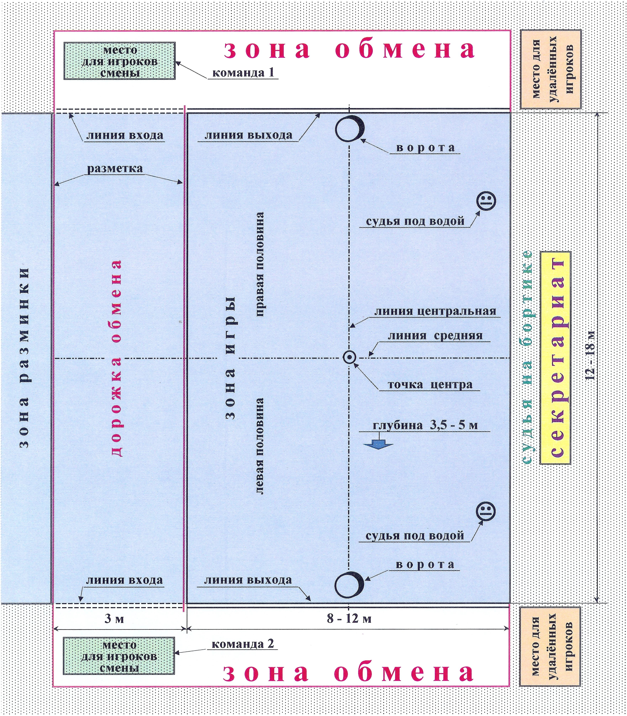
Рис. 1. Место для игры

    - Место для удалённых игроков
Место для удалённых игроков должно быть расположено поблизости от зоны обмена, но чётко с ней разграничено.
    - Зона свободного вбрасывания
2-х метровая зона вокруг места, откуда осуществляется свободное вбрасывание.
    - Средняя линия
Средняя линия – это воображаемая линия, расположенная на одинаковом удалении от зон обмена команд.
    - Центральная линия
Центральная линия – это воображаемая линия, делящая зону игры на две равные части и проходящая через середины обоих ворот.

  - Ворота (Рис. 2)
    - Расположение ворот
Ворота представляют собой две жёсткие корзины, установленные по центральной линии на дне зоны игры по одной у каждой из её стен. Ворота следует устанавливать таким образом, чтобы было невозможно передавать мяч между ними и стеной. Ворота должны быть закреплены так, чтобы их было нелегко сдвинуть в ходе игры.
    - Размеры ворот
Размеры ворот составляют 445-455 мм в высоту и 390-400 мм по верхнему диаметру.
    - Защитное покрытие ворот
Верхний край ворот должен иметь мягкое покрытие.

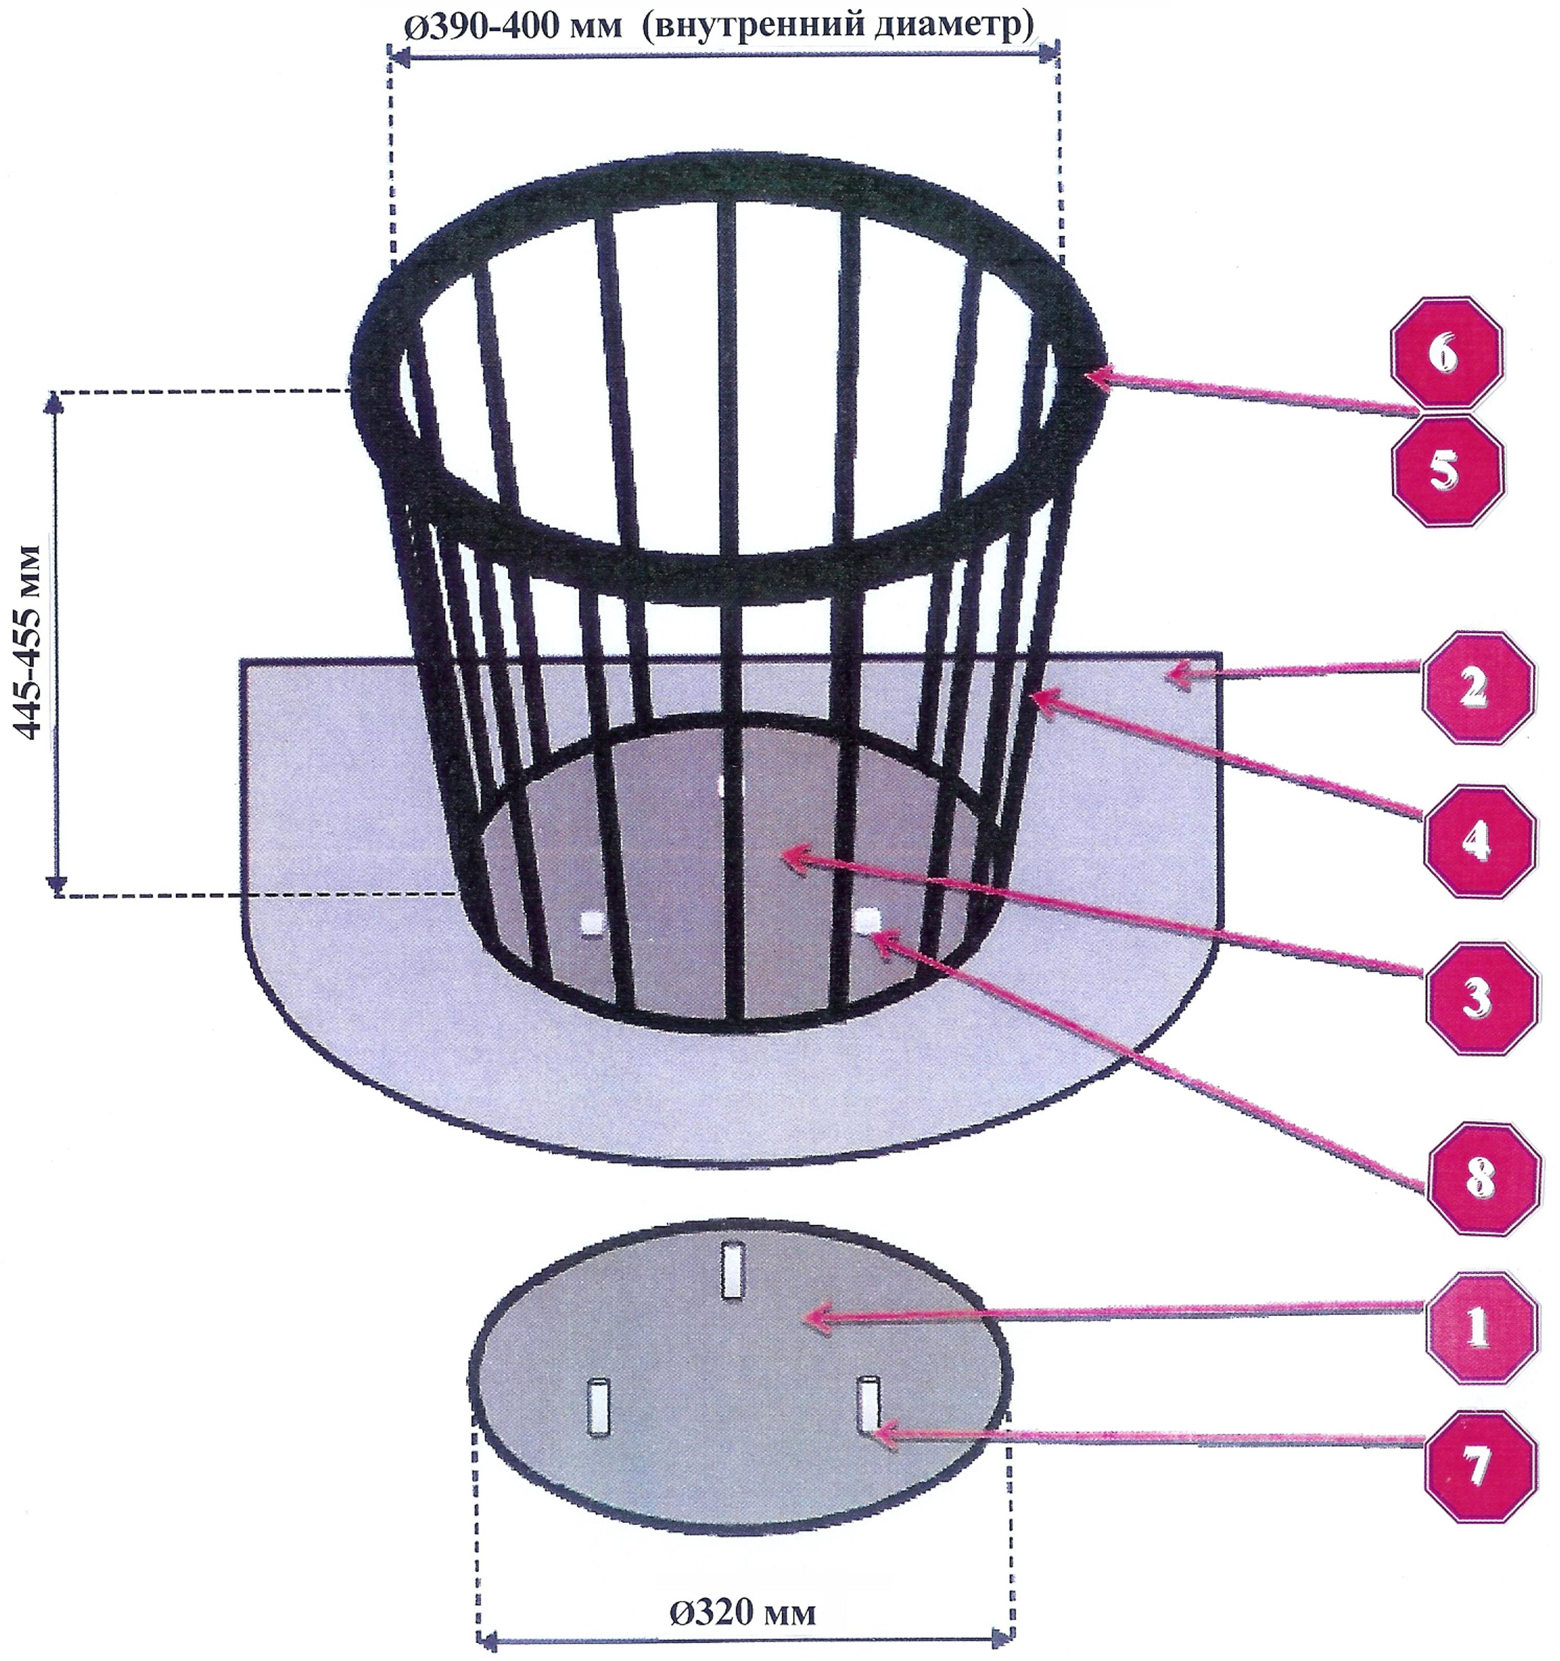 | Рис. 2. Ворота.  1 – диск нижний  (сталь нержавеющая, Ø 320 мм, t=1,5 мм)  2 – основание (резина, R=700 мм, t=5 мм)  3 - диск верхний  (сталь нержавеющая, Ø 320 мм, t=5 мм)  4 – спица  (сталь нержавеющая, Ø 10 мм , L=455 мм)  5 – кольцо (сталь нержавеющая, пруток Ø 10 мм, L=1350 мм)  6 – защита (неопрен))  7 – болт (сталь нержавеющая, M 10 х 25)  8 – гайка (сталь нержавеющая, М 10)

  - Мяч для подводного регби
    - Скорость погружения мяча
В подводное регби играют мячом, заполненным водой так, чтобы он имел отрицательную плавучесть (скорость погружения 1000-1250 мм в секунду).
    - Размеры мяча
Мяч должен иметь окружность 520-540 мм для мужских команд и команд до 21 года и 490 - 510 мм для женских команд.
Примечание: | Подготовка мяча к матчу проводится в соответствии с "Инструкцией по заполнению и обращению с мячами для подводного регби".
    - Внешний вид мяча
Мяч должен быть окрашен в чёрно-белый цвет или сочетание белого и другого сильно контрастирующего с ним тёмного цвета, или быть просто красным. Его должно быть хорошо видно в воде.
    - Выбор мяча
На Чемпионатах каждая команда имеет право представить на рассмотрение свой мяч. Судьи проверяют его окружность, отрицательную плавучесть, жёсткость, цвет, контраст, стабильность курса, не скользит ли он и так далее. Эта процедура проводится по договорённости представителей команд в выбранное ими время и месте. Если необходимо, то судьи могут сократить число тестируемых мячей.
Представитель каждой команды может проголосовать за использование того или иного мяча в ходе соревнований. Как для женских, так и для мужских матчей и матчей команд до 21 года допускается 3 мяча. Мячи специальным образом помечаются и держатся в непосредственной близости от места секретариата. Мячи должны храниться отдельно друг от друга в подвесных сетках или в вёдрах, полностью погруженными в воду.

  - Сигнальное оборудование
    - Сигнальное оборудование
Сигнальное оборудование должно быть установлено и протестировано до начала соревнований. Звуковые сигналы начала/окончания игры должны быть хорошо различимы во всех частях зоны игры, зоны обмена и на бортике бассейна.
    - Безопасность оборудования
Все элементы оборудования, устанавливаемого в бассейне, должны соответствовать местным и национальным требованиям безопасности. Оно должно быть полностью безопасным.
    - Количество оборудования
У каждого из трёх судей, непосредственно участвующих в судействе игровых действий, должен быть элемент сигнального оборудования, причём последний никак не должен стеснять его движений. То есть судьи под водой, по крайней мере, должны иметь возможность передвигаться до/за пределы ворот, а судья на дистанции (бортике) – по все длине зоны игры.
На чемпионатах должно быть как минимум 2 комплекта сигнального оборудования и дополнительно резервная механическая система.

- ОБЯЗАННОСТИ, СОСТАВ И ЭКИПИРОВКА КОМАНД
  - Обязанности игроков и представителей команд
    - Обязанности игроков и представителей команд
2.1.1.1 Поведение на протяжении всего времени соревнований таким образом, чтобы способствовать распространению этого вида спорта.
2.1.1.2 Знание правил и не противоречащее им поведение.
2.1.1.3 Обеспечение соответствия экипировки правилам на протяжении всего матча.
2.1.1.4 Следование требованиям судей на протяжении всего матча.
    - Обязанности представителя команды
2.1.2.1 Предоставление в установленные организаторами сроки списков, содержащих имя представителя команды, а также имена и соответствующие номера шапочек всех игроков, участвующих в матче. Капитан команды должен носить отметку “Captain” или “C”. Запасные игроки - “Reserve” или “R”. Также должно быть указано имя представителя команды. Списки должны быть представлены в сроки, установленные организаторами.
Примечание: | На российских соревнованиях капитан команды может носить отметку “Капитан” или “К”, а игроки запаса - “Резерв” или “Р”
2.1.2.2 Отслеживание поведения всех находящихся в зоне обмена людей, не участвующих в матче.
2.1.2.3 Подписание протеста от имени команды.
2.1.2.4 Если для протокола не было представлено имя представителя команды, то капитан команды рассматривается и как её представитель. Если и капитан не отмечен, то правом представителя и капитана наделяется игрок (не из запасных) с наименьшим номером шапочки.
    - Привилегии капитана команды
Если капитан команды указан в протоколе и его можно узнать в соответствии с правилом 2.4.4 ("Капитан команды"), то он имеет право обсуждать с судьёй на дистанции (бортике) все вопросы относительно толкования правил, которые могут возникнуть в ходе игры.
Судья на дистанции (бортике) также может пригласить капитана команды, чтобы сообщить ему о вынесенных предупреждениях и так далее. Капитан должен быть внимателен, иначе он может пропустить важную информацию (п. 6.1.3 "Объявление предупреждения").
    - Протест
2.1.4.1 Как правило, команда может подать протест по матчу только в том случае, если протокол матча не был подписан кем-либо из членов команды.
2.1.4.2 Протест должен быть представлен в письменной форме организаторам в течение 30 минут после окончания матча. По окончании матча должен быть подписан протокол результатов матча. Одновременно подаётся взнос за протест, установленный для данных соревнований (п. 3.1.2.13).
2.1.4.3 Только представитель команды имеет право подписывать протест (п. 2.1.2.3 и 2.1.2.4).
2.1.4.4 Обеспечение доставки протеста к уполномоченному лицу входит в компетенцию представителя команды, также он должен удостовериться, что получатель отметил время подачи протеста и расписался полным именем в получении соответствующего взноса по данному конкретному протесту.1му усмотрению. Тот, из-за кого назначается удаление, должен покинуть зону обмена и непосредственно прилегающие территории.
  - Экипировка игрока
    - Нарушения в экипировке
Судья на дистанции (бортике) может в любой момент игры удалить из воды или вообще не допустить к игре игрока, личная экипировка которого не соответствует правилам. Игроку также может быть назначен штраф - удаление.
Игроку, выведенному из игры, не разрешается возвращаться в воду до тех пор, пока судья на дистанции (бортике) не убедится, что экипировка была приведена в соответствие с правилами.
    - Экипировка игрока
Каждый игрок должен иметь шапочку, купальный костюм, маску, ласты и повязки на запястьях. Игрок также может иметь трубку.
2.3.2.1 Каждый потенциально опасный край любого элемента экипировки должен быть защищён.
2.3.2.2 Ласты могут быть закреплены ластовыми держателями.
2.3.2.3 Ласты могут быть любой длины.
2.3.2.4 Запрещено использовать моноласты.
2.3.2.5 Ласты должны быть достаточно широкими и упругими, соответствовать силе сопротивления воды, чтобы предупредить/минимизировать возможный ущерб при толчках ногами.
2.3.2.6 Ласты должны быть сконструированы таким образом, чтобы они не могли причинить вред игрокам.
2.3.2.7 Если какие-либо элементы экипировки сделаны из непрочного материала, необходимо удостовериться, что не будет причинён ущерб другим игрокам в случае их поломки.
2.3.2.8 Шапочки должны быть снабжены хорошо подогнанными протекторами для ушей. Их нельзя отсоединять или видоизменять каким-либо другим способом. Они необходим для защиты ушей.
2.3.2.9 Резиновая шапочка, надеваемая под шапочку с номером, не должна перекрывать наружный слуховой проход. Это необходимо во избежание травм ушей под водой. Резиновая шапочка должна быть в цвет униформы команды.
2.3.2.10 У каждого игрока должен быть собственный номер в диапазоне от 1 до 99.
Номер игрока должен быть хорошо виден всем трём судьям. Если номер на шапочке, частично или полностью, закрыт, игрок должен написать его на внешней стороне плеча с помощью водоустойчивого маркера.
Номер на коже, написанный водоустойчивым маркёром, должен быть виден на протяжении всей игры.
    - Предупреждение травматизма
2.3.3.1 Игроки не вправе надеть на себя что-либо, могущее причинить тот или иной ущерб другим игрокам.
2.3.3.2 Ногти должны быть коротко подстрижены. Они не должны быть острыми.
2.3.3.3 Допустимо заматывание пальцев клейкой лентой, при условии, что они останутся подвижными.
2.3.3.4 Все выступающие края, на масках и на застёжках ласт, должны быть отшлифованы и/или замотаны клейкой лентой или ей подобным материалом.
2.3.3.5 Если игрок понимает или предполагает, что его экипировка может представлять угрозу, он должен незамедлительно выйти из воды, а также сообщить судье на дистанции (бортике), если в воде, возможно, остались "опасные" элементы экипировки.
    - Скользкое тело
Если тело игрока в мокром состоянии скользит, то ему может быть отказано в участие в игре. Ни одна часть тела не должна быть натёрта каким-либо кремом или чем-либо подобным (п. 3.1.2.3).
    - Вещества, облегчающие захват
Запрещается использование любых веществ, облегчающих захват, на любом участке тела (п. 3.1.2.3).
    - Воздух, обогащённый кислородом
Игрок, заявленный на матч, не имеет права дышать воздухом, обогащённым кислородом или каким-либо другим веществом. Игрок, уличённый в использовании чистого кислорода/обогащённого кислородом воздуха, считается дисквалифицированным и не имеет права вернуться в зону игры. Когда кислород используется в качестве средства первой помощи, не обязательно заранее предупреждать об этом судей, но как только станет возможно, об этом нужно сообщить.
    - Повреждение экипировки
Если часть экипировки игрока становится дефектной в течение игры, игрок может устранить неполадки, не покидая воду, если это не мешает ходу игры и безопасно для других игроков.
Если игрок покидает воду, чтобы устранить неполадки в экипировке, это должно быть сделано посредством обычной смены (п. 4.2.1 и 2.2.2).

  - Идентификация команды
    - Нарушения в экипировке
Игрок, переставший во время матча удовлетворять правилам идентификации команд, может быть удалён из воды или же ему может быть запрещён вход в воду судьёй на дистанции (бортике). Он также может быть оштрафован удалением.
Игроку не разрешается вернуться в воду, пока судья на дистанции (бортике) не удостоверится, что экипировка находится в надлежащем состоянии.
    - Шапочки игроков
Все игроки команды должны носить пронумерованные шапочки одного цвета.
Если игрок использует резиновую плавательную шапочку или что-то наподобие этого, то все видимые её части должны быть цвета команды.
    - Униформа команды
Каждая команда должна иметь комплект тёмно-синих или чёрных и белых купальных костюмов и шапочек.
Купальные костюмы могут быть снабжены небольшим участком с флагом, названием команды/страны и так далее, но основные цвета должны существенно преобладать. Лямки и верхняя передняя часть женских купальников должны быть основного цвета.
Купальные костюмы должны быть чётко видны под водой. Прозрачные купальные костюмы с более тёмной подкладкой, а также подкладка, контрастирующая с основным цветом купальных костюмов, которая видна сквозь или выступает из-под купального костюма, недопустимы.
    - Капитан команды
Имя капитана команды должно быть отмечено в протоколе матча, а сам капитан должен носить повязку на верхней части одной из рук. Повязка должна соответствовать цвету униформы команды.
Если капитан становится не активным игроком, то команде даётся время, естественно, в разумных пределах, для выбора нового капитана. Если команда не может решить, кто будет капитаном, то им становиться активный игрок с меньшим номером на шапочке. При этом и только в этом случае капитан может не иметь повязку капитана.
    - Повязки на запястьях
Команда, играющая в тёмно-синих купальных костюмах, надевает на запястья тёмные ленты. Команда, играющая в белых купальных костюмах, надевает на запястья белые ленты. Причём это должно быть сделано таким образом, чтобы за повязку нельзя было зацепиться пальцами.
    - Дополнительные средства личной защиты
Разрешается играть с налокотниками, наколенниками и так далее, сделанными из мягкого материала, цвета униформы команды или кожи. При этом они не должны наносить ущерба кому-либо, не должны резаться, цепляться и тому подобное (п. 2.3.3.1).

- КОЛЛЕГИЯ СУДЕЙ
  - Количество, должности и обязанности
    - Количество судей
По крайней мере, трое судей принимают участие в каждом матче, и их решения обязательны для выполнения (п. 3.2.5 "Видео").
    - Судья на дистанции (бортике)
Судья на дистанции (бортике) наблюдает за ходом игры с кромки бассейна и отвечает за:
3.1.2.1 Все частные вопросы и в принципе руководит игрой.
3.1.2.2 Зону игры, зоны обмена, места для удалённых игроков, ворота и мяч. Все отклонения от правил должны быть зафиксированы в протоколе матча.
3.1.2.3 Проверку экипировки игроков обеих команд перед матчем, намазаны ли тела каким-либо кремом или подобным веществом или напротив субстанцией улучшающей захват и так далее.
3.1.2.4 Проверку внесения в протокол до начала матча имён и номеров игроков.
3.1.2.5 Судья на дистанции (бортике) даёт команду о начале/возобновлении игры после остановки в следующих случаях
- начало каждого тайма
- игра после заброшенного гола
- розыгрыш свободного броска
- розыгрыш "мяча команды"
- розыгрыш "мяча судьи"
- буллит
3.1.2.6 Игровое время.
3.1.2.7 Проведение смены игроков.
3.1.2.8 Продолжительность удалений.
3.1.2.9 Любые нарушения правил.
3.1.2.10 Постоянную проверку личной экипировки игроков и удаление/недопущение в воду игроков, экипировка которых не соответствует правилам.
3.1.2.11 Ввод в игру игроков запаса.
3.1.2.12 Ведение протокола матча.
3.1.2.13 Внесение в протокол времени окончания матча.
3.1.2.14 Принятие решения по любой ситуации, не рассмотренной в этих правилах, на основании собственного суждения.
Судья на дистанции (бортике) может иметь одного или более помощников, выполняющих от его имени следующие обязанности:
- хронометраж
- ведение протокола матча
- контроль личной экипировки игроков перед началом игры
- контроль удалённых игроков
- контроль замен
- контроль дисквалифицированных игроков
- контроль игроков, вышедших из воды, чтобы исправить неполадки в экипировке
    - Судьи на воде
Двое судей, находящиеся в воде, по одному на каждой половине зоны игры называются судьями под водой. Они отвечают за:
3.1.3.1 Любое нарушение правил.
3.1.3.2 Подачу двух продолжительных гудков, когда в ворота заброшен мяч.
3.1.3.3 Постоянную проверку личной экипировки игроков и удаление из воды игроков, чья экипировка не соответствует правилам.
3.1.3.4 Постоянную проверку ворот, разметки и других элементов оснащения на их соответствие правилам.
3.1.3.5 Подачу мяча игроку, который будет выполнять буллит.
3.1.3.6 Установку мяча на точку центра зоны игры после нереализованного буллита.
3.1.3.7 Установку мяча на точку центра зоны игры в начале каждого тайма.
    - Травма игрока
Судьи должны немедленно прерывать игру, если, по их мнению, игрок серьёзно травмирован.
Травмированному игроку оказывается помощь. Один из игроков смены может войти в воду (п. 4.2.1).
Игрок, которому оказывают помощь с применением чистого кислорода/обогащённого кислородом воздуха, уже не может вернуться в игру.
Игра возобновляется посредством "мяча судьи" или "мяча команды" (п. 4.1.4 и 4.1.5).
    - Судья имеет право удалить игрока в случае:
3.1.5.1 Если становиться очевидным, что игрок переутомлён и истощён.
    - Замена мяча
В течение матча мяч может быть заменён только с согласия судьи на дистанции (бортике).
Он должен удостовериться, что оба капитана проинформированы об этом факте. Причина замены должна быть указана в протоколе матча.
    - Разведение команд по своим сторонам
Судьи имеют право в любой момент матча потребовать, чтобы игроки вернулись к своим сторонам бассейна. Для этого они подают визуальный сигнал (п. 3.1.9).
Этот применимо в следующих случаях, но не ограничивается ими
- Когда судьи на воде не видят игроков или зоны игры, например, во время совещания судей или если им нужно удостовериться в надлежащем состоянии экипировки и тому подобное
- Если игра прерывается на длительное время или срок её возобновления неизвестен, например, при поломках сигнального оборудования и тому подобное
- Если действия судей помешают игрокам исполнить свои задачи, например, вынесение предупреждения игроку, который должен защищать ворота, или во время остановки игры
- Когда судья хочет дать информацию капитанам команд, вынести предупреждение и тому подобное и, в свою очередь, не может выполнять свои задачи после остановки игры
    - Добавление игрового времени
Судья может добавить игровое время (п. 5.1.18).
    - Звуковые и визуальные сигналы (см. Таблицы №№ 1, 2)
Судьи должны подавать отчётливые звуковых и визуальные сигналы.
Если возможно, судьи должны коротко пояснять причины остановок игры.
Судьи повторяют визуальные сигналы коллег.
Примечание: | Сводные таблицы звуковых и визуальных сигналов.
Таблица № 1
 |  |  |  | Сигналы
 | Ситуация |  |  | звуковые |  |  | визуальные
 |  |  |  | длинный продолжитель-ный сигнал | повторяющиеся короткие сигналы | два продолжитель-ных сигнала | описание | номер жеста
1 | Начало игры |  |  | X
2 | Остановка игры |  |  |  | X |  |  | 2, 10, 11
3 | Забит гол |  |  |  |  | X | Поднят кулак | 3
4 | Нарушения правил | свободный бросок |  |  | X |  | Поднята ладонь и судья указывает на команду, нарушившую правила | 12
5 | Нарушения правил | удаление |  |  | X |  | Указывает на игрока, получившего наказание, а затем на скамейку штрафников | 5, 14
6 | Нарушения правил | буллит |  |  | X |  | Судья указывает на ту половину зоны игры, где будет проводиться буллит | 16
7 | Начало свободного броска |  |  | X
8 | Начало буллита |  |  | X
9 | Начало "мяча судьи" |  |  | X
10 | Возобновление игры |  |  |  |  |  | Повторяющееся указание рукой в направлении продолжения игры
11 | Правило преимущества |  |  |  |  |  | Повторяющееся указание рукой в направлении продолжения игры | 6
12 | Окончание удаления |  | 10 с |  |  |  | Поднята одна рука
13 |  |  | 0 с |  |  |  | Рука опущена (время истекло)
14 | Некорректное поведение |  |  |  |  |  | Поднят синий или белый флаг

Таблица № 2
Номер | Жест | Значение |  | Номер | Жест | Значение
1 | 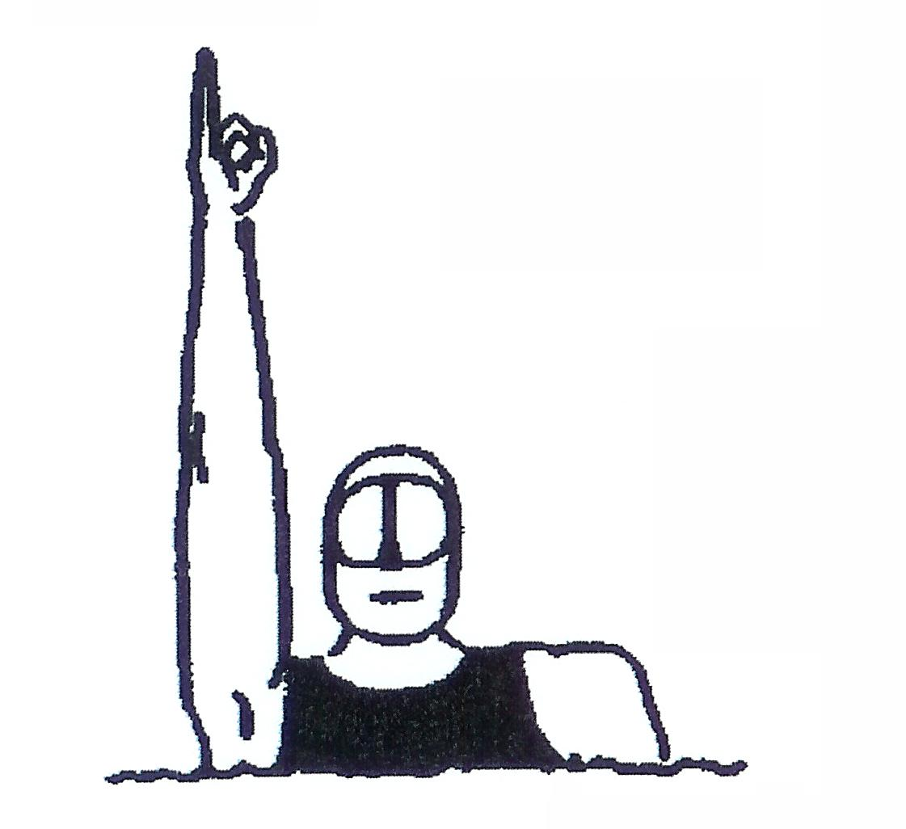 | Всё хорошо |  | 2 | 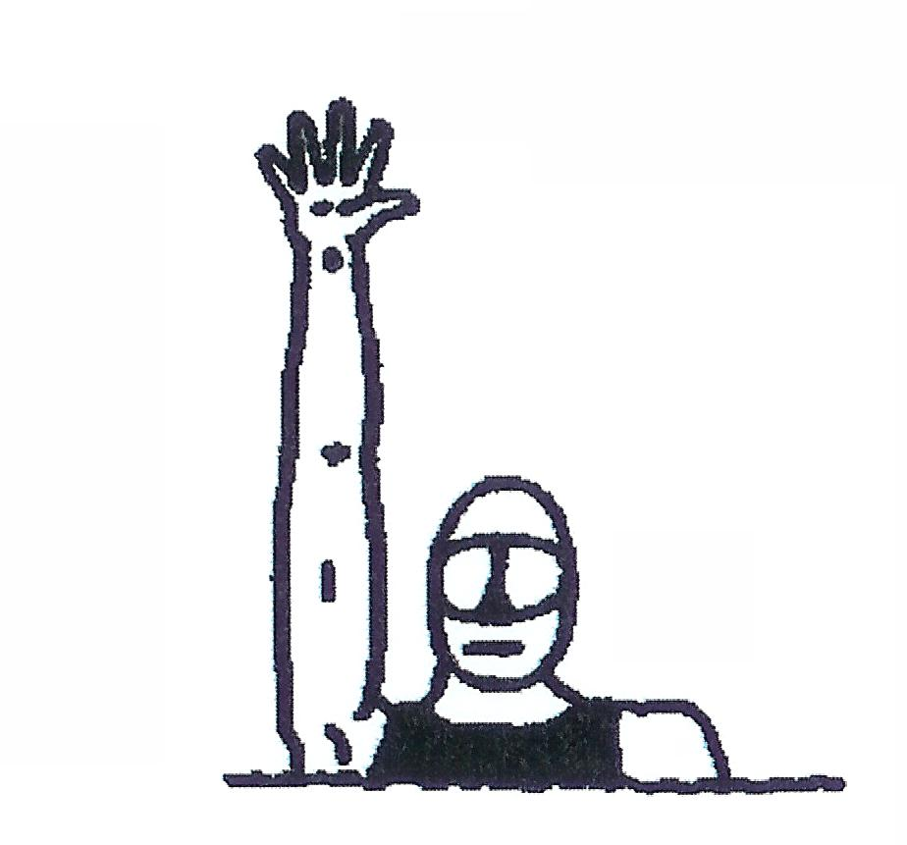 | Остановка игры
3 | 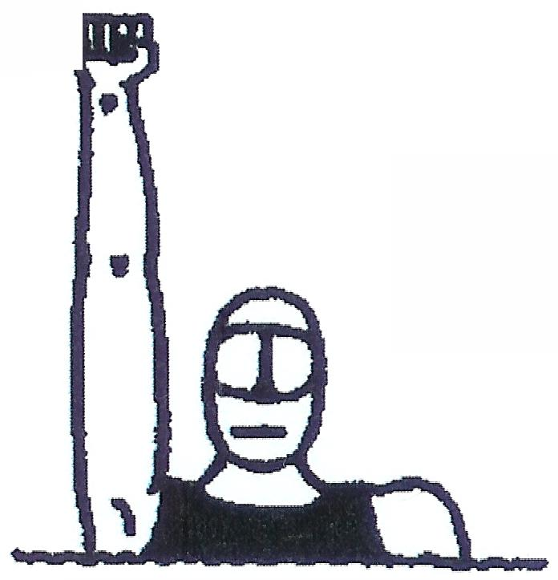 | Забит гол |  | 4 | 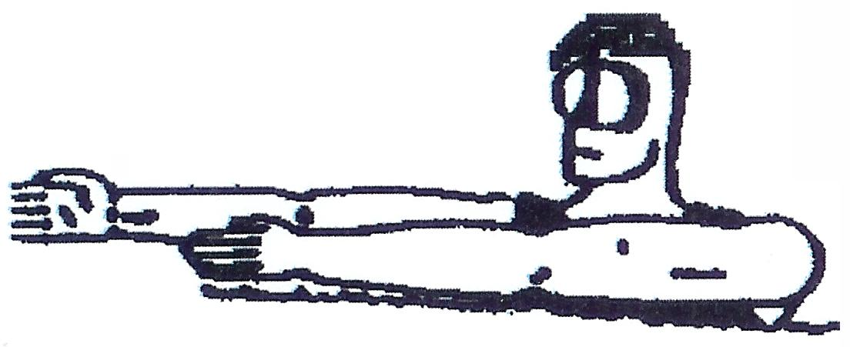 | Мяч рефери
5 | 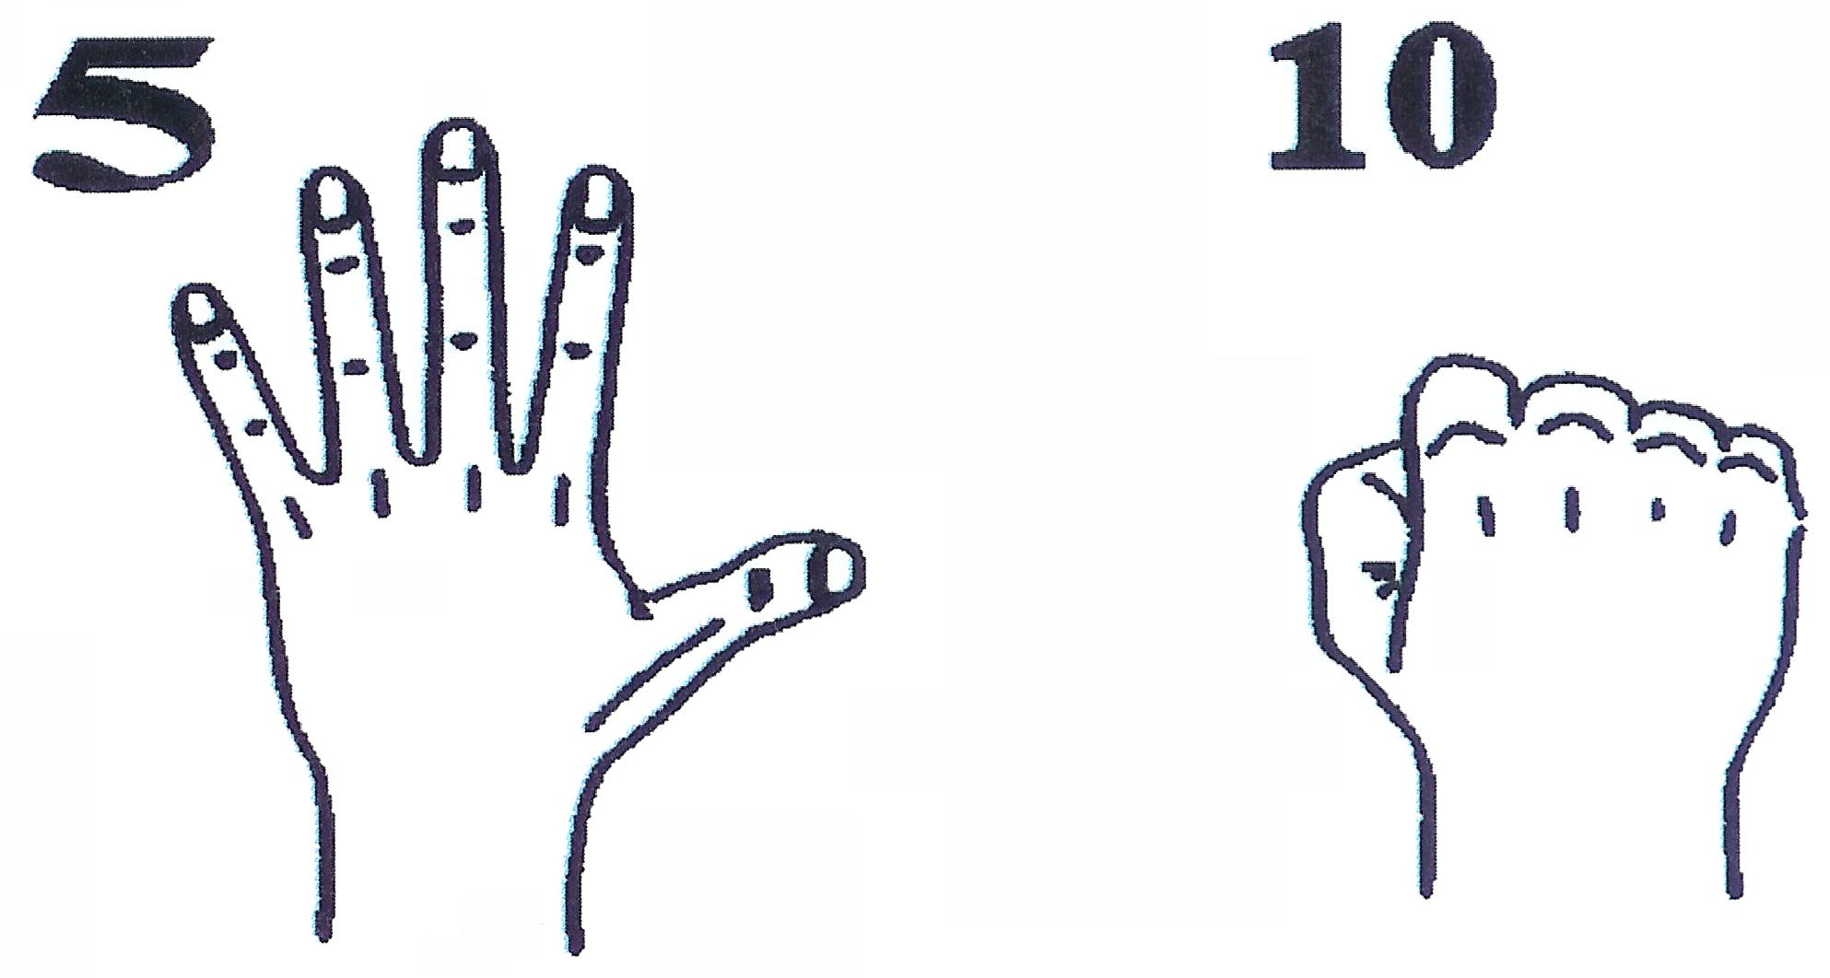 | Номер удалённого игрока  (указывается пальцами) |  | 6 | 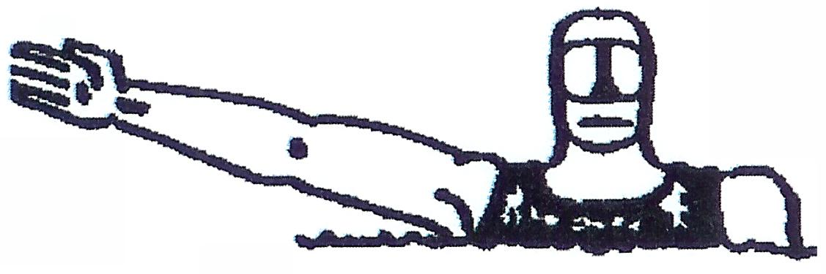 | Правило преимущества
7 | 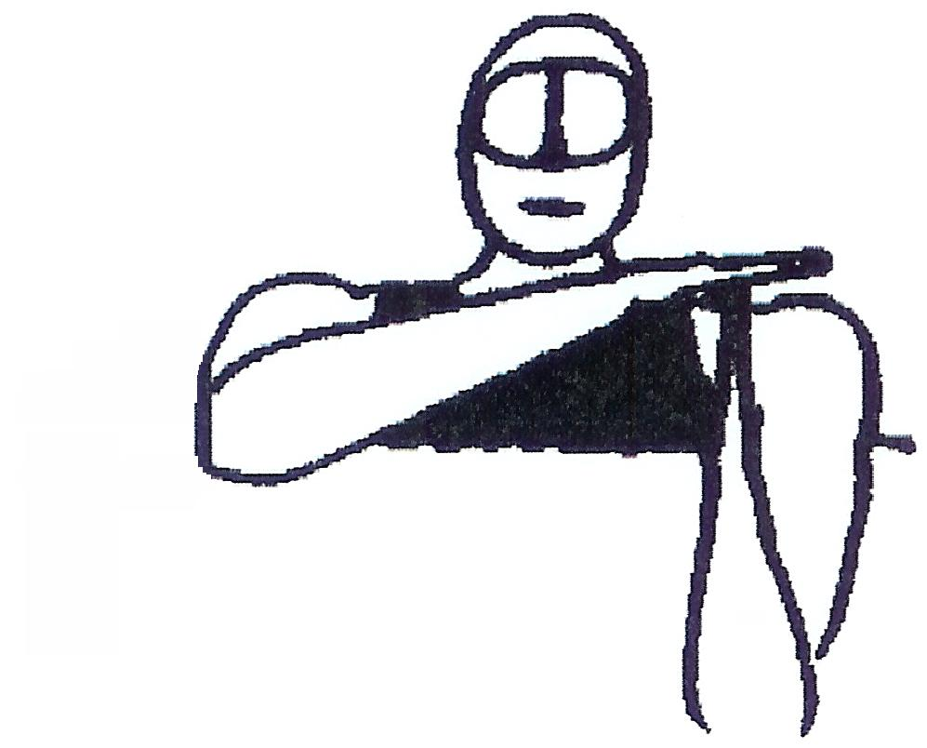 | Тайм-аут |  | 8 | 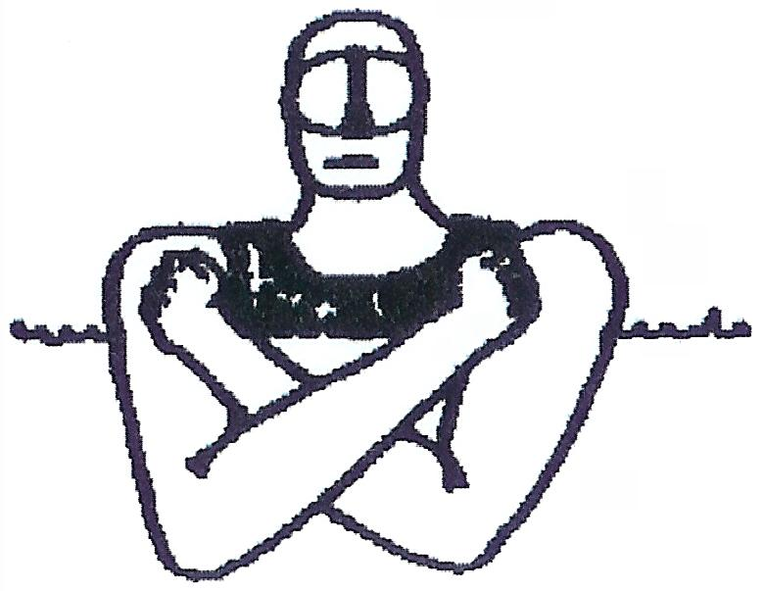 | Конец тайма или матча
9 | 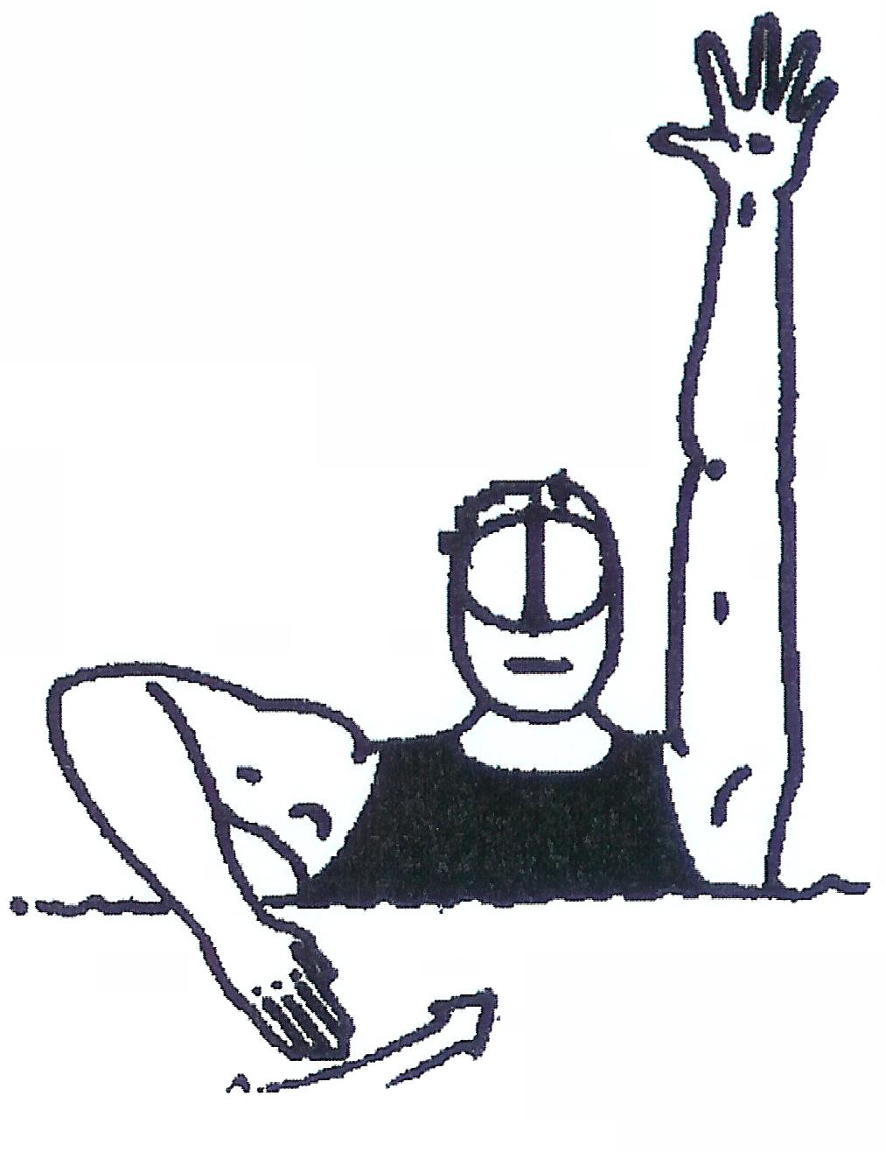 | Мяч вышел за пределы зоны игры |  | 10 | 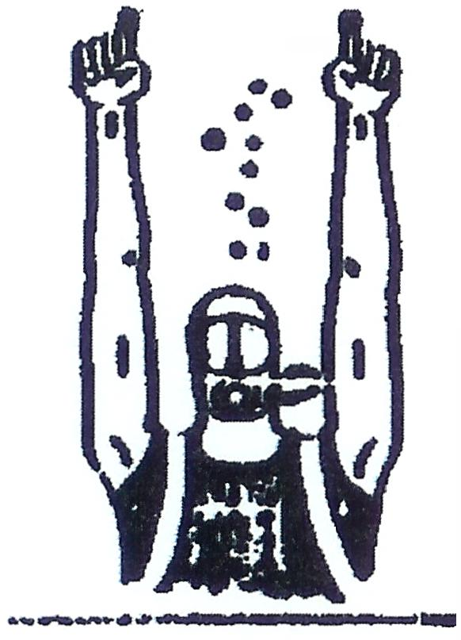 | Остановка игры судьёй на дистанции (бортике)
11 | 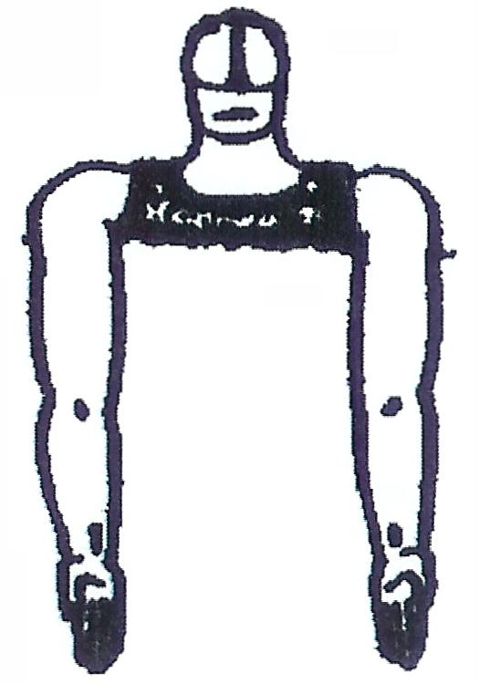 | Остановка игры судьёй под водой |  | 12 | 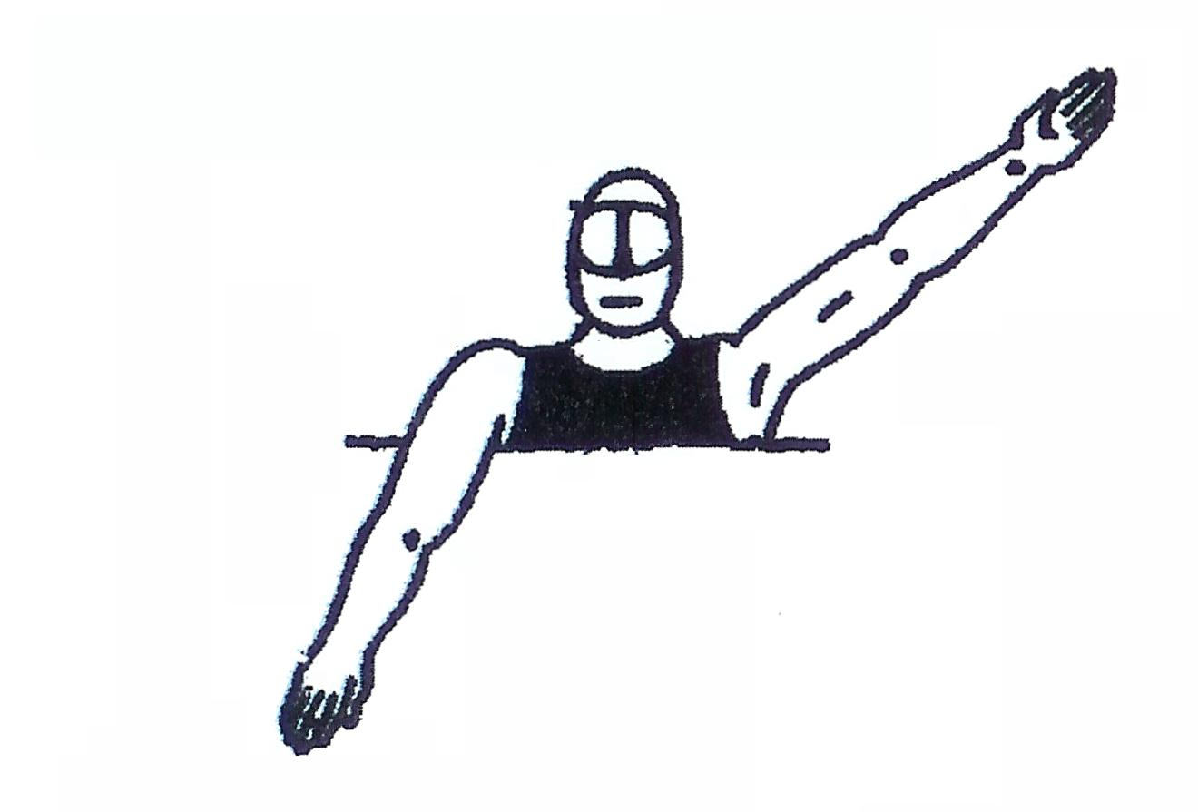 | Свободный бросок
13 | 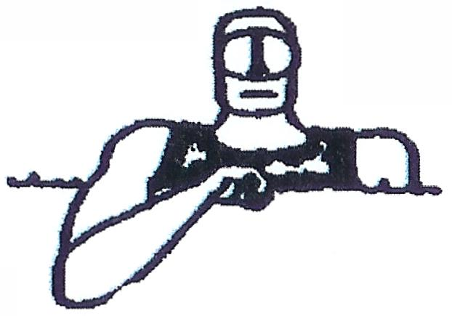 | Захват, сдвиг ворот игроком |  | 14 | 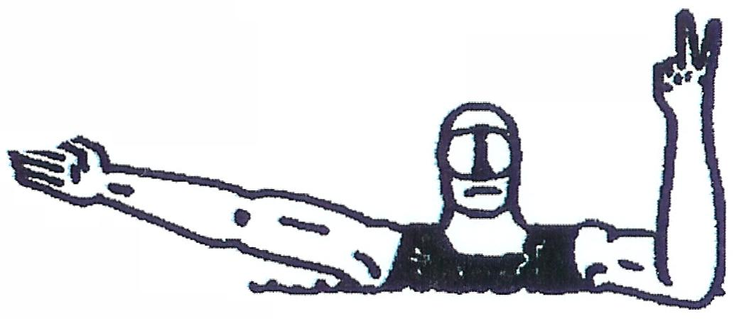 | Двух минутное удаление
15 | 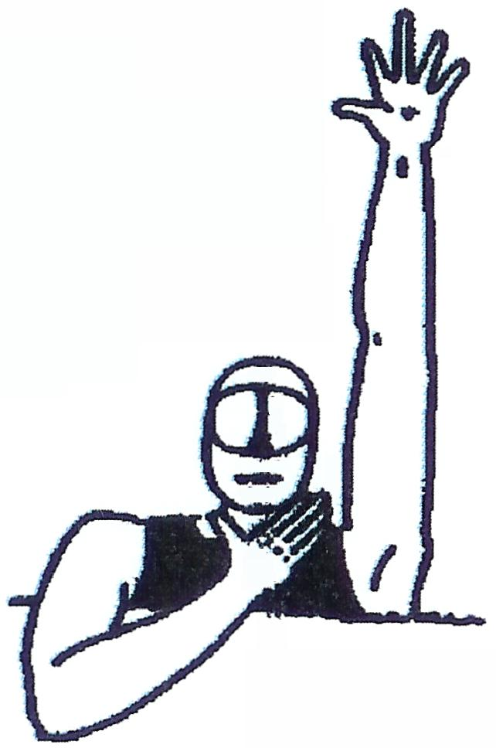 | Удушающий захват |  | 16 | 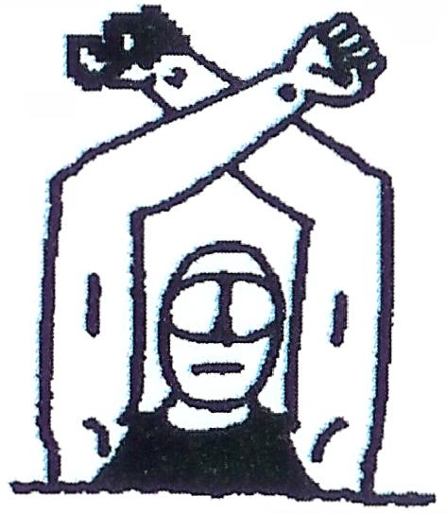 | Буллит
17 | 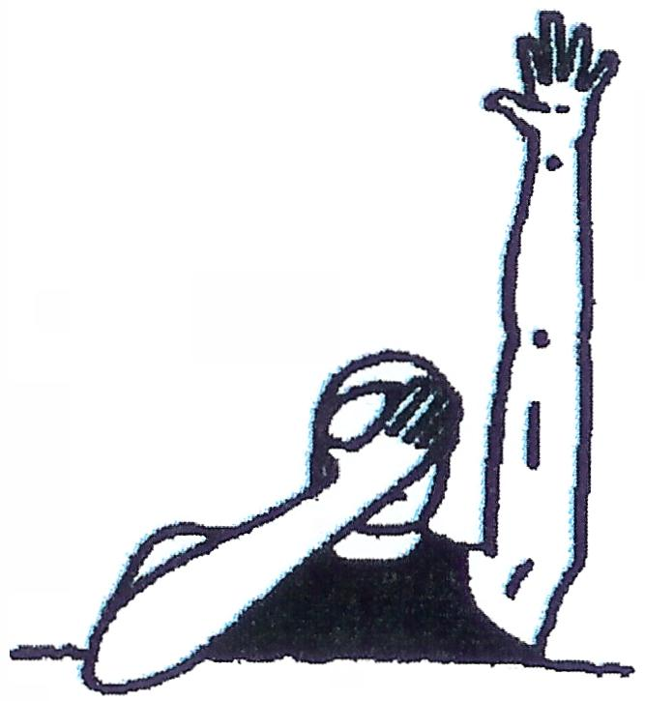 | Нападение на снаряжение игрока |  | 18 | 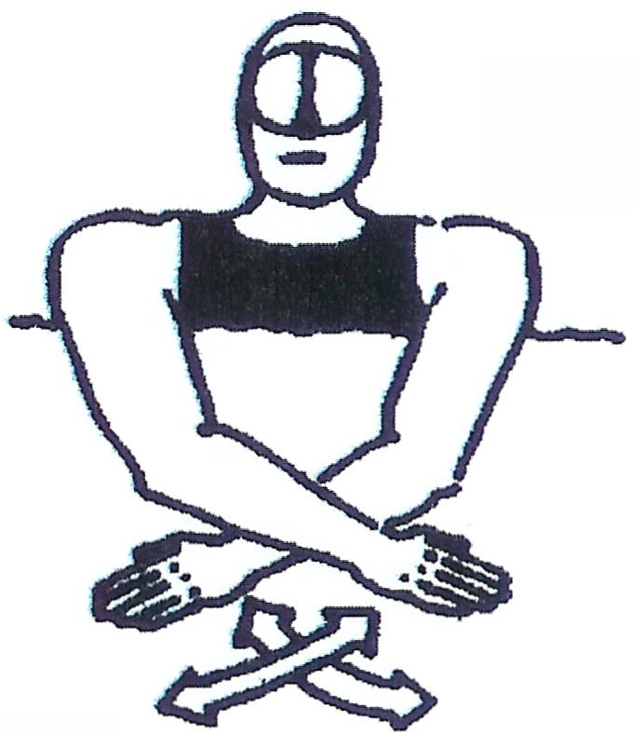 | Гол не засчитан
19 | 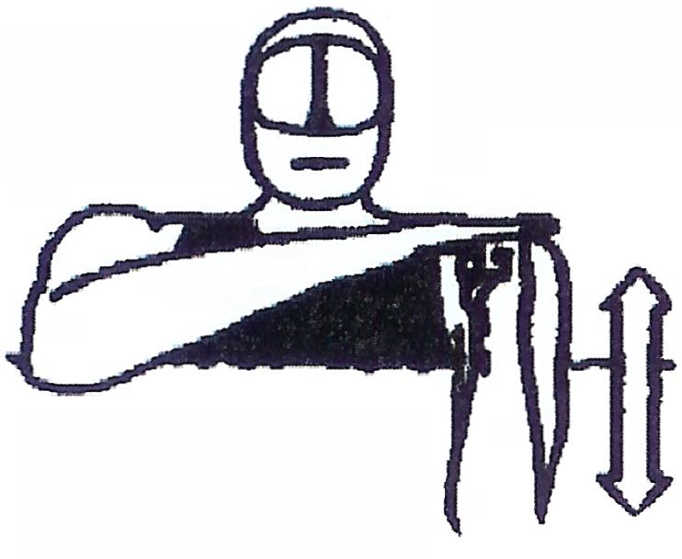 | Толкание или дёргание игрока |  | 20 | 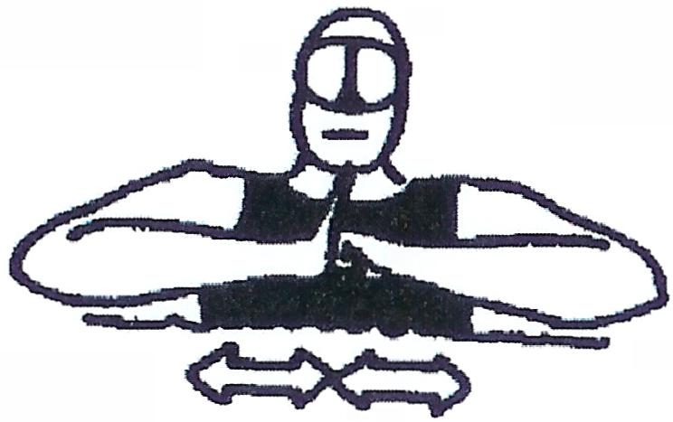 | Неправильная игра
21 | 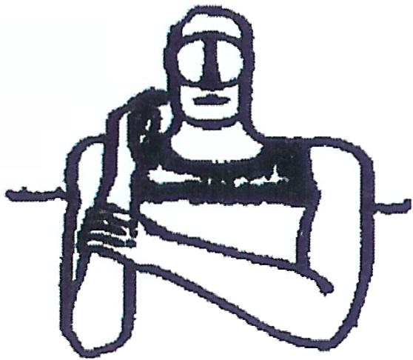 | Задержка игрока без мяча
  - Экипировка судей
    - Экипировка судей
3.2.1.1 Оборудование для подачи звуковых сигналов. Все трое судей должны иметь приспособления для подачи звуковых сигналов о начале и остановке игры.
3.2.1.2 Акваланги. Оба судьи на воде могут быть с аквалангами, если они считают это нужным.
    - Судья на дистанции (бортике)
Судья на дистанции (бортике) должен быть в белой рубашке/футболке и белых штанах/шортах.
    - Судья на воде
Судья на воде должны быть в тёмной футболке или гидрокостюме, который должен, по крайней мере, закрывать туловище и плечи, причём таким образом, чтобы судья на дистанции (бортике) видел направление свободного броска. Судья на воде может надеть красную шапочку. Протекторы для ушей на шапочке могут быть любого цвета.
    - Личная защита
Судьи на воде при использовании любых средств защиты (наколенников, налокотников и тому подобное) должны подбирать их под цвет кожи или же ярко красного цвета.
    - Видео
Просмотр видео судьями не предусмотрен, за исключением случаев о возможной дисквалификации.
    - Дисциплинарное жюри
На соревнования календаря CMAS члены дисциплинарного жюри назначаются в соответствии с правилами CMAS.
Примечание: | На российские соревнования решением ФПСР назначается рефери для выполнения этих функций
- ИГРА
  - Начало игры
Команды, стоящие первыми в расписании игр, надевают тёмно-синие/чёрные купальные костюмы и шапочки.
    - Начало тайма
В начале каждого тайма мяч помещается на дно бассейна на точку центра зоны игры.
4.1.1.1 Игроки каждой команды находятся в воде у бортика бассейна, у которого на дне располагаются их ворота, и, по крайней мере, одной рукой касаются стены над поверхностью воды.
4.1.1.2 Игроки смены каждой команды сидят соответственно на местах, отведённых каждой команде.
4.1.1.3 Судья на дистанции (бортике) начинает игру длинным непрерывным сигналом.
4.1.1.4 В случае фальстарта игра должна быть остановлена и возобновлена после того, как секундомер будет установлен на ноль. Чтобы установить мяч на дне бассейна на точку центра зоны игры, применяют кольцо или низкую корзину, если это не подвергает опасности игроков.
    - Возобновление игры после гола
После засчитанного гола, команды возвращаются на свои стороны зоны игры. Затем, после сигнала судьи, команда, которая пропустила гол, начинает атаку, владея мячом.
4.1.2.1 Мяч должен держаться у поверхности, частично даже над водой, так, чтобы его видел судья на дистанции (бортике). Игрокам даётся время, естественно, в разумных пределах, чтобы они могли подготовиться к началу игры (п. 5.1.18 "Умышленное затягивание игры").
4.1.2.2 Когда игра возобновляется после гола, все игроки, находящиеся в воде во время сигнала к возобновлению игры, должны коснуться рукой стены своего края бассейна, прежде чем вступить в игру.
4.1.2.3 При атаке, следующей немедленно после гола, мяч следует вести в пределах видимости, пока до ближайшего игрока команды соперников не останется 2 метра. Мяч нельзя удерживать за спиной, между ногами, и так далее (п. 5.1.15 "Скрывание мяча на старте").
    - Возобновление игры после буллита
По завершении буллита игра возобновляется.
4.1.3.1 Если буллит завершается голом, мяч отдаётся команде, в ворота которой он был назначен, а игра возобновляется согласно п. 4.1.2.
4.1.3.2 Если время, отведённое для проведения буллита, закончилось без гола, или проведение буллита было прервано из-за некорректных действий нападающего (п. 6.4.7 "Некорректное поведение нападающего"), игра возобновляется как обычно в начале тайма (п. 4.1.1).
Судья на воде помещает мяч на дно бассейна на точку центра зоны игры.
    - "Мяч команды"
Судья назначает "мяч команды", когда игра приостановлена и нет гола, не назначены свободный бросок либо буллит, а "мяч судьи" кажется чрезмерной мерой.
Игроки каждой команды располагаются на своей половине зоны игры. Мяч отдаётся той команде, которая владела им до остановки игры. Мяч удерживается у поверхности воды. Судья на дистанции (бортике) возобновляет игру, когда мяч поднят к поверхности воды, что означает о готовности команды к игре.
"Мяч команды" назначается в следующих случаях, но не ограничивается ими
- Игра была остановлена из-за травмы игрока защищающейся команды в момент, когда мячом владела атакующая команда
- Ошибка сигнальной аппаратуры в момент, когда мячом владела одна из команд
- Ошибочная подача сигнала судьёй в момент, когда мячом владела одна из команд
    - "Мяч судьи"
Судья назначает "мяч судьи", когда игра приостановлена и нет гола, не назначены буллит, свободный бросок либо "мяч команды".
Мяч вбрасывается в воду судьёй на дистанции (бортике) по средней линии зоны игры. Игроки не могут касаться мяча, пока он не окажется под водой.

  - Смена и замена игроков
    - Смена игроков во время игры
Если в команде более шести игроков, то все дополнительные игроки, кроме 6 игроков в зоне игры, должны на всём протяжении игры находиться на бортике бассейна в зоне обмена.
4.2.1.1 Любой игрок смены может заменить любого игрока в воде путём быстрой смены.
4.2.1.2 Игрок, которого заменяют, покидая игровую зону, должен обязательно пересечь линию выхода своей команды.
Считается, что игрок вышел из воды, когда его тело полностью вышло из воды, даже если при этом часть ласт ниже пальцев ног находится в воде.
Если уровень воды в бассейне совпадает с уровнем бортика, считается, что игрок вышел из воды, когда он встал на колени на бортик бассейна, даже если часть его ног ниже щиколотки всё ещё в воде.
4.2.1.3 Игрок смены не имеет права входить в воду до тех пор, пока игрок, которого он меняет, не покинет зону игры в соответствии с п. 4.2.l.2.
Если уровень воды в бассейне совпадает с уровнем бортика, игрок, входящий в игру, может встать на край бортика ещё до того, как игрок, выходящий из игры, полностью покинет воду, даже если часть его ног ниже щиколотки окажется в воде.
4.2.1.4 Игрок, входящий в игру, может войти в воду только через дорожку обмена. Он должен войти в игру на своей половине зоны игры.
4.2.1.5 Травмированный, дезориентированный игрок или тот, у кого элементы экипировки опасны для других игроков и так далее, может выйти из воды в любом месте, а затем обязательно достичь зоны обмена своей команды, прежде чем в воду войдёт игрок, меняющий его, или же он сам продолжит игру.
    - Ввод в игру игроков запаса
4.2.2.1 Каждая команда имеет право в ходе матча сделать три замены.
4.2.2.2 О замене необходимо проинформировать судью на дистанции (бортике), а также представить для протокола номера запасных игроков, до их введения в игру.
4.2.2.3 Замены производятся только во время остановок игры.
4.2.2.4 Замена не должна замедлять ход игры, например, производиться во время свободного броска в сторону противоположной команды. Судья может не разрешить замену в случае, если информация о номере игрока, выходящего на замену, не была передана в секретариат или же этот игрок не готов и так далее. Также замена может быть запрещена в случае, если заявка на неё была подана под конец остановки игры.
4.2.2.5 Игрок, которого заменили, может вернуться в игру, но это будет считаться второй заменой.

  - Продолжительность игры
    - Части матча
Матч состоит из основного времени и, если необходимо, дополнительного времени и серии буллитов.
Продолжительность игры в основное время составляет 2 тайма по 15 минут чистого игрового времени (п. 4.3.3).
    - Перерыв между таймами
    - Продолжительность составляет 5 минут
    - Команды меняются сторонами
    - Судьи под водой не меняются сторонами
    - Остановка игры
При каждой остановке игры, секундомер чистого игрового времени также останавливается.
    - Остановка игры в конце тайма
4.3.4.1 Буллит выполняется всегда, независимо от истечения чистого игрового времени.
При необходимости игровое время должно быть продлено для проведения буллита.
4.3.4.2 Если было взятие ворот, назначен свободный бросок, удаление, "мяч команды" или "мяч судьи", а время подходит к концу, то судья на дистанции (бортике) должен дать команду секретариату к его продлению. После такого продления тайм останавливается посредством визуальных и звуковых сигналов.
    - Матч, итог которого должен быть результативен
Если основное время матча, итог которого должен быть результативен, заканчивается в ничью, то после пяти минутного перерыва назначается дополнительное время. При этом команды не меняются сторонами.
4.3.5.1 Дополнительное время
Дополнительное время – это один тайм продолжительностью 15 минут чистового времени. Команда, забившая гол первой, считается победителем. Игра останавливается сразу после того, как был забит гол.
4.3.5.2 Серия буллитов
Если исход игры не решён в дополнительное время, каждая команда выполняет сначала по три буллита.
- Даётся 5 минут перерыва до начала выполнения буллитов после окончания дополнительного времени
- Игроки, которые в дополнительное время имели удаления, не могут выполнять буллиты в первом круге
- Какая команда выполняет буллит первой, решается посредством жребия. Победитель жеребьёвки имеет возможность решить, атаковать или защищаться первым
- Три различных игрока каждой команды выполняют по одному буллиту
- Игроки покидают зону игры до начала выполнения буллитов (п. 6.4.4.3)
- Очерёдность игроков любая. Игрок, вошедший в зону игры, не может быть заменён. Во время выполнения буллита в зоне игры не может находиться никто из игроков кроме защитника и нападающего
- Вратарь меняется по желанию
- Команды выполняют буллиты по очереди
- Судья под водой отдаёт мяч нападающему (п. 3.1.3.5)
- Один круг составляют только правильно выполненные буллиты обеими командами. Если защищающаяся команда нарушает правила, то повторный буллит включается в этот же круг. Если правила нарушает атакующая команда, буллит считается выполненным.
- Удалённый во время серии буллитов игрок не имеет права вновь принимать участие в этой или последующих сериях буллитов ни в качестве вратаря, ни в качестве исполнителя (п. 6.4.6 и 6.4.7)
4.3.5.3 Серия буллитов (продолжение)
Если исход игры не решается в ходе первой серии буллитов, то процедура продолжается. Игроки каждой команды поочерёдно выполняют по одному буллиту, пока не будет решающего гола.
- Различные игроки от каждой команды пробивают по буллиту
- Ни один игрок, включая трёх игроков, выполнявших первую серию буллитов, в соответствии с п. 4.3.5.2 не может вновь принять участие, пока все игроки его команды не воспользуются своей попыткой
- Если одна команда имеет меньше игроков, чем другая, то выполнение буллитов продолжается (любой игрок может выполнить следующий буллит), после того как команда с меньшим количеством игроков выполнит буллит
- Вратарь меняется по желанию
    - Тайм-аут
4.3.6.1 Каждая команда имеет право на один тайм-аут в каждом тайме матча. Дополнительное время также считается таймом.
4.3.6.2 Любой игрок в воде или любой человек, находящийся на бортике бассейна в зоне обмена, может взять тайм-аут для своей команды.
4.3.6.3 Тайм-аут можно взять только во время остановки игры. Тайм-аут не может быть причиной остановки.
4.3.6.4 Продолжительность тайм-аута – 1 минута.
4.3.6.5 Визуальный сигнал о взятии тайм-аута такой же, что подаёт судья при остановке игры.
4.3.6.6 Судья на дистанции (бортике) подаёт звуковой сигнал (остановка игры) вслед за визуальным сигналом о взятии тайм-аута.
4.3.6.7 Во время тайм-аута обе команды должны вернуться к своим сторонам зоны игры.
4.3.6.8 Отсчёт времени тайм-аута начинается после того, как судья на дистанции (бортике) подал сигнал о взятии тайм-аута. Когда минута заканчивается, судья на дистанции (бортике) подаёт повторный сигнал (остановка игры) и занимает позицию для возобновления игры (то есть занимает позицию и даёт визуальный сигнал к свободному броску, буллиту и так далее). Командам даётся время, естественно, в разумных пределах, чтобы приготовиться, и игра возобновляется.
    - Последовательность сигналов
Если в силу какой-либо причины судья не может подать сигнал, его наблюдения и решения всё ещё будут иметь силу, даже если другой сигнал прозвучит раньше.
Это применимо в следующих случаях, но не ограничивается ими
- Если судья на воде заметил гол/нарушение правил, но не смог подать сигнал, и в это время прозвучал сигнал к окончанию тайма, он просто информирует судью на дистанции (бортике) и гол засчитывается или назначается буллит и так далее. Рекомендуется короткое совещание судей, чтобы установить правильный порядок следования событий. Перед совещанием судья на дистанции (бортике) разводит команды по своим сторонам
- Среди причин, почему сигнал не был дан вовремя, могут быть
- Один из судей применил правило "отложенного сигнала" (п. 6.5.2)
- Игрок запутался в проводах сигнального оборудования, и судье пришлось отплыть от сигнального устройства
- Судье необходимо больше информации, чтобы решить, где находится мяч в воротах или вне ворот
- Судье необходимо время, чтобы оценить ситуацию
- Неисправности в работе сигнального оборудования

  - Порядок начисления очков
    - Взятие ворот
4.4.1.1 Гол засчитывается, когда мяч полностью оказывается ниже верхней кромки ворот. В этом случае судья подаёт два продолжительных сигнала.
4.4.1.2 Игрок, забивший гол, подаёт сигнал судье на дистанции (бортике), поднимая над поверхностью воды сжатый кулак сразу после всплытия. Если такой сигнал не будет подан, гол всё равно засчитывается, но номер игрока, забившего гол, может быть не помечен в протоколе матча.
    - Результат матча
Команда, забившая наибольшее количество голов в матче, считается победителем.
Если обе команды забивают равное число голов, игра оканчивается вничью.
    - Результат соревнований
Команде, одержавшей победу в матче, присуждается 3 (Три) очка, а командам, сыгравшим вничью – по 1 (Одному) очку. Если было дополнительное время или серия буллитов, то победившая команда получает 2 (Два) очка, а проигравшая – 1 (Одно) очков.
Команда, набравшая наибольшее количество очков, становится победителем соревнований.
    - Команды с одинаковым количеством очков
Если в соревнованиях есть команды, набравшие одинаковое количество очков, то места распределяются следующим образом
4.4.4.1 Две команды имеют одинаковое количество очков
- Очки, набранные этими командами в играх друг против друга
- Разница мячей в играх этих команд друг против друга
- Количество забитых мячей в играх этих команд друг против друга
- Разница мячей во всех играх этих команд в группе
- Количество забитых мячей во всех играх этих команд в группе
- При необходимости назначается переигровка (п. 4.3.5)
4.4.4.2 Три и более команд имеют одинаковое количество очков (см. Таблицы №№ 3-10)
Составляется сводная таблица только из результатов игр этих команд друг против друга и сравнительная таблица (см. Таблицы №№ 3-10).
- Очки из сравнительной таблицы
- Разница мячей из сравнительной таблицы
- Голы из сравнительной таблицы
- Разница мячей во всех играх этих команд в группе
- Количество забитых мячей во всех играх этих команд в группе
- Если остаются только две команды с одинаковым количеством забитых мячей во всех играх этих команд в группе, то сравнивают только эти две команды в соответствии с п. 4.4.4.1
- Если остаётся более двух команд с одинаковым количеством забитых мячей во всех играх этих команд в группе, то при необходимости назначается переигровка (п. 4.3.5)
Примечание: | Примеры распределения мест. | Пример 1
Таблица № 3
Команда | Результаты встреч |  |  |  | Итоги
Команда |  |  |  |  | П | Пб | Н | Вб | В | очки | соотношение мячей |  |  | место
1 |  | 0:0 | 0:0 | 3:0 | 0 | 0 | 2 | 0 | 1 | 5 | 3 | : | 0 | ?
2 | 0:0 |  | 0:0 | 9:0 | 0 | 0 | 2 | 0 | 1 | 5 | 9 | : | 0 | ?
3 | 0:0 | 0:0 |  | 6:0 | 0 | 0 | 2 | 0 | 1 | 5 | 6 | : | 0 | ?
4 | 0:3 | 0:9 | 0:6 |  | 3 | 0 | 0 | 0 | 0 | 0 | 0 | : | 18 | 4

Обозначения: | П – поражение (+0 очков); Пб – поражение по буллитам или в дополнительном тайме (+1 очко); Н – ничья (+1 очко); Вб – выигрыш по буллитам или в дополнительном тайме (+2 очка); В – выигрыш (+3 очка)
Таблица № 4
Команда | Сравнение результатов |  |  |  |  |  |  |  |  |  | Распределение мест
Команда | по играм между собой |  |  |  |  |  | по всем играм |  |  |  | Распределение мест
Команда | очки | соотношение мячей |  |  | разница мячей | голы | соотношение мячей |  |  | разница мячей | Распределение мест
Команда | приоритет |  |  |  |  |  |  |  |  |  | Распределение мест
Команда | 1 |  |  |  | 2 | 3 |  |  |  | 4 | Распределение мест
1 | 2 | 0 | : | 0 | 0 | 0 | 3 | : | 0 | +3 | 3
2 | 2 | 0 | : | 0 | 0 | 0 | 9 | : | 0 | +9 | 1
3 | 2 | 0 | : | 0 | 0 | 0 | 6 | : | 0 | +6 | 2

Пример 2
Таблица № 5
Команда | Результаты встреч |  |  |  | Итоги
Команда |  |  |  |  | П | Пб | Н | Вб | В | очки | соотношение мячей |  |  | место
1 |  | 3:0 | 0:2 | 3:0 | 1 | 0 | 0 | 0 | 2 | 6 | 6 | : | 2 | ?
2 | 0:3 |  | 1:0 | 9:0 | 1 | 0 | 0 | 0 | 2 | 6 | 10 | : | 3 | ?
3 | 2:0 | 0:1 |  | 6:0 | 1 | 0 | 0 | 0 | 2 | 6 | 8 | : | 1 | ?
4 | 0:3 | 0:9 | 0:6 |  | 3 | 0 | 0 | 0 | 0 | 0 | 0 | : | 18 | 4

Обозначения: | П – поражение (+0 очков); Пб – поражение по буллитам или в дополнительном тайме (+1 очко); Н – ничья (+1 очко); Вб – выигрыш по буллитам или в дополнительном тайме (+2 очка); В – выигрыш (+3 очка)
Таблица № 6
Команда | Сравнение результатов |  |  |  |  |  |  |  |  |  | Распределение мест
Команда | по играм между собой |  |  |  |  |  | по всем играм |  |  |  | Распределение мест
Команда | очки | соотношение мячей |  |  | разница мячей | голы | соотношение мячей |  |  | разница мячей | Распределение мест
Команда | приоритет |  |  |  |  |  |  |  |  |  | Распределение мест
Команда | 1 |  |  |  | 2 | 3 |  |  |  |  | Распределение мест
1 | 3 | 3 | : | 2 | +1 | 3 |  |  |  |  | 1
2 | 3 | 1 | : | 3 | -2 | 1 |  |  |  |  | 3
3 | 3 | 2 | : | 1 | +1 | 2 |  |  |  |  | 2

Пример 3
Таблица № 7
Команда | Результаты встреч |  |  |  | Итоги
Команда |  |  |  |  | П | Пб | Н | Вб | В | очки | соотношение мячей |  |  | место
1 |  | 3:0 | 0:2 | 3:0 | 1 | 0 | 0 | 0 | 2 | 6 | 6 | : | 2 | ?
2 | 0:3 |  | 2:1 | 9:0 | 1 | 0 | 0 | 0 | 2 | 6 | 11 | : | 4 | ?
3 | 2:0 | 1:2 |  | 6:0 | 1 | 0 | 0 | 0 | 2 | 6 | 9 | : | 2 | ?
4 | 0:3 | 0:9 | 0:6 |  | 3 | 0 | 0 | 0 | 0 | 0 | 0 | : | 18 | 4

Обозначения: | П – поражение (+0 очков); Пб – поражение по буллитам или в дополнительном тайме (+1 очко); Н – ничья (+1 очко); Вб – выигрыш по буллитам или в дополнительном тайме (+2 очка); В – выигрыш (+3 очка)
Таблица № 8
Команда | Сравнение результатов |  |  |  |  |  |  |  |  |  | Распределение мест
Команда | по играм между собой |  |  |  |  |  | по всем играм |  |  |  | Распределение мест
Команда | очки | соотношение мячей |  |  | разница мячей | голы | соотношение мячей |  |  | разница мячей | Распределение мест
Команда | приоритет |  |  |  |  |  |  |  |  |  | Распределение мест
Команда | 1 |  |  |  | 2 | 3 |  |  |  | 4 | Распределение мест
1 | 3 | 3 | : | 2 | +1 | 3 | 6 | : | 2 | +4 | 2
2 | 3 | 2 | : | 4 | -2 | 2 | 11 | : | 4 | +7 | 3
3 | 3 | 3 | : | 2 | +1 | 3 | 9 | : | 2 | +7 | 1

Пример 4
Таблица № 9
Команда | Результаты встреч |  |  |  |  | Итоги
Команда |  |  |  |  |  | П | Пб | Н | Вб | В | очки | соотношение мячей |  |  | место
1 |  | 2:0 | 0:1 | 0:0 | 2:1 | 1 | 0 | 1 | 0 | 2 | 7 | 4 | : | 2 | ?
2 | 0:2 |  | 1:1 | 2:1 | 1:0 | 1 | 0 | 1 | 0 | 2 | 7 | 4 | : | 4 | ?
3 | 1:0 | 1:1 |  | 0:2 | 2:1 | 1 | 0 | 1 | 0 | 2 | 7 | 4 | : | 4 | ?
4 | 0:0 | 1:2 | 2:0 |  | 1:0 | 1 | 0 | 1 | 0 | 2 | 7 | 4 | : | 2 | ?
5 | 1:2 | 0:1 | 1:2 | 0:1 |  | 4 | 0 | 0 | 0 | 0 | 0 | 2 | : | 6 | 5

Обозначения: | П – поражение (+0 очков); Пб – поражение по буллитам или в дополнительном тайме (+1 очко); Н – ничья (+1 очко); Вб – выигрыш по буллитам или в дополнительном тайме (+2 очка); В – выигрыш (+3 очка)
Таблица № 10
Команда | Сравнение результатов |  |  |  |  |  |  |  |  |  | Распределение мест
Команда | по играм между собой |  |  |  |  |  | по всем играм |  |  |  | Распределение мест
Команда | очки | соотношение мячей |  |  | разница мячей | голы | соотношение мячей |  |  | разница мячей | Распределение мест
Команда | приоритет |  |  |  |  |  |  |  |  |  | Распределение мест
Команда | 1 |  |  |  | 2 | 3 |  |  |  |  | Распределение мест
1 | 4 | 2 | : | 1 | +1 | 2 |  |  |  |  | 2
2 | 4 | 3 | : | 4 | -1 | 3 |  |  |  |  | 3
3 | 4 | 2 | : | 3 | -1 | 2 |  |  |  |  | 4
4 | 4 | 3 | : | 2 | +1 | 3 |  |  |  |  | 1

  - Остановка игры
    - Остановка игры
Игра прерывается, если:
- Забит гол
- Назначен буллит, свободный бросок или вынесено предупреждение
- Закончилось время тайма или буллита
- В любой ситуации по усмотрению судьи
    - Секундомер
Игра считается остановленной по первому сигналу.
Секундомер "чистого" игрового времени останавливается при прерывании игры.
    - Звуковые сигналы для остановки игры
    - Игра останавливается
4.5.3.1 Двумя долгими непрерывными гудками, если забит гол.
4.5.3.2 Повторяющимися короткими гудками в любом другом случае остановки игры.

- НАРУШЕНИЯ ПРАВИЛ
  - Опасная игра
В отношении п. 5.1.7 - 5.1.12 именно судья решает, насколько серьёзно были нарушены правила и следует ли назначить буллит или же достаточно будет удаления, предупреждения или только свободного броска. Помимо всего прочего судья должен принимать в расчёт реальную/потенциальную угрозу, было ли нарушение правил умышленным/провокационным, повторное ли это нарушение, а также насколько бы увеличились шансы нарушившего правила игрока в случае, если бы нарушение не было замечено. Если это бы серьёзно помогло игроку, например, забить или не дать забить гол, он должен быть наказан, то есть удалён.
Так как судьи не могут видеть всех нарушений, наказания должны быть пропорционально более серьёзными, чем потенциальная угроза/выгода, что, в свою очередь, станет стимулом к честной игре.
Опыт показывает, что предупреждения не всегда ведут к желаемым изменениям в поведении, а удаления – напротив. Судья должен решить, использовала ли команда возможность изменить своё поведение после вынесения предупреждения (п. 6.1.1). Если изменения не заметны сразу, нужно назначить другое наказание. Также, если команда нарушает разные правила, предупреждения лишь затянут игру, лучше назначать удаления, особенно в играх с "грязным" временем.
Невозможно описать все возможные нарушения правил в самих правилах. Приводятся лишь стандартные примеры, дающие судьям представления о возможных ситуациях. Что касается приведённых в правилах примеров, следует понимать, что правилами предписывается определённая модель поведения, но нарушения не ограничиваются списком, представленным в них.
Недозволенным поведением считается
    - Неспортивное или провокационное поведение
Любое проявление неспортивного или провокационного поведения.
Судья должен отличать дозволенные действия игроков от недозволенных действий, за которые можно назначить дисквалификацию (п. 6.6.1).
Это применимо в следующих случаях, но не ограничивается ими
- Проявление тем или иным способом неуважения к правилам, должностным лицам и другим игрокам или лицам
- Сквернословие
- Вынимание мяча из ворот до подачи сигнала "забит гол"
- Выбивание мяча из рук противника, когда он проплывает мимо, после назначения свободного броска
- Перенесение элементов экипировки соперника в свою зону обмена или утаивание их в сливах или за стартовыми тумбочками и так далее. Экипировка противника должна оставаться там, где она есть. Впрочем, она может быть перенесена в зону обмена противника или передана судье, если представляет опасность
- Брызгание водой в лицо противника (во время совещаний и так далее)
- Бросок мяча над поверхностью воды в любое время матча
- Не показывание мяча в начале игры или в момент остановки (п. 4.1.2.3 и 5.1.11.1)
    - Неоправданно жёсткая или грубая игра
Толчки и удары противника или неоправданное применение силовой игры. Сдавливание головы противника или скручивание его шеи. Также запрещено дотрагиваться до головы противника на поверхности воды.
Это применимо в следующих случаях, но не ограничивается ими
- Защитники, особенно в обороне, пытаются отразить атаку, отталкивая нападающего задней частью ноги/ласты. Игрок должен быть удалён, даже если он не попал по нападающему. То есть, защитник может обороняться, только мягко положив ногу на грудь нападающего, чтобы держать его на расстоянии. Если возникает сомнение, было ли касание мягким или же это был толчок, судья подаёт сигнал о нарушении
- Если мяч удерживается группой игроков, любой может попытаться высвободиться, используя крутящиеся движения. Однако такое кручение с разведёнными локтями/руками или быстрыми движениями коленами/пятками и так далее может привести к травме другого игрока, так что этот игрок должен быть удалён, по возможности до того, как кто-то пострадает. То есть допустимо только кручение, во время которого локти прижаты к туловищу, и движения производящие "мягкие удары" по игрокам вокруг
- Если игрок, владеющий мячом, удерживается противником за ноги, то он не имеет права просто толкаться ногами, чтобы освободиться. Судьи должны остановить опасное поведение до того, как кто-то пострадает
- Дотрагиваться до головы другого игрока на поверхности запрещено. Это чаще всего имеет место во время блокирования на поверхности или "обсуждений"
- Атакующему игроку, владеющему мячом, запрещено внезапно резко дёргать вратаря за голову
- Игроку запрещено надавливать на лицо/подбородок противника так, чтобы голова отклонялась вперёд или назад
Судья должен отличать дозволенные действия игроков от недозволенных действий, за которые можно назначить дисквалификацию (п. 6.6.1)
    - Превышение допустимого числа игроков в воде
    - В ходе игры команде запрещено иметь более шести игроков одновременно в воде (и на скамейке для удалённых игроков).
Судья на дистанции (бортике) и его помощник проверяют по ходу игры количество игроков смены в зоне обмена. Если одного или более игроков там не хватает, а команда не предоставила официального заявления об их уходе судье на дистанции (бортике), то считается, что в воде больше игроков, чем допустимо, и команда несёт наказание в соответствии с п. 6.3.
Можно воспользоваться правилом "отложенного сигнала" в соответствии с п. 6.5.2.
Неправильный вход или выход из воды
5.1.4.1 Вход в воду по ходу игры где-либо помимо дорожки обмена или вход, представляющий потенциальную угрозу по ходу матча.
5.1.4.2 Выход из воды где-либо без пересечения линии выхода.
    - Неправомерный допуск игроков
Допуск игрока, не входящего в группу из 12 человек, записанных в протоколе с соответствующими номерами шапочек. Не допущенный игрок должен покинуть игровую зону, а команде назначается удаление, во время которого команда может внести исправления в протокол.
Судья на дистанции (бортике) может дать удалённому игроку возможность поменять шапочку и так далее.
Если игрок, не входящий в группу из 12 человек (не считая запасных), заявленных на матч, забивает гол, последний аннулируется.
    - Снятие противника с ворот
Когда ни атакующий, ни защищающийся игрок не владеет мячом, первый не имеет права стягивать или сталкивать противника с ворот. Правило действует на всём протяжении игры.
Судьи должны понимать, что нарушение этого правила часто происходит, когда мяч находится в другом месте игровой зоны, а также до начала игры при назначении свободного броска.
Так как команда получает существенные преимущества при нарушении этого правила (забить или предотвратить гол), игроку, как правило, следует назначить удаление.
Это применимо в следующих случаях, но не ограничивается ими
- При любом открытом столкновении на воротах, когда ни у одного из участвующих нет мяча, тот, кто начал двигать другого, считается нарушителем
- Если атакующий игрок занял хорошую позицию на воротах противника и ждёт своих с мячом, а защитник, плавающий под ним, постепенно вклинивается между воротами и игроком, сталкивая его
- Когда вратарь занял позицию на воротах, а атакующий игрок медленно просовывает руку между вратарём и воротами (или стеной бассейна), медленно сдвигая вратаря с ворот
- Атакующий игрок, не владеющий мячом, занявший позицию на воротах соперника, не имеет права двигать противников, находящихся непосредственно рядом или выше его. Также если он так и не получил мяч и уходит, то должен сделать это не сдвигая противников в ту или иную сторону
- Игрок, не владеющий мячом, расположившийся под противником, не имеет права, специально или нечаянно, уходя, сдвигать противника. Это часто происходит, когда атакующий игрок всплывает из-под вратаря и толкает его в плечо, таз, бедро, руку и так далее, тем самым, сдвигая его на некоторое более или менее большое расстояние от ворот. Вратаря никак не должны затрагивать движения атакующего игрока
    - Невозвращение в стартовую позицию после гола
Вступление в игру после гола или буллита без предварительного возвращения в стартовую позицию в соответствии с п. 4.1.2
    - Недопустимое использование ворот (и стенок бассейна)
Игрок не имеет права любой частью тела хвататься, подтягиваться или закрепляться клином на воротах или протискиваться между стеной и воротами с целью получения от этого той или иной выгоды. Спина вратаря может касаться края ворот, если вратарь находиться в правильном положении любым другим способом. Местоположение мяча или то, какая команда им владеет, никакого значения в этом случае не имеет.
Игрок не имеет права пересекать верхнюю границу ворот. Например, он не может использовать ворота в качестве точки опоры, а руку/ногу как рычаг, чтобы достать мяч, частично попавший в ворота. Также он не имеет права накрывать ворота руками, если даже слегка согнутые локти попадают в ворота.
Разрешено прижиматься к внешним сторонам корзины и ложиться сверху, а также отталкиваться от неё.
Разрешено (не используя стены бассейна) накрывать собственные ворота. Также разрешено (не используя стены бассейна) накрывать чужие ворота, вне зависимости от того, какая команда владеет мячом. При этом ни одна часть тела не должна попасть в ворота. Если это всё-таки происходит, считается, что игрок нарушил это правило.
Не считается нарушением правил, если часть тела игрока (плечо, локоть, колено и так далее), случайно прижатая противником, попадает в ворота.
Так как команда получает существенные преимущества при нарушении этого правила (забить или предотвратить гол), игроку, как правило, следует назначить удаление.
Это применимо в следующих случаях, но не ограничивается ими
- Атакующий игрок без мяча занимает позицию на воротах, которую иначе он бы не смог занять или же это потребовало гораздо больше времени
- Атакующий игрок без мяча занимает позицию на воротах раньше вратаря
- Игрок защищающейся команды занимает позицию на воротах непосредственно перед атакующим игроком, которую иначе он бы не занял
- Вратарь протискивается между стеной бассейна и внутренней частью или верхом ворот. Это зачастую можно установить по белым полоскам на коже в тех местах, где края ворот сдавливают тело, приводя к оттоку крови, например, внешнюю часть/заднюю поверхность плеча
- Вратарь хватается за край или спицу ворот, чтобы его не стянули или просто, чтобы оставаться на месте
- Игрок, ожидающий смены, держится за ворота, чтобы не слететь в общей сутолоке
- Защитник использует край или спицу ворот в качестве точки опоры, чтобы удержать нападающего на расстоянии
- Игрок пропускает руку/ногу между стеной бассейна и воротами под их краем
- Игрок цепляется плечом, бедром или голенью, как бы обхватывая края ворот, чтобы не всплывать или не дать атакующему игроку с мячом себя сдвинуть
- Атакующий игрок цепляется, например, бедром, за край ворот и использует их как точку опоры, чтобы подтянуться, когда будет забивать гол
    - Атака снаряжения противника
Атака снаряжения противника, то есть маски, трубки, ласт, купального костюма и шапочки.
Как только игрок хватает противника за маску/закрывает ему обзор, можно назначить свободный бросок, вне зависимости от того было это сделано случайно или нет. Если судья решит, что игрок пытался или ему удалось сорвать маску, его удаляют. Действия около головы противника или же проплывание над ним не должны приводить к порче снаряжения.
Также запрещено толкать или бросать мяч в маску противника нарочно.
Запрещено держаться или специально дотрагиваться до маски или трубки противника.
Запрещено хвататься/держаться за ласты противника. Разрешено отталкивать ласты, например, используя, тыльную сторону руки, владея при этом мячом.
Запрещено тянуть или держаться за купальный костюм или шапочку противника. Также не разрешается хватать противника, используя захват, при котором удерживается только ткань или когда пальцы цепляются, запутываются в завязках шапочки или купального костюма и так далее.
Разрешается дотрагиваться до ткани купального костюма/шапочки, используя при этом приёмы, которые были бы разрешены, если бы на этом месте не было купального костюма/шапочки.
    - Удушение
Удушение за горло. Неважно, какая часть тела противника или его снаряжения приводит к удушению или же это конечности третьего игрока и так далее. Так как это может привести к серьёзным последствиям, даже в спорных случаях судья должен остановить игру.
    - Неправомерное удержание мяча
5.1.11.1 Удержание, перехватывание или утаивание в любое время остановки игры мяча, когда он присуждён другой команде (свободный бросок, "мяч команды", буллит, после гола). Мяч следует бросить на дно бассейна.
5.1.11.2 Удержание у себя мяча после того, как был назначен "мяч судьи". Мяч также следует бросить на дно бассейна или передать судье на дистанции (бортике).
    - Проявление некорректного поведения
Нарушение данных правил любым игроком в воде или зоне обмена, а также любым человеком, не принимающим участия в игре, но находящимся в зоне обмена.
Команда может быть наказана удалением и в случае, если правило нарушает не играющий, но находящийся в их зоне обмена человек (п. 2.2.4.3).
Так как эти правила имеют описательный характер и не могут рассматривать каждое нарушение в отдельности, именно судьи должны оценивать ситуацию с точки зрения серьёзности совершенного нарушения, его повторяемости, возможной выгоды, неуважения/злого умысла, нарушения скорости игры и так далее и назначать соответствующее наказание в соответствии с п. 6.1, 6.2 или 6.3. Если команда продолжает нарушать правила, судьям рекомендуется назначать удаление, поскольку доказано, что это наиболее эффективный способ заставить команду изменить своё поведение.
    - Удержание
Удержание, оттягивание, толчки и так далее противника, когда ни один из игроков не владеет мячом. Это считается нарушением вне зависимости от того, против какой части тела противника применяется приём.
Этот запрет важен с точки зрения быстроты и высокого качества игры. Судья должен давать предупреждения, а затем удалять, если такое поведение продолжается.
Это применимо в следующих случаях, но не ограничивается ими
- Игрок, отдавший пас, всё ещё удерживается
- Игрок удерживается на поверхности, когда он хочет присоединиться к игре команды
- Игрок, желающий разместиться около ворот, удерживается и не может этого сделать
- Один из двоих игроков, стремящихся завладеть мячом, толкает, тянет другого до того, как тот завладеет мячом
- Игрок удерживает противника, чтобы помочь игроку своей команды первым завладеть мячом
- Игрок активно "отплывающий" с противником
Судья может вынести предупреждение в соответствии с п. 6.1, а после этого назначить удаление.
    - Помеха при свободном броске
5.1.14.1 Игроки команды противника должны быть за пределами зоны свободного вбрасывания (п. 1.2.8), то есть держать дистанцию минимум в 2 метра от выполняющего свободный бросок игрока, чтобы иметь право участвовать в розыгрыше (п. 6.2.5).
5.1.14.2 Если игрок находится в зоне свободного вбрасывания до начала выполнения свободного броска, до паса, то он не должен мешать броску и не может принимать участие в розыгрыше до того, как покинет эту зону. Он должен выйти из этой зоны, прежде чем присоединиться к игре, даже если игра началась и свободный бросок выполнен.
В случае нарушения игроком этого правила сначала выносится предупреждение, в случае повторного нарушения назначается удаление.
    - Скрывание мяча на старте
Удержание мяча вне видимости противника до достижения двухметровой дистанции с ним после начала игры, вне зависимости, когда игра была начата (п. 4.1.2.3).
    - Вынос мяча за пределы зоны игры
Мяч считается вынесенным за пределы зоны игры, если он полностью находится над поверхностью воды или за пределами боковой разметки зоны игры.
Игрок, который активными действиями не даёт мячу упасть на дно, считается удерживающим мяч.
Игрок, удерживающий мяч, когда он находится за пределами зоны игры, считается нарушающим правила. При этом не важно дотрагивается ли мяч до туловища, головы и так далее другого игрока, пока последнего нельзя рассматривать как действительно удерживающего мяч.
Если противник поднимает/толкает руку/кисть владеющего мячом игрока или толкает самого игрока, тем не менее, всё равно игрок, удерживающий мяч, считается нарушающим правила.
Если никто из игроков не держит мяч, бросок назначается против игрока, последним коснувшегося его.
Если игроки обеих команд, держат мяч руками/кистями/ногами и так далее, назначается "мяч судьи".
    - Использование неподвижных предметов во время игры
Во время игры и борьбы за мяч игроки не имеют права использовать какие-либо неподвижные предметы, находящиеся в бассейне, например, лестницы, сливы, стартовые тумбочки и так далее.
Это применимо в следующих случаях, но не ограничивается ими
- Во время блокирования на поверхности игрок держится за слив или бортик бассейна или стоит на выступе на стене бассейна
- В любой момент игры игрок использует выступ или, например, стартовую тумбочку, чтобы оказаться прямо в гуще событий на поверхности или непосредственно около неё
С другой стороны, использование неподвижных предметов разрешено в следующих случаях.
- В начале тайма можно держаться за слив или бортик, чтобы занять хорошую позицию перед сигналом к началу игры
- Вратарям разрешается использование выступов, чтобы отталкиваться и быстрее оказываться у ворот
- Во время отдыха висеть, держась за слив, бортик, стартовую тумбочку и так далее
- При выходе из воды можно использовать все, что доступно
    - Умышленное затягивание продолжительности игры
Если команда умышленно затягивает продолжительность игры, судья может вынести предупреждение, а затем и удалить игрока. Игрок, по вине которого произошла последняя задержка, удаляется. Если необходимо, игровое время может быть увеличено (п. 3.1.8).
Судьи должны предоставить игроком время, естественно, в разумных пределах, чтобы доплыть до своей стороны бассейна, поправить снаряжение, если оно было нарушено игроками противоположной команды и так далее. Судьям рекомендуется проще относиться к заменам, если один из игроков команды был травмирован или сложилась подобная ситуация.
Это применимо в следующих случаях, но не ограничивается ими
- Команда, владеющая мячом, ведёт пассивную игру, например, игрок постоянно при приближении к нему противников принимает позу эмбриона, зажимая мяч
- Команда при любой остановке затягивает игру, практически создавая для себя дополнительный тайм-аут
- В играх с "грязным" временем команда каждый раз тянет время при выполнении свободного броска и так далее
    - Нарушение правил с целью недопущения гола
Любое нарушение правил перед очевидным или близким голом, которое прерывает реально голевой момент.
В пограничных случаях, когда судья не уверен, был ли момент реально голевым, он может просто назначить удаление.
Это применимо в следующих случаях, но не ограничивается ими
- Вратарь сжимается между стеной бассейна и внутренней частью ворот, когда атакующий игрок пытается его снять
- Вратарь держится за край или спицу ворот, когда атакующий игрок пытается его снять.
- Вратарь держится за край или спицу ворот в качестве точки опоры, чтобы не дать атакующему игроку занять хорошую позицию для броска
- Игрок защищающейся команды двигает атакующего игрока, не владеющего мячом, с ворот, когда команда противников находится в хорошей позиции для броска
- Когда один или более игроков одной команды удерживают противника/противников, которые хотят устремиться прямо к воротам после отбора мяча, тем самым не давая противнику оказаться у ворот в большинстве
Судья должен понимать, что в таких случаях, как правило, следует назначить буллит или удаление. В случаях неспортивного или грубого поведения (п. 5.1.1 и 5.1.2), рекомендуется назначить и то, и другое.

- НАКАЗАНИЯ
  - Предупреждения
    - Причины для вынесения предупреждения
Предупреждение выносится игроку или команде с целью изменения их нежелательного поведения, когда все другие виды наказания считаются чересчур жёсткими.
Предупреждение может быть вынесено в отношении игрока или команды за нарушение любого пункта данных правил или за некорректное или провокационное поведение.
В принципе, есть две причины, по которым судья может вынести предупреждение
6.1.1.1 Изменение нежелательного поведения.
6.1.1.2 Предупреждение игрока, что если он продолжит нарушать правила, то он будет удалён в соответствии с п. 6.6.1.
Если предупреждения не дают желаемого эффекта, рекомендуется применять вместо них соответствующие наказания (п. 5.1).
    - Время вынесения предупреждения
6.1.2.1 Судья может остановить игру, чтобы вынести предупреждение. Игра возобновляется свободным броском в пользу команды, не нарушавшей правил.
6.1.2.2 Судья может вынести предупреждение во время других остановок игры. Игра возобновляется так, как возобновилась бы, если бы предупреждение не было вынесено.
    - Объявление предупреждения
Предупреждение игроку или команде выносится в вербальной форме, также подаётся визуальный сигнал. О вынесении предупреждения делается отметка в протоколе матча. Предпочтительно, чтобы игроки обеих команд были извещены о причинах предупреждения. Представитель/капитан команды должен следить за знаками судей.
    - Повторное нарушение правил игроком
6.1.4.1 Если игрок повторяет нарушение, за которое ему было вынесено предупреждение, то судья за подобное нарушение может назначить ему удаление до конца матча.
6.1.4.2 Если в отношении игрока выносятся повторные предупреждения или он затягивает игру, нарушая другие правила, судьи должны решить, не выказывает ли игрок неуважение к правилам, противнику, судьям и так далее и принять решение об его удалении (п. 5.1.1) или дисквалификации в соответствии с п. 6.6.1.
    - Повторное нарушение правил командой - предупреждение команде
6.1.5.1 Если два игрока одной команды получают предупреждение за одно и то же нарушение, то второе предупреждение является предупреждением команде. Судья подаёт визуальный сигнал (п. 3.1.9).
Если до конца матча любой игрок той же команды, получает предупреждение за такое же нарушение, то он удаляется.
6.1.5.2 Если в отношении команды выносятся повторные предупреждения или она затягивает игру, нарушая другие правила, судьи должны решить, не выказывает ли команда неуважение к правилам, противнику, судьям и так далее и принять решение об удалении (п. 5.1.1).

  - Свободный бросок
    - Причины для назначения свободного броска
Свободный бросок назначается судьёй за нарушение правил п. 5.1.7 – 5.1.1
    - Объявление свободного броска
Судья назначает свободный бросок против команды, нарушившей правила, специально останавливая игру. Отметка об этом заносится в протокол матча.
    - Команда, нарушившая правила, лишается мяча
Команда, совершившая нарушение, должна опустить мяч на дно бассейна. Если это не сделано, поведение команды можно рассматривать как попытку задержать розыгрыш командой противника, что приводит к удалению или, по крайней мере, предупреждению (п. 5.1.11).
    - Позиция для розыгрыша свободного броска
Свободный бросок всегда выполняется игроком на поверхности.
6.2.4.1 Когда команде предоставлен свободный бросок на её собственной половине зоны игры, он производится с места пересечения центральной и средней линии.
6.2.4.2 Когда команде предоставлен свободный бросок на половине противника, он производится с места, где произошло нарушение, но не ближе 3 метров от линии выхода защищающейся команды.
    - Выполнение свободного броска
6.2.5.1 Игрок, находящийся на поверхности в указанном месте и держащий мяч, выполняет свободный бросок. Если он держит мяч на поверхности, судья должен расценивать это, как желание игрока начать выполнять свободный бросок. Судья должен дать сигнал к началу игры, как только сочтёт это оправданным с точки зрения других своих обязанностей. Если игрок, выполняющий свободный бросок, держит мяч под водой, судья должен расценивать это, как потребность игрока в дополнительном времени для выполнения свободного броска. Судья должен предоставить ему это время, естественно, в разумных пределах, прежде чем дать сигнал к началу игры.
6.2.5.2 Все игроки противоположной команды должны быть за пределами зоны свободного вбрасывания (п. 1.2.8), пока не будет произведён свободный бросок. Любой игрок, находящийся во время розыгрыша в зоне свободного вбрасывания, нарушает правила и не может таким образом продолжить участие в игре, пока не покинет эту зону.
Вне зависимости от того, был ли дан сигнал к свободному броску или последний был выполнен, нарушивший правила игрок должен покинуть зону свободного вбрасывания прежде, чем он вновь сможет участвовать в игре.
6.2.5.3 Игрок, выполняющий свободный бросок, должен дать пас в течение трёх секунд после сигнала. Он не должен перемещаться в воде, пока не передаст мяч другому игроку. Никто из игроков не должен касаться мяча прежде, чем игрок, выполняющий свободный бросок, сможет взять его сам.
6.2.5.4 Игрок противоположной команды, не сохранявший положенную дистанцию в 2 метра и продолживший игру, не покинув зону свободного вбрасывания, получает предупреждение, а затем удаляется каждый раз по ходу матча, если он повторяет это нарушение (п. 5.1.14).
    - Сигнал к началу свободного броска
Сигнал к началу свободного броска даёт судья на дистанции (бортике).
    - Неправильное выполнение свободного броска
Если свободный бросок выполняется с нарушением, то мяч переходит ко второй команде.

  - Удаление
    - Удаление
6.3.1.1 Удалённый игрок должен сразу после удаления направиться в зону для удалённых игроков и оставаться там в течение двух минут чистого времени игры. Никому больше нельзя входить в эту зону. Игрок может присоединяться к своей команде в зоне обмена во время тайм-аутов и перерыва между таймами, а также во время перерывов между дополнительным таймом и серией буллитов.
6.3.1.2 Секундомер для удалённого игрока останавливается и запускается вместе с секундомером чистого времени игры.
6.3.1.3 Всё время удаления команда играет в меньшинстве.
6.3.1.4 Если по вине игрока, в отношении которого было назначено удаление, был также назначен буллит (п. 5.1.19 / 5.1.1) или удаление было назначено после (одновременно) с буллитом, то секундомер для удалённого игрока не запускается, пока игра не возобновится после проведения буллита.
6.3.1.5 Противоположной команде присуждается свободный бросок.
6.3.1.6 Если судья не знает, кто из игроков нарушил правила, или если удаление было назначено по вине не играющего, но находящегося в зоне обмена лица, то судья предлагает команде выбрать игрока для исполнения наказания или судья произвольно назначает игрока, если команда не реагирует.
6.3.1.7 Если удалённый игрок не идёт сразу в зону для удалённых игроков или в какой-либо форме демонстрирует неуважение к решению судьи или кому-либо, ему может быть назначено дополнительное штрафное время, составляющее 2 минуты. Два штрафных отрезка рассматриваются как два удаления, например, в отношении п. 6.3.6. Игрок, продолжающий нарушать правила, может быть дисквалифицирован в соответствии с п. 6.6.1.
6.3.1.8 Если штрафное время назначено за нарушение п. 5.1.3 (больше 6 игроков в воде), то судья должен удостовериться, что команда имеет должное количество игроков в воде, прежде чем дать сигнал к продолжению игры.
6.3.l.9 Наказание может последовать и непосредственно после окончания матча за нарушение п. 5.1.1 и 5.1.2 (неспортивное и грубое поведение), если эти нарушения имеют отношение к матчу. Как и все остальные эти нарушения также должны быть зафиксированы в протоколе.
    - Причины для назначения удаления
Штрафное время может быть назначено судьёй за нарушения п. 5.1.1 – 5.1.12 или после повторного нарушения любого правила.
Стоит отметить, что нарушения п. 5.1.7 – 5.1.12 могут, в том числе, наказываться и свободным броском. Судья должен решить, назначить удаление или только свободный бросок, опираясь, кроме всего прочего, на потенциальную или реальную угрозу, намерение, повторяемость, возможные преимущества, общее развитие событий и настроение игроков.
    - Команда, нарушившая правила, лишается мяча
Команда, совершившая нарушение, должна опустить мяч на дно бассейна. Если это не сделано, поведение команды можно рассматривать как попытку задержать розыгрыш командой противника, что приводит к удалению или, по крайней мере, предупреждению (п. 5.1.1 и 5.1.11).
    - Удалённый игрок
Удалённый игрок должен сразу после удаления направиться в зону для удалённых игроков и оставаться там в течение двух минут.
Удалённый игрок должен оказаться в зоне для удалённых игроков до того, как судья даст сигнал к возобновлению игры.
    - Сигнал об окончании штрафного времени
Зона для удалённых игроков должна быть в непосредственной близости от зоны обмена, но чётко от неё отделена. За 10 секунд до истечения штрафного времени, судья на дистанции (бортике) или его помощник поднимает руку. По окончании штрафного времени он опускает руку. В течение последних 10 секунд штрафного времени удалённый игрок вправе войти в зону обмена, но ни он, ни любой другой игрок, его заменяющий, не вправе войти в воду, пока штрафное время не истечёт полностью (п. 3.1.9).
    - Удаления, теряющие силу, до истечения штрафного времени
Если команда, играя в меньшинстве из-за назначенного удаления, пропускает гол, то самое раннее из назначенных удалений считается законченным.
Если обе команды имеют равное число игроков на скамье штрафников, то ни одна из них не рассматривается как играющая в меньшинстве. Если одна из команд имеет дисквалифицированного игрока (п. 6.6.1) и обе команды имеют по одному игроку на скамье штрафников, ни одна из них не рассматривается как играющая в меньшинстве, даже несмотря на то, что у одной из команд больше игроков в воде.
Отметим, что игрок, дисквалифицированный в соответствии с п. 6.6.1, не является удалённым и не находится в зоне для удалённых игроков.
Это правило соблюдается и при проведении буллитов.
    - Удаления во время серии буллитов
Специальные правила для серии буллитов приведены в п. 4.3.5.2 и 4.3.5.3.

  - Буллит
    - Причины для назначения буллита
Буллит может быть назначен за нарушение п. 5.1.19.
    - Команда, нарушившая правила, лишается мяча
Команда, совершившая нарушение, должна опустить мяч на дно бассейна. Если это не сделано, поведение команды можно рассматривать как попытку задержать розыгрыш командой противника, что приводит к удалению или, по крайней мере, предупреждению (п. 5.1.1 и 5.1.11).
    - Время на выполнение буллита
Буллит выполняется в пределах чистого игрового времени и, при необходимости, оно должно быть продлено для его завершения.
    - Выполнение буллита
6.4.4.1 Буллит выполняется одним игроком команды непосредственно перед воротами команды, совершившей нарушение.
6.4.4.2 Буллит не имеет право выполнять ни удалённый и ни дисквалифицированный игрок.
6.4.4.3 Команда сама выбирает игрока для выполнения буллита. Все другие игроки во время выполнения буллита должны быть за пределами зоны игры. Они могут находиться на дорожке обмена.
6.4.4.4 Нападающий должен начать с места пересечения центральной и средней линии.
6.4.4.5 Игрок, который будет выполнять буллит, получает мяч от судьи под водой.
6.4.4.6 Вратарь должен находиться над своими воротами, но не более чем в 2 метрах от края бассейна в момент заныривания с поверхности.
6.4.4.7 Сигнал к выполнению буллита подаёт судья на дистанции (бортике). Сигнал такой же, как и к началу игры – длинный непрерывный гудок.
6.4.4.8 Вратарь не вправе атаковать нападающего игрока прежде, чем они оба нырнут.
6.4.4.9 Нападающий имеет 45 секунд, чтобы поразить ворота.
6.4.4.10 Прежде чем завладеть мячом вратарь должен оставаться поблизости от ворот всё то время пока он пытается остановить атакующего игрока. Это означает, что он может занять любую позицию (сидеть, лежать и так далее), но при этом в любой момент быть в состоянии достать до ворот, вытянув руку/ногу, не меняя при этом положения тела.
Вратарь не вправе покинуть ворота добровольно. Если же нападающий оттащил его от ворот, он должен вернуться, как только его перестанут удерживать.
6.4.4.11 Завладев мячом, вратарь может от плыть от ворот. Владея мячом, вратарю не разрешается тянуть нападающего к поверхности, следует подчеркнуть, что на поверхность необходимо вывести мяч.
6.4.4.12 И нападающий, и вратарь могут неоднократно выныривать на поверхность и погружаться в воду в ходе выполнения буллита.
6.4.4.13 Судьи не должны сообщать командам, сколько осталось времени до истечения 45 секунд. Товарищи по команде могут сообщать об этом игрокам со своей половины зоны игры.
    - Завершение буллита
6.4.5.1 Забит гол.
6.4.5.2 Вратарю удалось завладеть мячом и вывести его на поверхность воды.
6.4.5.3 Игра была остановлена из-за нарушения правил одним из игроков (п. 6.4.6 и 6.4.7).
6.4.5.4 По истечении 45 секунд, отведённых для буллита
    - Некорректное поведение вратаря
Если выполнение буллита прервано из-за некорректного поведения игрока обороняющейся команды, то назначается ещё один буллит.
Игрок, нарушивший правила, должен немедленно покинуть воду и отбыть 2-х минутный штраф после проведения буллита.
Отсчёт штрафного времени начинается, когда возобновляется игра, после выполнения буллита.
    - Некорректное поведение нападающего
Если выполнение буллита прервано из-за некорректного поведения игрока атакующей команды, то игра возобновляется так, как в начале в начале тайма (п. 4.1.1).
    - Серия буллитов
Специальные правила для серии буллитов приведены в п. 4.3.5.2 и 4.3.5.3.

  - Правило преимущества и "отложенного сигнала"
Применение п. 6.5.1 и 6.5.2 делает игру более динамичной. С другой стороны, их применение может привести в отчаяние команду, не нарушающую правил, и подвигнуть к дальнейшим нарушениям команду, их нарушающую, поскольку зачастую они могут подумать, что судья не замечает нарушений. В связи с этим судьи должны понимать настроение игроков в матче и прибегать к вынесению предупреждений и назначению свободных бросков вместо использования правила преимущества и "отложенного сигнала".
Ни правило преимущества, ни "отложенного сигнала" не должны применяться, если игрок за нарушение должен быть дисквалифицирован (п. 6.6.1).
    - Правило преимущества
Если в любой момент игры судья решает, что нарушение правил не влияет на преимущество, которое имеет команда, владеющая мячом, он разрешает продолжить игру так, как будто нарушение не произошло. Это называется "игрой по правилу преимущества".
Если нарушение имеет место не в первый раз, не рекомендуется прибегать к этому правилу.
Если нарушение выражается в ведении грубой игры, правило преимущества не применяется.
    - Правило "отложенного сигнала"
Если судья считает, что нарушение правил не даёт преимуществ команде, эти правила нарушающей, то он может позволить продолжить игру некоторое время, чтобы посмотреть, как будет развиваться ситуация. Если команда, нарушившая правила, получает преимущества от своего нарушения, игра останавливается и выносится предупреждение или назначается свободный бросок/удаление/буллит. Если во время "отложенного сигнала" другая команда забьёт гол, то наказание аннулируется, если это не противоречить п. 6.6.1.
Это применимо в следующем случае, но не ограничивается им
- Обороняющаяся команда прибегает к нечестным приёмам, защищая ворота, а судья ждёт, чтобы проверить, будет ли, тем не менее, забит гол.

  - Дисквалификация игрока
Судья имеет право дисквалифицировать игрока с запретом на дальнейшее участие в матче.
    - Судья может дисквалифицировать игрока за неспортивное поведение и грубую игру.
Игрок смены может заменить дисквалифицированного игрока только через пять минут штрафного времени. Только по истечении штрафного времени команда дополняется шестым игроком в воде, а в зоне обмена остаётся пять игроков.
Это правило следует применять только при чрезвычайных обстоятельствах. Если судья не уверен, дисквалифицировать игрока или назначить 2-х минутное удаление, он должен всегда назначать 2-х минутное штрафное время (п. 5.1.1 или 5.1.2).
Игрок может быть дисквалифицирован за неспортивное поведение или грубости в любое время и в любом месте во время проведения соревнований, а не только во время матчей.
Дисквалифицированный игрок должен покинуть территории, непосредственно прилегающие к зоне игры/зоне обмена. Также он не сможет принять участие в следующем матче. Запасной игрок может быть введён со следующего матча.
Игрок, удалённый в соответствии с п. 6.6.1, должен быть указан в отчёте по установленной форме, который направляется его федерации.
Примечание: | На российских соревнованиях это оформляется в соответствии с инструкцией "Порядок подачи и рассмотрения протестов на нарушение правил соревнований по подводному регби"
    - Если игрок неоднократно нарушает правила, он также может быть дисквалифицирован.
Судья должен недвусмысленно дать понять игроку, что он будет дисквалифицирован, если продолжит нарушать правила. Игрок, получивший дважды по две минуты удаления, в соответствии с п. 6.3.1.7 автоматически считается предупреждённым.
Игрок смены может заменить дисквалифицированного игрока только через пять минут штрафного времени. Только по истечении штрафного времени команда дополняется шестым игроком в воде, а в зоне обмена остаётся пять игроков.
Дисквалифицированный игрок должен покинуть территории, непосредственно прилегающие к зоне игры/зоне обмена. Также он не сможет принять участие в следующем матче. Запасной игрок может быть введён со следующего матча.
    - Игрок может быть дисквалифицирован за происшествие, имевшее место в любое время в ходе проведения соревнований.
Любое серьёзное проявление неспортивного поведения во время соревнований может привести к дисквалификации игрока на время игр (или соревнований). Игрок, удалённый в соответствии с п. 6.6.1, пропускает следующий матч. Если о неспортивном поведении игрока будет доложено дисциплинарному жюри, то его члены собираются, выслушивают доводы и принимают решение о дисквалификации игрока на один или несколько матчей или же на всё время соревнований.
Если игрок дисквалифицирован на один или несколько матчей или на все время соревнований, то запасной игрок может войти в игру на следующем матче после дисквалификации.
    - Удалённый игрок
6.6.4.1 Дисквалифицированный игрок не имеет права находиться в непосредственной близости от зоны игры/зоны обмена. Также ему не разрешается общаться с игроками своей команды ни во время матча, с которого его удалили, ни во время тех, в которых ему запрещено принимать участие. Если необходимо, судья может потребовать, чтобы он покинул территорию бассейна.
6.6.4.2 Игрок, дисквалифицированный на основании п. 6.6, не рассматривается как игрок, удалённый на штрафные минуты, и не подпадает под п. 6.3.6.
6.6.4.3 Если поведение, послужившее поводом к дисквалификации игрока, подпадает под нарушение п. 6.6.1, то оно считается особо тяжким. Судья, участвующий в судействе матча, или главный судья могут предложить дисциплинарному жюри решить, достаточно ли оснований для дисквалификации игрока более чем на один матч или же на все время соревнований.
Если игрок дисквалифицирован более чем на один матч или на все время соревнований, то запасной игрок может войти в игру на следующем матче после дисквалификации.

- ОТВЕТСТВЕННОСТЬ
  - Ответственность за место для игры
Организатор соревнований несёт ответственность за то, чтобы место для игры, ворота и мяч соответствовали правилам.
  - Ответственность за внесение изменений в правила соревнований
Организатор соревнований несёт ответственность за уведомление обо всех изменениях в правилах на конкретном соревновании. Все изменения должны быть согласованы с организаторами заблаговременно.
  - Ответственность за выделение персонала
Организатор соревнований несёт ответственность за выделение персонала для ведения протокола и всего необходимого для этого.
  - Ответственность за мячи
Организатор соревнований несёт ответственность за предоставление, по крайней мере, одного мяча, как для мужских, так и для женских матчей, который бы отвечал требованиям. Они также отвечают за предоставление сеток или корзин для хранения мячей, участвующих в матче.
  - Ответственность за оборудование для судей
Организатор соревнований несёт ответственность за предоставление аквалангов для судей под водой. Акваланги должны позволять быстро передвигаться, что необходимо для судейства игры в бассейне, то есть их конструкция не должны обременять судей, например, тяжестью жилетов или наполняющихся водой карманов и так далее.
Регуляторы должны подходить для работы в любой позе, так как судьям часто приходится лежать в воде животом вверх и так далее.
Организатор соревнований несёт ответственность за предоставление грузовых поясов, приспособленных для быстрой смены количества грузил.
  - Игроки сознательно идут на риск, сопряжённый с этим видом спорта.

- УЧАСТНИКИ СОРЕВНОВАНИЙ
  - В соревнованиях в спортивной дисциплине «подводное регби» могут принимать участие:
      - Мужчины, женщины;
      - Юниоры, юниорки 14 -17 лет.
  - Возрастная категория определяется по году рождения спортсмена.

